MANUAL DE LOS SITIOS WEB

[www.ciner.org](http://www.ciner.org)

biblioteca.ciner.org

Para editores y administradores

**Junio 2016**

[**www.CINER.org**](http://www.CINER.org)

**Magda Mazurek / Sergio Rivera**

Contenido

1 Antecedentes 1

2 Especificaciones técnicas de los sitios web 1

3 Datos de accesso 1

4 Acceso al escritorio de administración de los sitios 2

4.1 Revisión de cambios en el sitio web 4

4.2 Cerrar la sesión de WordPress 5

5 Estructura del sitio web organizacional 5

6 Configuración del sitio web organizacional 7

6.1 Plugins 7

7 Edición de Contenidos del sitio web organizacional 9

7.1 Opciones del menú lateral del escritorio de administración 9

7.2 Edición de páginas 11

7.3 Crear, editar o eliminar una galería de imágenes con FooGallery 22

7.4 Crear, editar o eliminar una noticia con WP News and Five Widgets 22

7.5 Crear, editar o eliminar un formulario de contacto con Contact Form 7 22

7.6 Crear, editar o eliminar una tabla con TablePress 22

7.7 Crear, editar o eliminar un logo con Logo Carousel 22

8 Administración del sitio web organizacional 22

9 Estructura de la Biblioteca Digital 24

10 Configuración de la Biblioteca Digital 27

10.1 Plugins 27

10.2 PHPExcel 28

11 Edición de Contenidos en la Biblioteca Digital 29

12 Administración la Biblioteca Digital 30

13 Seguridad 30

14 Soluciones de problemas de instalación o actualización 30

1. Antecedentes

El presente manual le presentará los distintos pasos para publicar contenidos a través de páginas y editar la información en el sitio web organizacional de CINER. Además, le explicará los pasos necesarios para administrar el sitio web organizacional de CINER como el sitio web de la Biblioteca Digital de CINER.

A partir de la sección 5 se explica el manejo del sitio web organizacional de CINER. Las secciones 9 - 12 cubren el manejo de la Biblioteca Digital.

1. Especificaciones técnicas de los sitios web

CINER tiene dos sitios web en línea. Su sitio web organizacional está accesible bajo http://www.ciner.org. El sitio web que contiene la Biblioteca Digital de CINER está accesible bajo el subdominio http://biblioteca.ciner.org.

Los dos sitios web de CINER están realizados con el sistema de administración de sitios web y contenido WordPress, en versión 4.5.3.

Para operar WordPress en versión 4.5.3 es necesario que el entorno de hosting suporte

* lenguaje de programación PHP en versión 5.6 o más alta
* sistema de banco de datos MySQL en versión 5.6 o más alta

Además, la Biblioteca Digital requiere la instalación de la biblioteca PHP “PHPExcel” en versión 1.8.1 o más alta en el entorno de hosting (véase sección 10.2).

Más información y documentación detallada y actualizada sobre WordPress puede ser encontrada en <http://www.wordpress.org>

Un manual de WordPress en español puede ser encontrado en <http://codex.wordpress.org/es:WordPress_Lessons>

1. Datos de accesso

Para editar y administrar los dos sitios web hay dos tipos de cuenta de usuario con diferentes permisos. El rol “editor” y “administrador”. El administrador tiene el acceso completo a todas las funcionalidades como también la creación de nuevos usuarios. El editor solo tiene acceso a todas las funcionalidades que se necesita para crear y editar páginas y contenidos.

##### Sitio web organizacional http://www.ciner.org

El nombre de cuenta para el rol de administrador es “C1N3R_ADM1N”. La dirección de correo vinculada con este usuario es [ciner@ciner.org](mailto:ciner@ciner.org)[1].

##### Sitio web Biblioteca Digital http://biblioteca.ciner.org

El nombre de cuenta para el rol de administrador es “C1N3R_B1B_ADM1N”. La dirección de correo vinculada con este usuario es [ciner@ciner.org](mailto:ciner@ciner.org).

Ojo, por razones de seguridad es aconsejable cambiar la clave de todos los usuarios y especialmente la del usuario administrativo regularmente usando una clave fuerte con por lo menos 11 dígitos. En cuanto se quiere cambiar su clave el sistema WordPress sugiere una clave fuerte. Es aconsejable usar las claves generados por WordPress.

**Importante:** Por razones de seguridad es importante **no** crear una cuenta con permisos administrativos que se llama “admin”, “aministrator” ni “administrador”.

1. Acceso al escritorio de administración de los sitios

Para acceder a la interfaz administrativa de los sitios web, es decir el escritorio de administración, hay que ingresar la ruta: http://[www.ciner.org/wp-admin](http://www.ciner.org/wp-admin) para el sitio web organizacional respectivamente <http://biblioteca.ciner.org/wp-admin> para la Biblioteca Digital en un navegador.

En la máscara de dialogo hay que introducir el nombre de usuario o la dirección de correo vinculada con la cuenta del usuario.

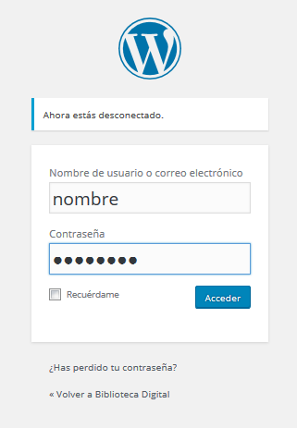

Imagen 1: Máscara para acceder al escritorio de administración

En caso de que Usted olvide la contraseña de su cuenta es posible restablecer la a través del enlace “[¿Has perdido tu contraseña?](http://ciner.org/wp-login.php?action=lostpassword)” (véase imagen 1). A través del enlace se llega a una página donde se puede ingresar una dirección de correo o el nombre de cuenta para que se quiere restaurar la contraseña. WordPress le mandará un correo a la dirección que está configurada en el usuario con un enlace para reestablecer la contraseña.

Una vez que ingrese sus datos accederá a la página de escritorio de administración del sitio (véase imagen 2).

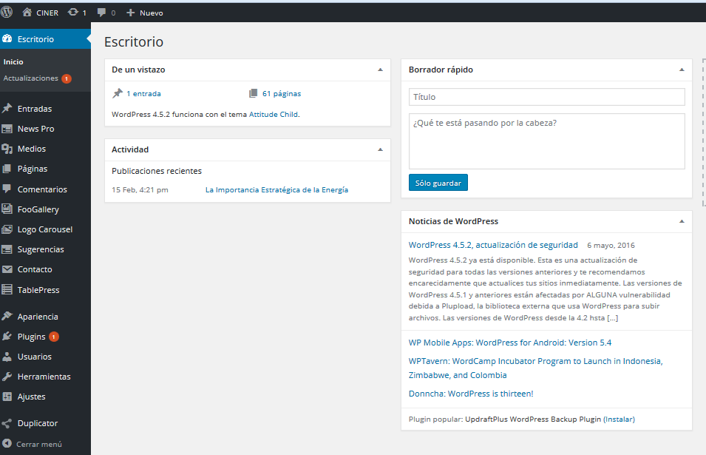

Imagen 2: Ejemplo del escritorio de administración en el sitio web organizacional para el rol “administrador”

Las opciones o menús a los que se puede acceder desde el escritorio de administración permiten manejar el contenido del sitio, además de realizar configuraciones tanto de apariencia como de funcionamiento. Una vez que acceda al escritorio, ahí dispondrá del “Menú de navegación” desde donde podrá realizar tareas administrativas del sitio tales como realizar publicaciones es decir podrá cambiar o crear nuevas entradas y páginas o realizar configuraciones avanzadas (véase sección 8 para más detalles).

Al acceder el escritorio de administración, se muestra una barra con diferentes opciones administrativas en la parte de arriba.



Imagen 3: Barra horizontal de administración

* 1. Revisión de cambios en el sitio web

Para revisar como los cambios del contenido que Usted hizo salen en el sitio web no necesita finalizar la sesión como editor o administrador en WordPress. Las opciones “Visitar sitio” bajo el icono de una casa y también “Ver página” más al lado derecho en la barra horizontal de administración permiten acceder a una vista previa del sitio web respectivamente de una propia página del sitio web.

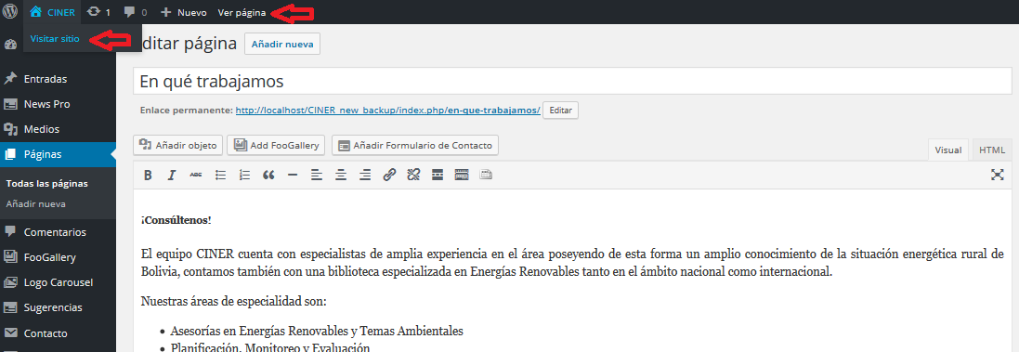

Imagen 4: Opción "Visita sitio" en la barra horizontal de administración

Para que se pueda cambiar más rápido entre la vista previa y el escritorio de administración elige la opción “Abrir enlace en una nueva pestaña” mediante un clic simple con la tecla derecha del ratón sobre las opciones “Visitar sitio” o “Ver página”.

* 1. Cerrar la sesión de WordPress

Al lado derecho de la barra horizontal de administración, debajo de la bienvenida al usuario, se encuentra la opción para editar el perfil de usuario, donde p.ej. se puede cambiar la contraseña del usuario. Adicionalmente un clic a la opción “Cerrar sesión” permite salir de la interfaz administrativa de WordPress.

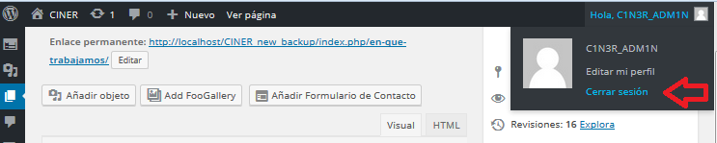

Imagen 5: Cerrar sesión de WordPress

1. Estructura del sitio web organizacional

Los temas principales que se muestra en la página organizacional de CINER son

* la presentación de la organización CINER , los servicios que ofrece y como está vinculado en su red de aliados,
* la presentación de la revista E&D,
* el acceso a la Biblioteca Digital de CINER.

En fecha de escribir el presente manual las siguientes secciones están incorporadas en el sitio web:

* Inicio

Solo a través de la página inicial se llega a las páginas Respuestas prácticas y Convocatoria para estudiantes.

* Quiénes somos
* En qué trabajamos

Solo a través de esta página se llega a las 6 subpáginas que describen los servicios de CINER en más detalle:

* + [Asesorías en Energías Renovables y Temas Ambientales](http://localhost/CINER_new_backup/wp-admin/post.php?post=328&action=edit),
  + [Comunicación Especializada en el Sector Energético](http://localhost/CINER_new_backup/wp-admin/post.php?post=129&action=edit),
  + [Desarrollo de Capacidades](http://localhost/CINER_new_backup/wp-admin/post.php?post=88&action=edit),
  + [Gestión de Información](http://localhost/CINER_new_backup/wp-admin/post.php?post=86&action=edit),
  + [Organización y Facilitación de Eventos](http://localhost/CINER_new_backup/wp-admin/post.php?post=91&action=edit),
  + [Planificación, Monitoreo y Evaluación](http://localhost/CINER_new_backup/wp-admin/post.php?post=318&action=edit).
* Revista E&D

Solo a través de esta página se llega a las 41 subpáginas de las revistas E&D publicadas. En cada subpágina se muestra información detallada sobre la correspondiente edición de la revista.

* Artículos
  + Archivo de noticias
* Enlaces
* Biblioteca Digital
* Contacto

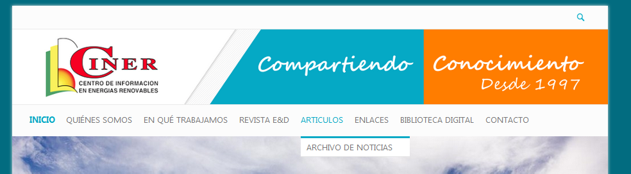

Imagen 6: Menú principal para acceder las páginas

Además, a través del pie de página (footer) está accesible la sección “Fuente de imágenes”. Está página muestra las indicaciones de la fuente de las imágenes usadas en el sitio que requieren una citación.

1. Configuración del sitio web organizacional

Como mencionado antes, el sitio web organizacional de CINER está realizado con el sistema de administración de sitios web y contenido WordPress, en versión 4.5.3.

Cómo plantilla de diseño o tema (WordPress theme) se usa la plantilla gratuita Attitude <http://www.themehorse.com/themes/attitude/>.

Se ha creado el “tema hijo”[2] Attitude_Child para no perder los cambios cuando se actualiza el “tema padre” Attitude.

* 1. Plugins

En WordPress un plugin es una aplicación (o programa informático) que extienda y amplíe la funcionalidad del sistema de base WordPress. Para el sitio organizacional se usa los siguientes plugins:

* Collapse-O-Matic (<https://wordpress.org/plugins/jquery-collapse-o-matic/>)

Añade la funcionalidad para desplegar contenidos si uno hace un clic en ellos.

Se lo usa en la sección “Enlaces” (<http://ciner.org/index.php/enlaces/>).

* Contact Form 7 (<https://wordpress.org/plugins/contact-form-7/>)

Añade la funcionalidad de formularios de contacto.  
Se lo usa en las secciones “Contacto” (<http://ciner.org/index.php/contactanos/>) y   
“Respuestas Prácticas” (<http://ciner.org/index.php/respuestas-practicas-2/>).

* Duplicator (<https://wordpress.org/plugins/duplicator/>)  
  Añade la funcionalidad de migrar, clonar o copiar el sitio web.  
  Se lo usa para sacar backups del sitio web como copia de seguridad o para una migración del sitio web a un servidor web local u otro servidor web en línea.
* Foo Gallery (<https://wordpress.org/plugins/foogallery/>)  
  Añade la funcionalidad de galerías de imágenes. Es la base necesaria para el plugin FooGallery – Cube Gallery.  
  Foo Gallery se usa en la sección “Revista E&D” (http://ciner.org/index.php/revista/).
* FooGallery – Cube Gallery (<http://foo.gallery/demos/cube-gallery/>)  
  Plantilla de Foo Gallery que añade la funcionalidad de mostrar imágenes como cubos con un texto descriptivo que aparece cuando se mueve el ratón arriba de una imagen.  
  Se lo usa en las sección “En qué trabajamos” (<http://ciner.org/index.php/en-que-trabajamos/>).
* Logo Carousel Slider (<https://es.wordpress.org/plugins/logo-carousel-slider/>)

Añade la funcionalidad de un slider con los logos de las organizaciones aliadas de CINER.

Se lo usa en la sección “Inicio” (<http://ciner.org/>).

* MimeTypes Link Icons (<https://wordpress.org/plugins/mimetypes-link-icons/>)

Automáticamente añade iconos como p.ej. PDF y el tamaño de un archivo a lado de archivos disponibles para descargar.   
Se lo usa en todas las secciones donde hay archivos para descargar, p.ej. “Quiénes somos” (<http://ciner.org/index.php/quienes-somos/>).

* Really Simple CAPTCHA (<https://wordpress.org/plugins/really-simple-captcha/>)  
  Es un complemento al plugin Contact Form 7 y añade una casilla de Google CAPTCHA[3] en los formularios de contacto.

Se lo usa en las secciones “Contacto” (<http://ciner.org/index.php/contactanos/>) y   
“Respuestas Prácticas” (<http://ciner.org/index.php/respuestas-practicas-2/>).

* Shortcode Widget (<https://wordpress.org/plugins/shortcode-widget/>)  
  Añade un widget[4] que permita incluir códigos shortcode[5] o HTML.

Se lo usa en la sección “Inicio” (<http://ciner.org/>) para incluir la funcionalidad de noticias y el logo slider para las organizaciones aliadas en la página principal.

* Simple Map (<https://wordpress.org/plugins/simple-map/>)  
  Convierte datos de una ubicación geográfica y muestra un mapa de Google Maps con la ubicación.  
  Se lo usa para mostrar el mapa en la barra lateral derecha de la sección “Contacto” (<http://ciner.org/index.php/contactanos/>).
* Slimpack (<https://wordpress.org/plugins/slimpack/>)  
  Añade diferentes widgets para aumentar las funcionalidades de un sitio web.  
  Se usa el widget “Image (Jetpack)” en las páginas de detalle de la sección “Revista E&D”, p.ej. <http://localhost/CINER_new_backup/index.php/revista/revista-ed-37/>, para mostrar la portada de una revista en la barra lateral derecha.
* TablePress (<https://wordpress.org/plugins/tablepress/>)  
  Añade la funcionalidad de tablas.  
  Se lo usa en las páginas de detalle de la sección “Revista E&D”, p.ej. <http://localhost/CINER_new_backup/index.php/revista/revista-ed-37/>, para mostrar la tabla de contenidos de cada revista.
* WP News and Five Widgets Pro (http://wponlinesupport.com/wp-plugin/sp-news-and-scrolling-widgets/)[6]  
  Añade la funcionalidad de noticias y viene con diferentes plantillas de visualización de ellas.  
  Se lo usa en las secciones de noticias en la página inicial (<http://ciner.org/>) y “Archivo de noticias” (<http://ciner.org/index.php/articulos/archivo-de-noticias/>).
* WP-PageNavi (<https://wordpress.org/plugins/wp-pagenavi/>)  
  Añade un sistema de navegación de páginas más avanzado al sitio.  
  Se lo usa para mostrar la barra de navegación de páginas en búsquedas, p.ej. <http://ciner.org/?s=revista>

1. Edición de Contenidos del sitio web organizacional

La siguiente sección cubre los pasos para editar los contenidos específicos del sitio web organizacional. Todos los pasos descritos pueden ser cumplidos por un usuario con el rol “editor”.

Para conocer los pasos básicos de manejo, como por ejemplo crear páginas, colocar texto, imágenes e enlaces en el sistema WordPress, visite <https://codex.wordpress.org/es:Getting_Started_with_WordPress#Publicando_con_WordPress>

* 1. Opciones del menú lateral del escritorio de administración

Al ingresar al escritorio de administración con una cuenta de usuario que tiene el rol “editor” se muestra una barra lateral con varias opciones (véase imagen 7). A continuación se explicará todas las opciones.

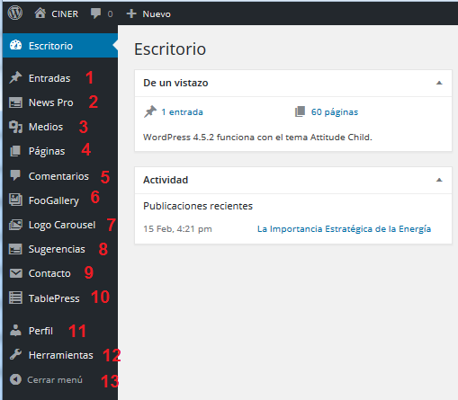

Imagen 7: Opciones del menú lateral para el rol "editor" en el escritorio de administración

1. Entradas (Posts)

Esta opción sirve para organizar (añadir, editar, borrar) entradas. En WordPress podemos encontrar dos formas principales de agregar contenidos, es decir entradas (posts) y páginas (pages). Entradas sirven para la publicación de artículos que se publican cronológicamente. En el sitio web organizacional se usa esta forma de agregar contenidos para añadir artículos a la página “Artículos”.

1. News Pro

Esta opción sirve para añadir, editar o crear noticias con el plugin WP News and Five Widgets Pro.

1. Medios

Esta opción permite acceder a la Biblioteca Multimedia de WordPress que sirve para organizar los contenidos multimedia (imágenes, documentos, videos[7]) que se quiere incluir en el sitio web.

1. Páginas (Pages)

Esta opción sirve para organizar páginas. Páginas, como segunda forma principal para agregar contenidos, sirven para la publicación de contenidos más estáticos. La mayoría de los contenidos del sitio web están publicadas en forma de página.

1. Comentarios

Esta opción sirve para organizar los comentarios. Debido que no se permite que los usuarios comenten los contenidos del sitio web organizacional, se puede ignorar esta opción.

1. FooGallery

Esta opción sirve para organizar galerías de imágenes con el plugin Foo Gallery.

1. Logo Carousel

Esta opción sirve para organizar el slider con logos de las organizaciones aliadas de CINER que se muestra en la página inicial.

1. Sugerencias

Esta opción sirve por tanto para solicitar sugerencias o calificaciones a los artículos. Debido que no se usa esta función en el sitio web, se puede ignorar esta opción.

1. Contacto

Esta opción sirve para organizar los formularios de contacto con el plugin Contact Form 7.

1. TablePress

Esta opción sirve para organizar tablas con el plugin TablePress.

1. Perfil

Esta opción sirve para editar las informaciones de la cuenta del usuario.

1. Herramientas

Esta opción brinda el acceso a "Publica esto", que es una herramienta que le permite capturar trozos de la web y crear nuevas entradas con facilidad. Debido que no se usa esta función en el sitio web, se puede ignorar esta opción.

1. Cerrar menú

Esta opción permite cerrar el menú lateral del escritorio de administración.

* 1. Edición de páginas

Como mencionado antes, todas las secciones principales en el sitio web organizacional, salvo de las entradas de la sección “Artículos”, son del tipo “página”. Los contenidos de todas las páginas son accesibles a través de la opción “Páginas” en el menú lateral del escritorio de administración (véase imagen 8). A continuación, se explicará cómo editar los contenidos en todas las secciones principales del sitio web con el rol “editor”.

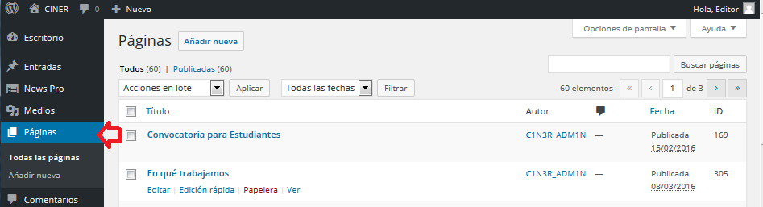

Imagen 8: Opción "Páginas" en el menú del escritorio de administración

#### Edición de contenidos de la página “Inicio”

En la página “Inicio” un usuario con el rol “editor” no puede cambiar la estructura o el orden de los elementos que se muestran. Para ello se necesita un usuario con los permisos del rol “administrador”.

Un usuario con rol “editor” en la página “Inicio” solo puede cambiar los siguientes contenidos:

* Modificar los contenidos de los artículos enlazados en la página inicial. Los enlaces para que artículos o páginas se presentan en el slider solo puede modificar, es decir añadir o eliminar, un usuario con rol “administrador”.
* Modificar los contenidos de las páginas “Biblioteca Digital”, “Respuestas Prácticas” y “Convocatoria para Estudiantes”. Para modificar los contenidos de las páginas se necesita acceder la opción “Páginas” en el menú del escritorio de administración. El orden en que aparecen las páginas en la página principal solo puede ser cambiado por un usuario con rol “administrador”.
* Añadir nuevas noticias, modificar los contenidos de noticias ya publicadas o eliminarlas (véase sección 7.4). La forma de presentación de las noticias solo puede ser cambiada por un usuario con rol “administrador”.
* Añadir nuevos logos, modificar logos ya publicados y eliminar logos (véase sección 7.7).
* Modificar los contenidos de la página “Fuente de imágenes”. Modificaciones en el pie de página/footer solo un usuario con rol “administrador” puede llevar a cabo.

La siguiente imagen muestra la apariencia de la página inicial en fecha de escribir este manual.

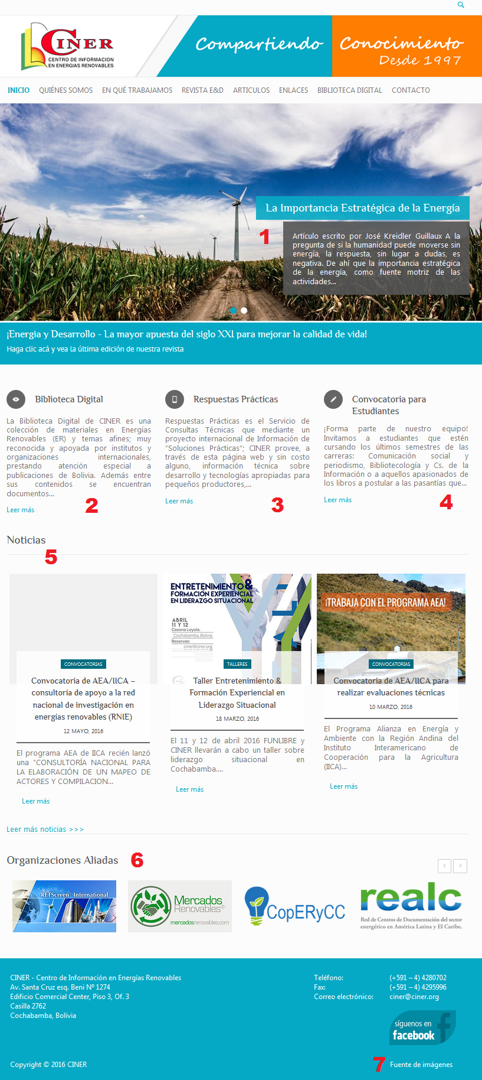

Imagen 9: Página “Inicio” con los elementos que puede modificar un usuario con rol "editor"

#### Edición de contenidos de la página “Quiénes somos”

“Quiénes somos” es una página convencional con texto, enlaces e imágenes y sin subpáginas. La particularidad de esta página son las imágenes redondas de los socios fundadores de CINER (véase imagen 10). En la pantalla de edición aparecen las imágenes en formato rectangular (véase imagen 11).

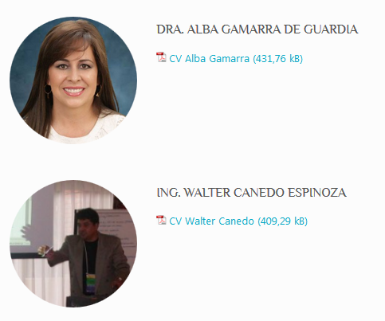

Imagen 10: Imágenes redondas en la página "Quiénes somos"

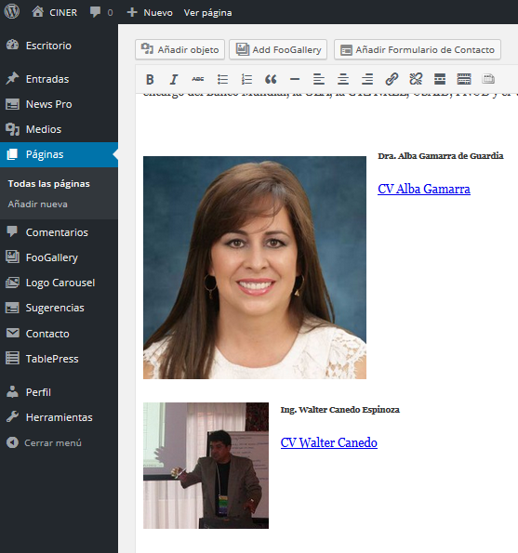

Imagen 11: Pantalla de edición de la página "Quiénes somos"

En la pantalla de edición las imágenes siempre van aparecer en formato rectangular. Para cambiar la apariencia de las imágenes en el sitio web, se necesita añadir un código al texto fuente HTML de la imagen. En el editor hay que cambiar la vista del modo “Visual” al modo “HTML” con un clic como se muestra en la siguiente imagen.

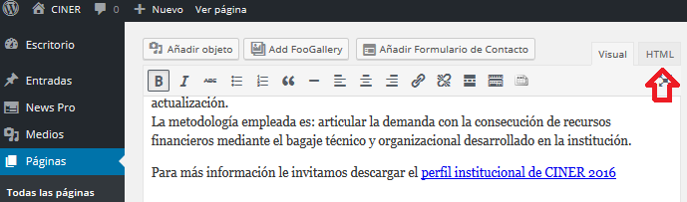

Imagen 12: Cambio de vista al modo "HTML" en el editor

En la vista HTML hay que buscar el código de la imagen que debe aparecer en forma redonda en el sitio web. Más adelante se muestra como ejemplo el código marcado de una imagen que todavía no es redonda.

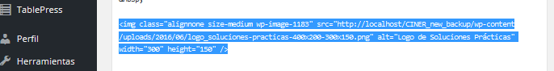

Imagen 13: Vista "HTML" de la página "Quiénes somos"

El código HTML de imágenes empieza con ‘<img’ y se cierra con ‘/>’. El código completo de una imagen hay que rodear con el siguiente código: al inicio con ‘<div class=”circular-image”>’ y al final ‘</div>’. Entonces, el código de la imagen del ejemplo debería ser cambiado a

**<div class=”circular-image”>**<img class="alignnone size-medium wp-image-1183" src="http://localhost/CINER_new_backup/wp-content/uploads/2016/06/logo_soluciones-practicas-400x200-300x150.png" alt="Logo de Soluciones Prácticas" width="300" height="150" />**</div>**

Si se guarde los cambios y visite la página se puede ver una imagen redonda. Para que las imágenes tengan una forma redonda y no elíptica es necesario que se solo use imágenes que son en formato cuadrado (véase imagen 11).

#### Edición de contenidos de la página “En qué trabajamos”

La página “En qué trabajamos” es una página convencional con texto. La particularidad de esta página es la inclusión de la galería de imágenes para acceder las subpáginas donde se describe los servicios de CINER.

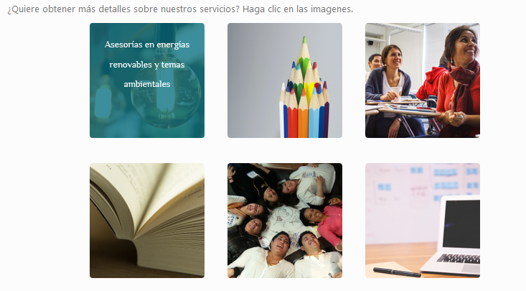

Imagen 14: Galería de imágenes en la página "En qué trabajamos"

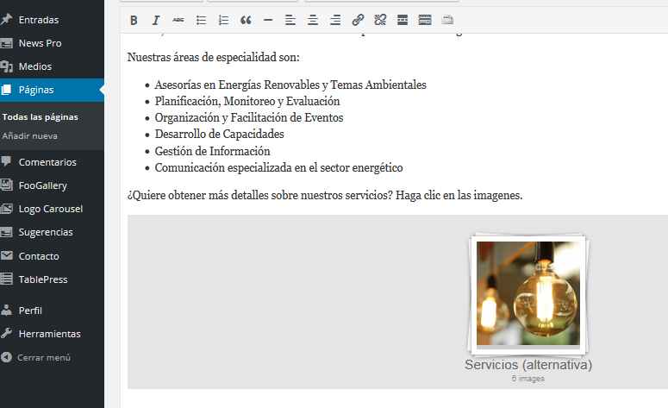

Imagen 15: Vista de la página "En qué trabajamos" en el editor con una galería incluida

Para aprender, cómo crear o editar galerías de imágenes, p.ej. para cambiar un vínculo una subpágina, cambiar o añadir una imagen, véase la sección 7.3 más adelante.

Las subpáginas de los servicios solo contienen texto e imágenes. Cómo atributo de página necesitan el valor “En qué trabajamos” para indicar su página superior (véase la imagen abajo).

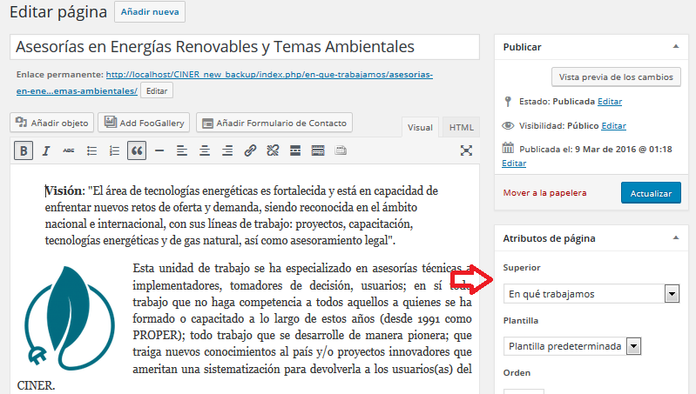

Imagen 16: Atributos de página para una subpágina de "En qué trabajamos"

Este parámetro es necesario para que salga la ruta correcta de la subpágina en la navegación de migas de pan[8], como se muestra en la imagen más abajo.

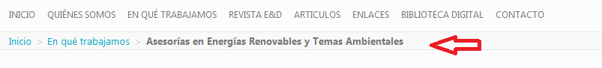

Imagen 17: Navegación de migas de pan

#### 

#### Edición de contenidos de la página “Revista E&D”

#### La página “Revista E&D” contiene una galería de imágenes con todas las ediciones publicadas de la Revista E&D. Para ver cómo crear la galería de imágenes véase sección 7.3.

#### Cada edición de una revista tiene su propia página en que se muestra un resumen corto de la edición, su tabla de contenido, un enlace con la posibilidad de descargar la revista y una imagen de la portada en la barra lateral. Un usuario con el rol “editor” puede modificar todos los contenidos, salvo de eliminar o cambiar la imagen de la portada en la barra lateral. Para ello se necesita un usuario con los permisos de un administrador.

Para aprender como añadir la tabla de contenidos a una página véase sección 7.6.

Para añadir un enlace que permite la descarga directa primero hay que pulsar el botón “Añadir objeto” (véase la imagen más adelante). Se abre una nueva pantalla con la Biblioteca Multimedia de WordPress. A través de esta herramienta se puede elegir un documento que se quiere enlazar. En caso de que el documento aún no esté disponible en la Biblioteca Multimedia elija la pestaña “Subir archivos” para cargar un documento de su ordenador. Finaliza la selección pulsando el botón “Insertar en la página”.

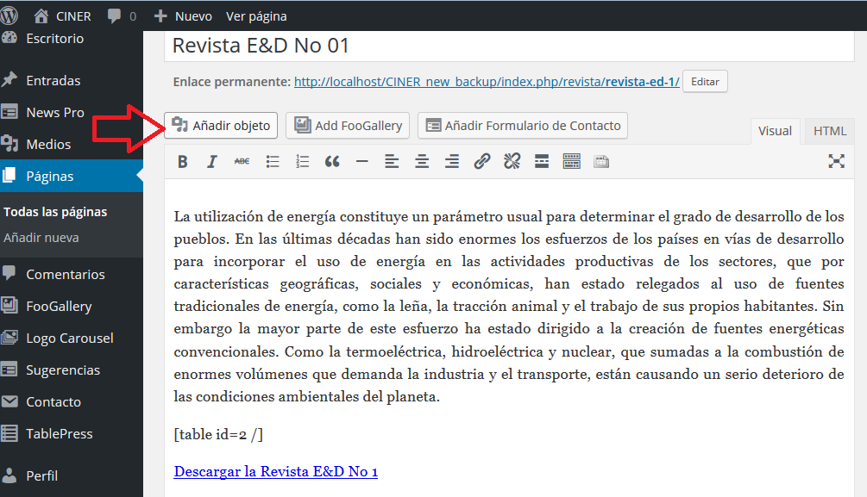

Imagen 18: Botón "Añadir objeto" en el editor

Ahora un nuevo enlace se muestra en el editor. Para revisar si el enlace abrirá en una nueva pestaña o para por ejemplo cambiar el texto de enlace, haga clic sobre el enlace para que se abre un tool-tip. Pulse el icono de un lápiz para abrir el dialogo que permite editar el enlace. Como se muestra en la imagen más adelante acá se tiene la posibilidad de marcar la casilla que hace abrir el documento en una nueva pestaña. Esta configuración es muy recomendada para todos los enlaces a páginas externas o archivos internos que se ofrece para descargar. Además se puede cambiar el texto de enlace en el campo correspondiente. Pulse el botón “Actualizar” para que los cambios se efectúan.

Aviso: Debido que las páginas con la información detallada sobre las revistas son subpáginas de la página “Revista E&D” estas páginas necesitan cómo atributo de página necesitan el valor “Revista E&D” para indicar la página superior (véase imagen 16 para un ejemplo análogo).

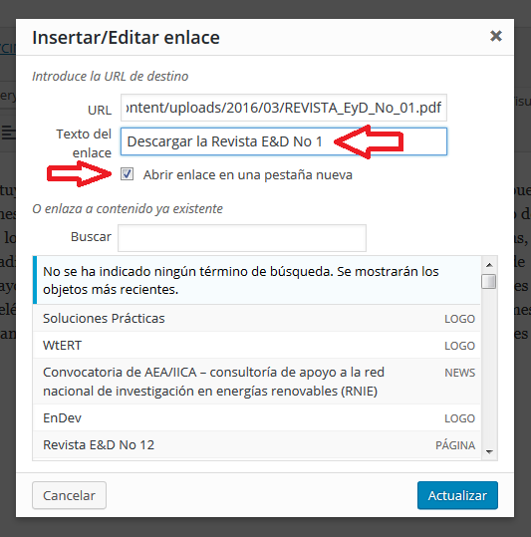

Imagen 19: Dialogo para editar un enlace

#### Edición de contenidos de la página “Artículos”

La página “Artículos” es la única página que muestra entradas (posts) (véase sección 7.1). Para añadir artículos a esta página hay que crear nuevas entradas a través de la opción “Entradas” en el escritorio de administración. Para categorizar las entradas hay la posibilidad de añadir categorías existentes y también crear nuevas categorías. Todas las entradas van aparecer en la página “Artículos”. Esto se define en la página de “Artículos”. En sus atributos de página debe ser elegido la plantilla “Blog Full Content Display”, como se muestra en la siguiente imagen.

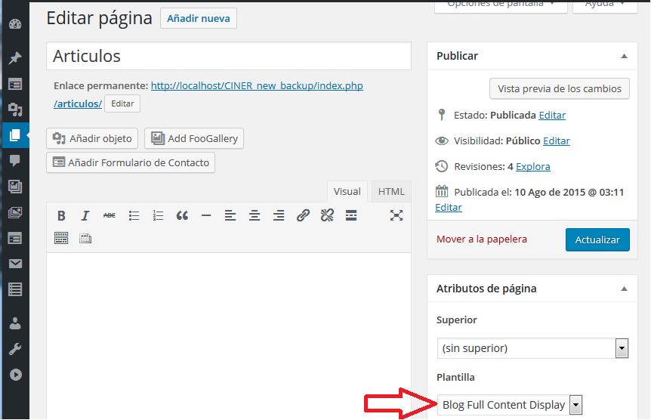

Imagen 20: Atributos de la página "Artículos"

#### Edición de contenidos de la página “Enlaces”

#### La página “Enlaces” muestra el listado de las enlaces de CINER. Los enlaces están agrupados por temática. A través de un clic a un tema se despliegan los correspondientes enlaces. El plugin Collapse-O-Matic brinda esta funcionalidad. Para configurar esta funcionalidad en una página hay que incluir los códigos slugs del plugin a una página (véase imagen 21).

Si se quiere añadir un nuevo enlace a un tema ya existente solo hay que insertar el enlace en la lista de enlaces del correspondiente tema. Si se quiere añadir un nuevo tema hay que ingresar los siguientes slugs en el editor de la página de enlaces:

[expand title="Nombre del tema nuevo" tag="h4"]

[/expand]

Entre los dos corchetes se puede añadir los nuevos enlaces, es decir

[expand title="Nombre del tema nuevo" tag="h4"]

* Nuevo enlace

[/expand]

La opción tag=”h4” sirve para definir el tamaño de letra del tema y debería ser mantenida.

El plugin Collapse-O-Matic permite diferentes niveles de anidamiento. Es decir, un tema puede tener sub-temas, sub-sub-temas etc.

Para más información como crear diferentes niveles de anidamiento consulte la sección “Nested Expand Elements” de la documentación del plugin bajo <http://plugins.twinpictures.de/plugins/collapse-o-matic/documentation/>.

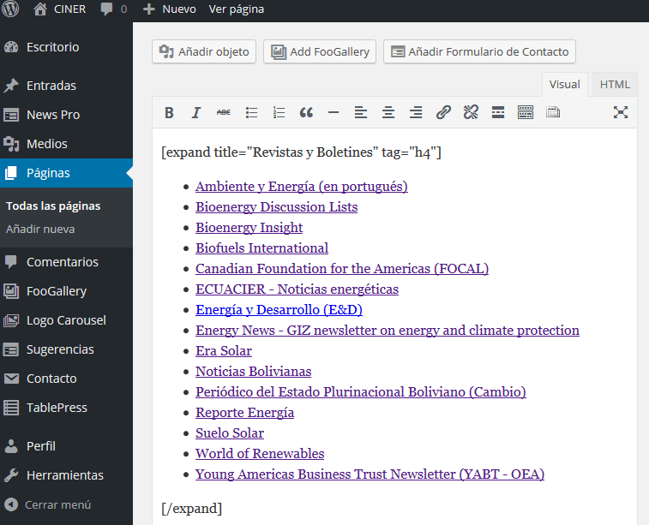

Imagen 21: Configuración de la página "Enlaces" en el editor

#### Edición de contenidos de la página “Biblioteca Digital”

La página “Biblioteca Digital” es una página convencional con texto, una imagen y un enlace que abre la aplicación de la Biblioteca Digital (<http://biblioteca.ciner.org>) en una nueva pestaña. No tiene funcionalidades especiales.

#### Edición de contenidos de la página “Contacto”

En la página “Contacto” hay un formulario de contacto y en la barra lateral derecha un mapa de Google con la ubicación de CINER más los datos de contacto. Para cambiar los contenidos de la barra lateral se necesita un usuario con el rol “administrador”. Los contenidos del formulario se puede cambiar con el rol “editor” (véase sección 7.5). En los atributos de página debe ser definida la plantilla “Contact Page Template” para la página “Contacto”.

* 1. Crear, editar o eliminar una galería de imágenes con FooGallery

#### Creación de galería de imágenes

Para crear una nueva galería de imágenes con FooGallery lleve el cursor a la opción “FooGallery” en el menú lateral del escritorio de administración y le aparecerá en una pestaña “Add Gallery” para crear una nueva galería de imágenes con FooGallery.

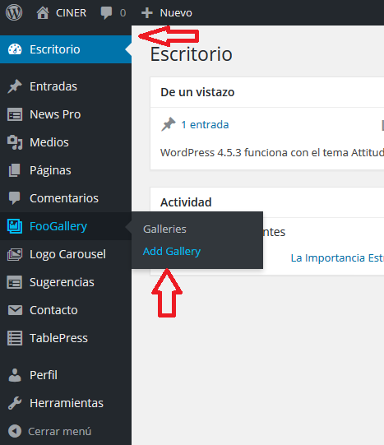

Imagen 22: Ingresar a “Add FooGallery” desde el menú lateral del escritorio del administrador

Otra forma de acceder a crear una nueva galería es haciendo clic en FooGallery en el menú lateral del escritorio de administración.

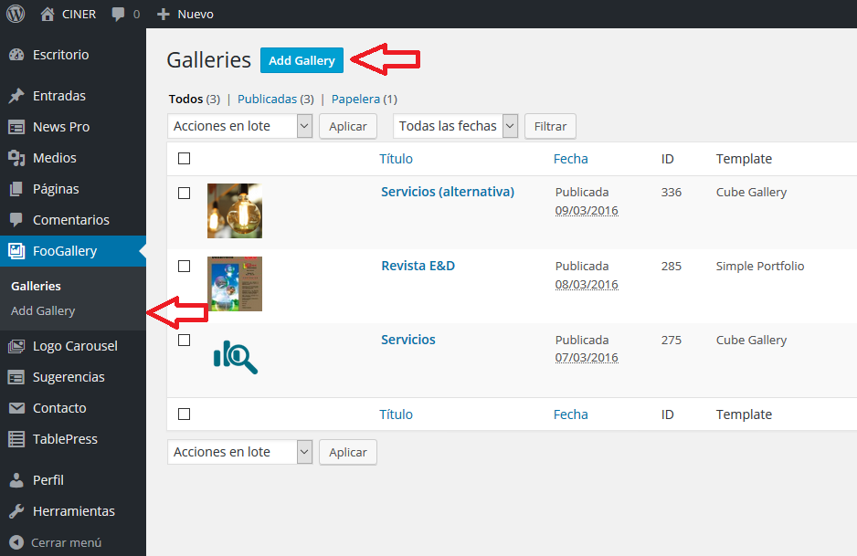

Imagen 21: Ingresar a “Add FooGallery” desde FooGallery

Una vez en “Add New Gallery” procedemos a completar la galería introduciendo el título de la galería seguido de la elección de imágenes para la y dándole los ajustes a la estructura para la galería.

Paso 1: Introducir el título.

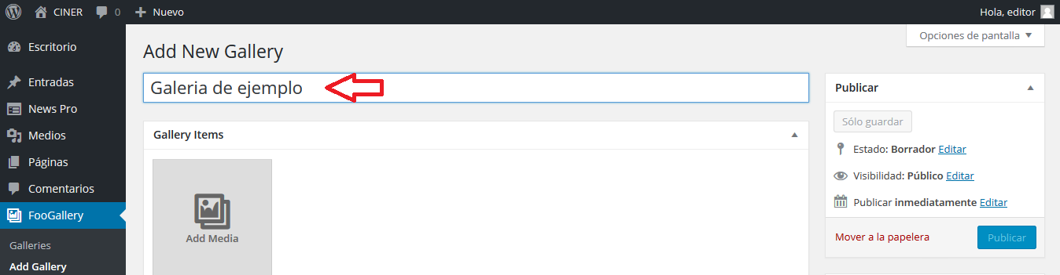

Imagen 22: Introducir título

Paso 2: Añadir las imágenes a la galería, para añadir imágenes hacemos clic en “Add media” y se abrirá el cuadro de dialogo para añadir imágenes a la galería.

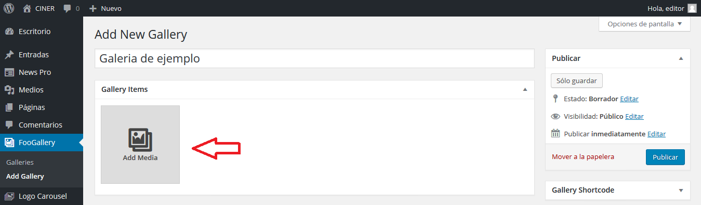

Imagen 23: Añadir imágenes

Paso 3: Se abre el cuadro de diálogo para añadir imágenes a la Galería

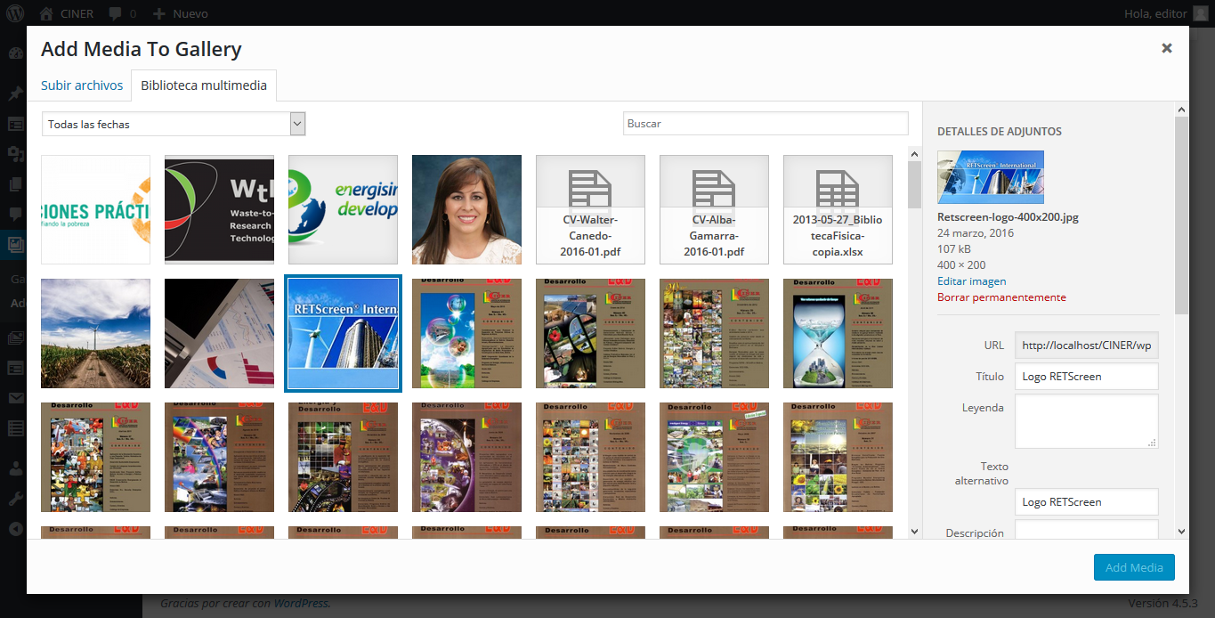

Imagen 24: Cuadro de dialogo “Add Media To Gallery”

Paso 4: Elegir las imágenes que se desean añadir a la nueva galería haciendo clic sobre ellas para que aparezca un símbolo de correcto, significa seleccionado, para quitar la selección de una imagen hacer clic en el signo menos. Después de elegir todas las imágenes a añadir confirmar haciendo clic en “Add Media”

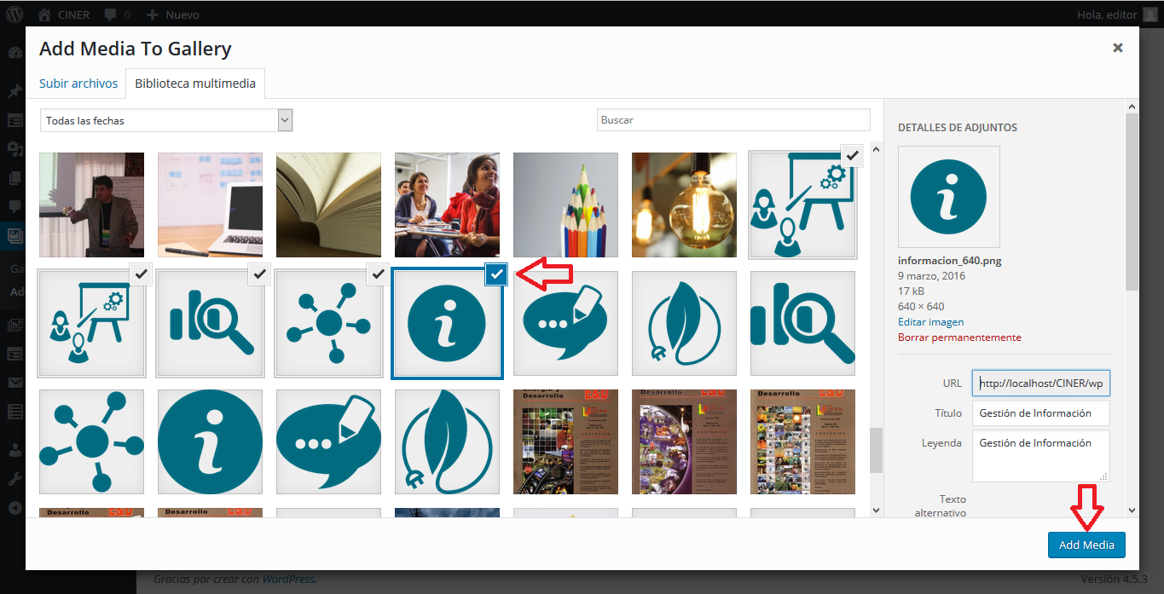

Imagen 24: Añadir imágenes a la Galería en “Add Media To Gallery”

Paso 5: Si queremos añadir un nuevo archivo desde el computador elegimos “Subir archivos” y vamos a “Selecciona archivos” y después elegimos los archivos a subir a la galería.

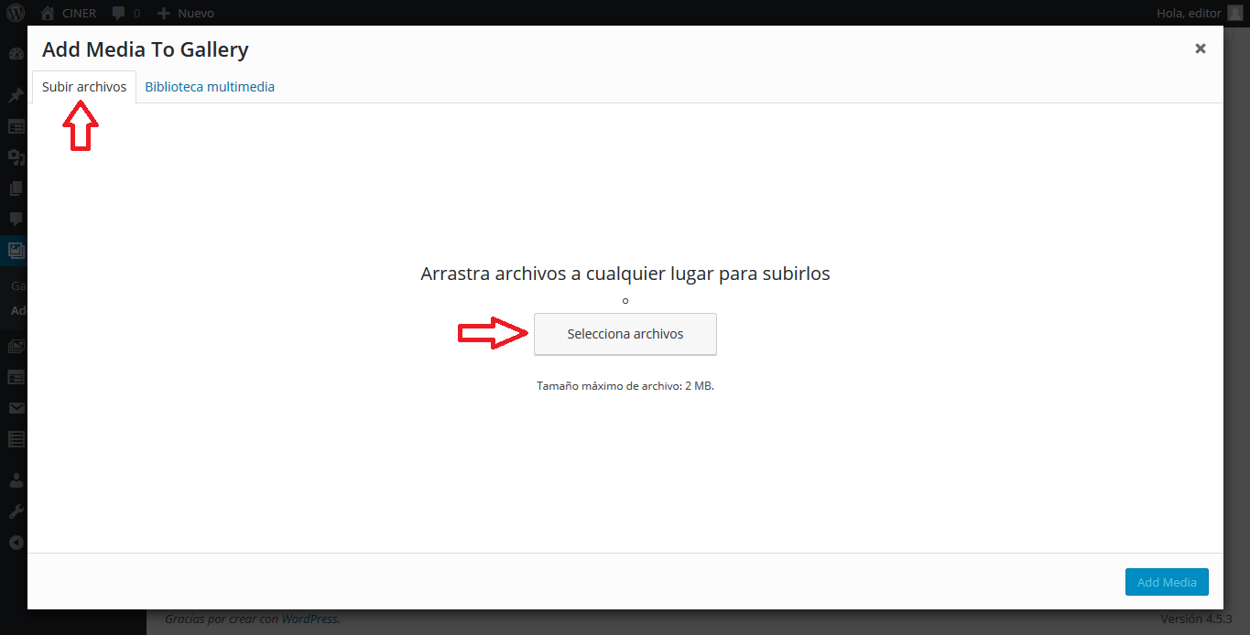

Imagen 25: Subir archivos en “Add Media To Gallery”

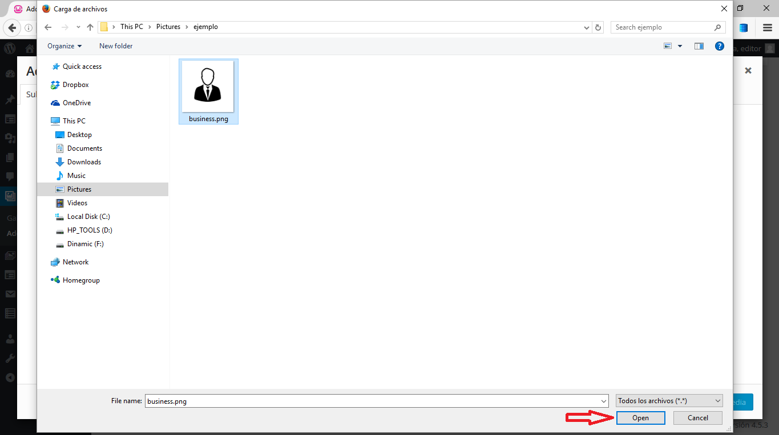

Imagen 26: Subiendo imagen a la Biblioteca Multimedia

La imagen estará incluida en la Biblioteca multimedia lista para usarse y para agregarla a la Galería se la selecciona igualmente como en el paso 4.

Paso 6: Realizar los ajustes de la nueva Galería

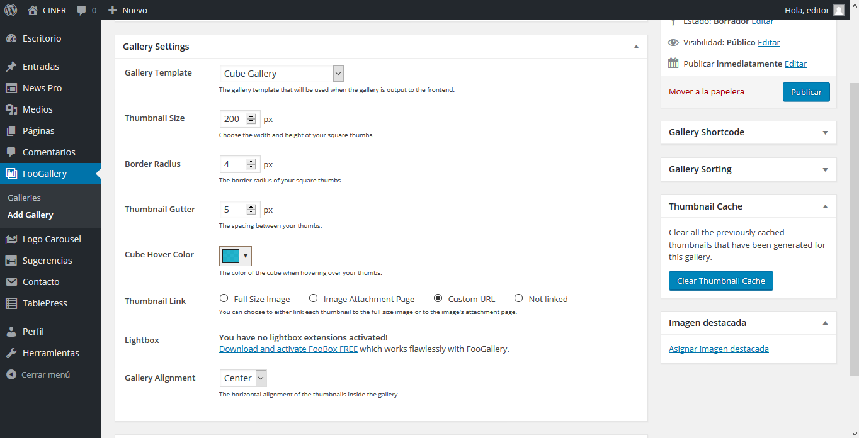

Imagen 27: Ajustes de la Galería de imágenes de FooGallery

Entraremos en detalle en el ajuste de la configuración de la galería en la parte de editar la Galería para que se comporte según la forma que deseemos, continuaremos con el siguiente paso.

Paso 7: Publicar, en la parte superior esquina derecha se encuentra el botón Publicar, donde se edita el estado de la galería, su visibilidad y la fecha publicada, que pueden ser editados.

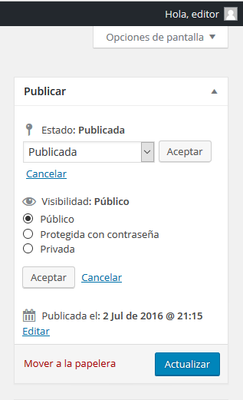

Imagen 27: Publicar la galería

#### Añadir Galería de FooGallery a una página

Para agregar una galería FooGallery a una página debemos estar en la sección de edición de la misma página y hacer clic en “Add FooGallery”

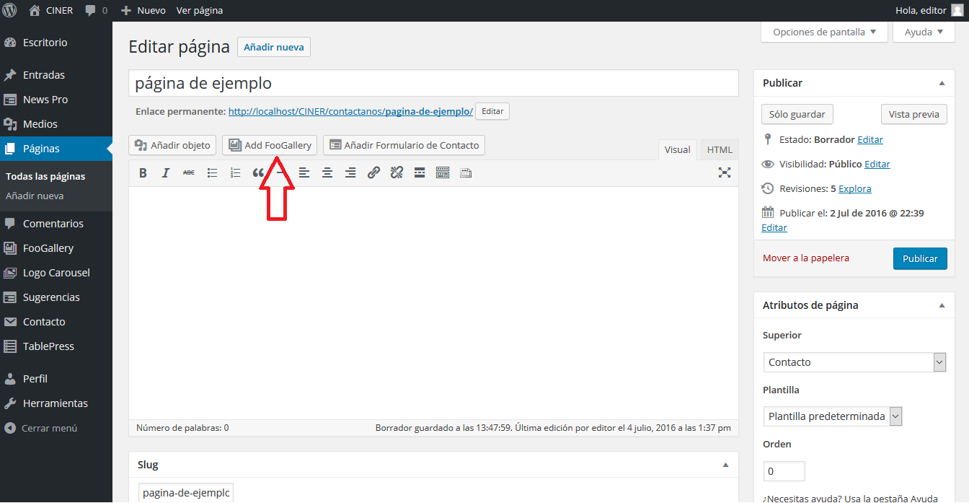

Imagen 28: Ingresar a “Add FooGallery” en edición de página

En el cuadro de dialogo para insertar la galería elegimos la galería deseada y le damos clic en ella para seleccionarla, luego damos clic en “Insert Gallery” para confirmar.

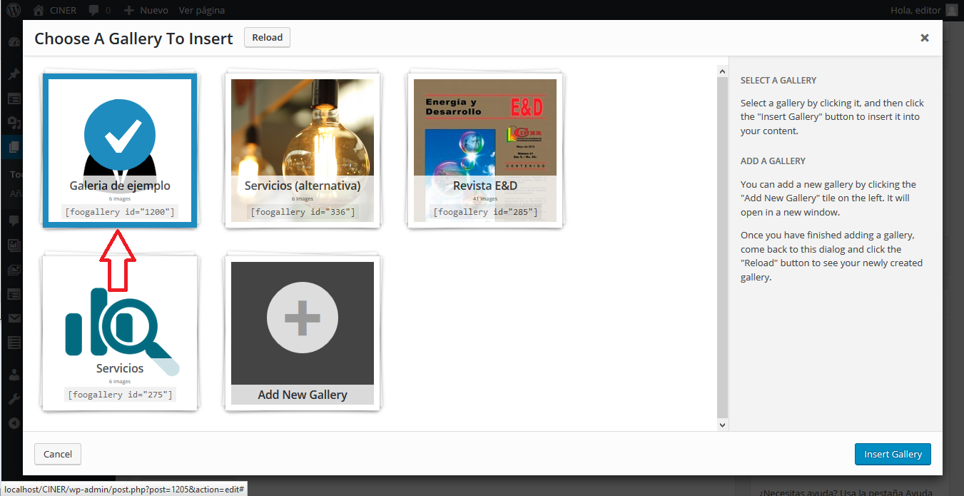

Imagen 29: Insertar galería “FooGallery” a una página

#### Añadir Galería de FooGallery a un post

Este paso es similar al de agregar galería en página, vamos a la página de edición del post que deseamos añadirle una galería “FooGallery” y damos clic en “Add FooGallery”. Hacemos los pasos de seleccionar la galería y luego confirmamos.

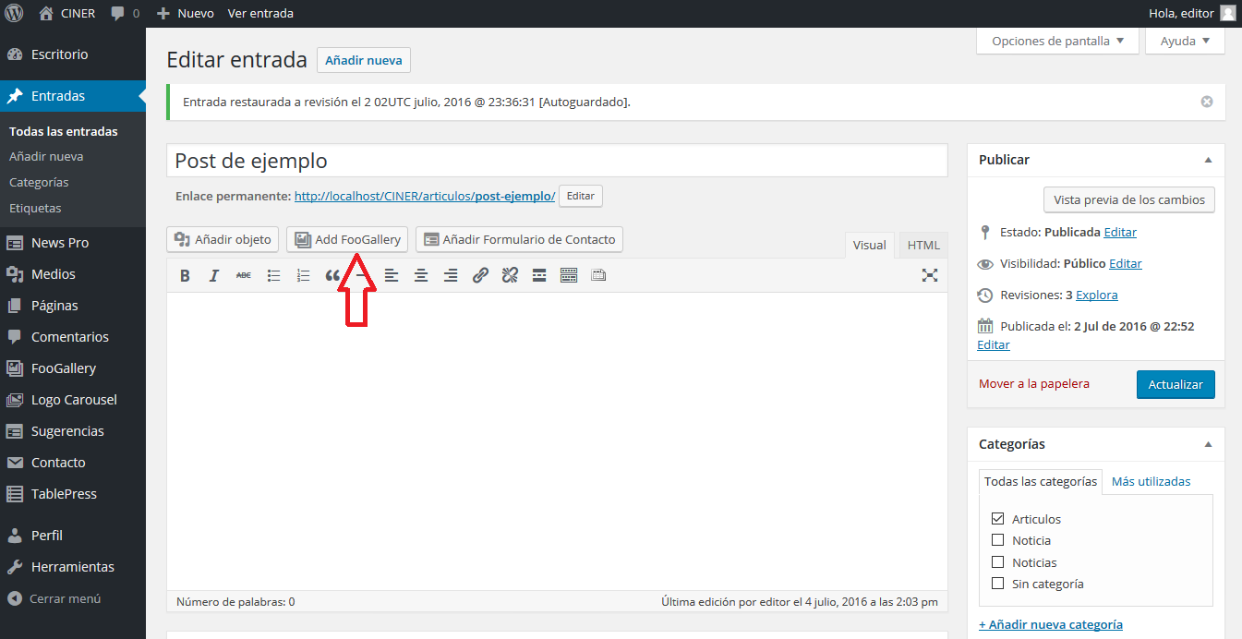

Imagen 30: Ingresar a “Add FooGallery” en edición de Post

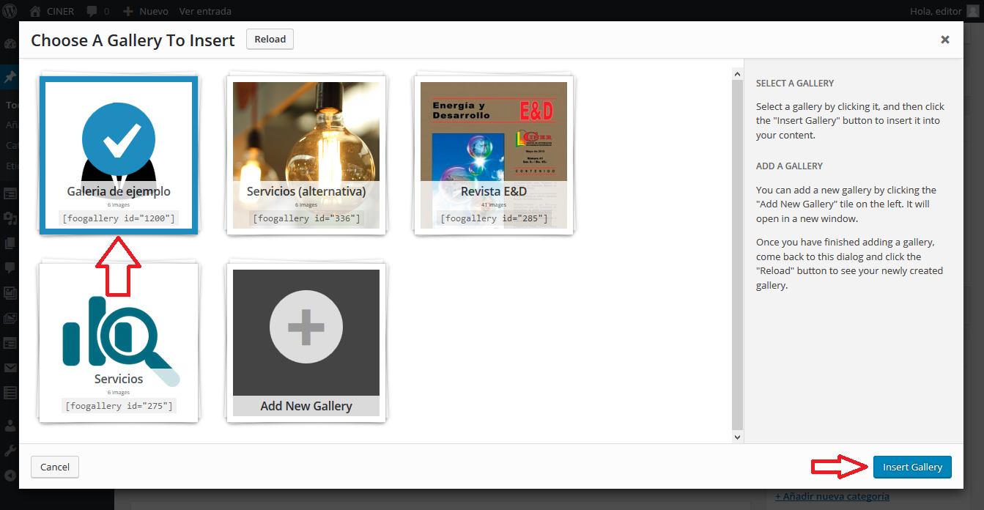

Imagen 31: Insertar galería “FooGallery” a un Post

#### Edición de Galería de FooGallery

En esta parte se indicamos los ajustes que se hacen para el comportamiento de nuestra galería. La galería “FooGallery” tiene las siguientes plantillas (templates) que le dan un aspecto diferente:

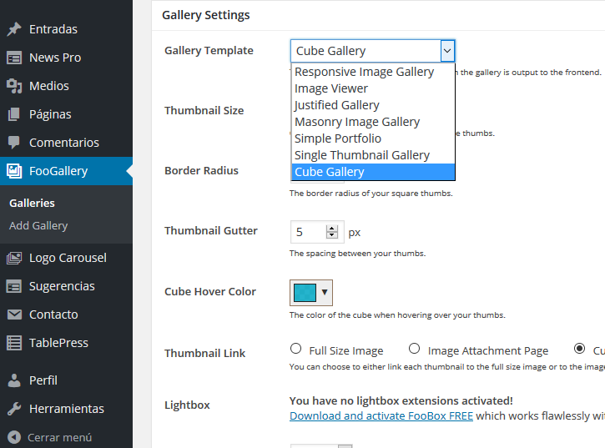

Imagen 32: Menú de plantillas de “FooGallery”

Gallery Template:

1. Cube Gallery:
2. Simple Portfolio
3. Image Viewer
4. Justified Gallery
5. Masonry Image Gallery
6. Responsive Image Gallery
7. Single Thumbnail Gallery
8. Cube Gallery: Muestra una galería de imágenes de forma ordenada en una grilla en la cual el visitante puede interactuar con las imágenes, estas pueden enviarle a diferentes paginas dentro del dominio y también dan información de lo que tratan.

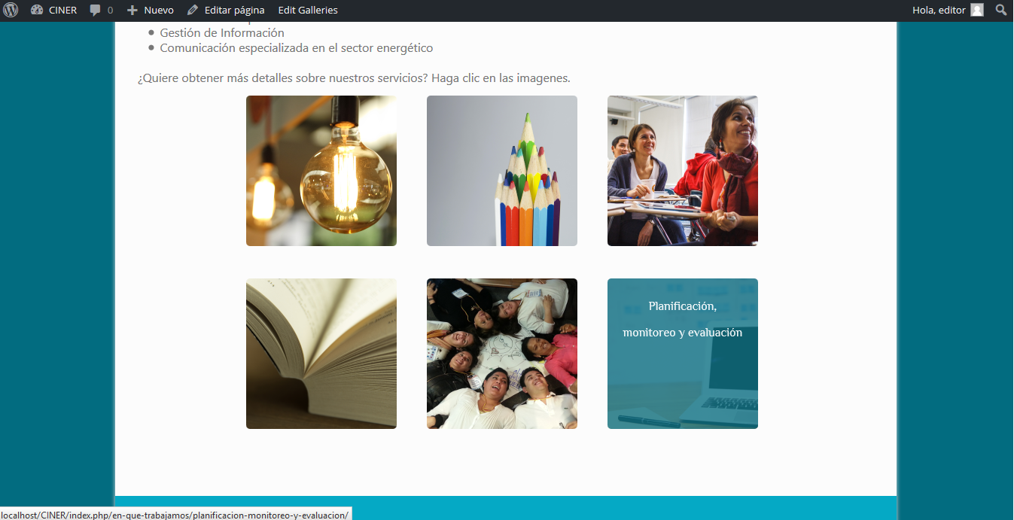

Imagen 33: Demostración de Plantilla Cube Gallery de FooGallery

Para realizar los ajustes de los cuadros de imágenes (thumbs) se dan los datos necesarios según quiera quien edita la galería.

**Thumbnail Size:** Significa el tamaño del cuadro de las imágenes.

**Border Radius:** Es el ancho del borde de las imágenes.

**Thumbnail Gutter:** Es el espacio entre cuadros dentro de la grilla.

**Cube Hover Color:** Es la capa que aparece sobre el cuadro cuando el cursor del mouse pasa encima de la imagen mostrando información de esta.

**Thumbnail Link:** Para elegir si haciendo clic a la imagen ésta direccionara al visitante a una página establecida por el autor o a la misma imagen maximizada.

**Lightbox:** Es una extensión de FooGallery que no está instalada.

**Gallery Alignment:** la alineación horizontal de las imágenes dentro de la galería.

**Gallery Sorting:** El orden en que las imágenes se muestran en la publicación, pueden estar ordenadas alfabéticamente, fechas de modificación, fechas de creación y también en orden aleatorio.

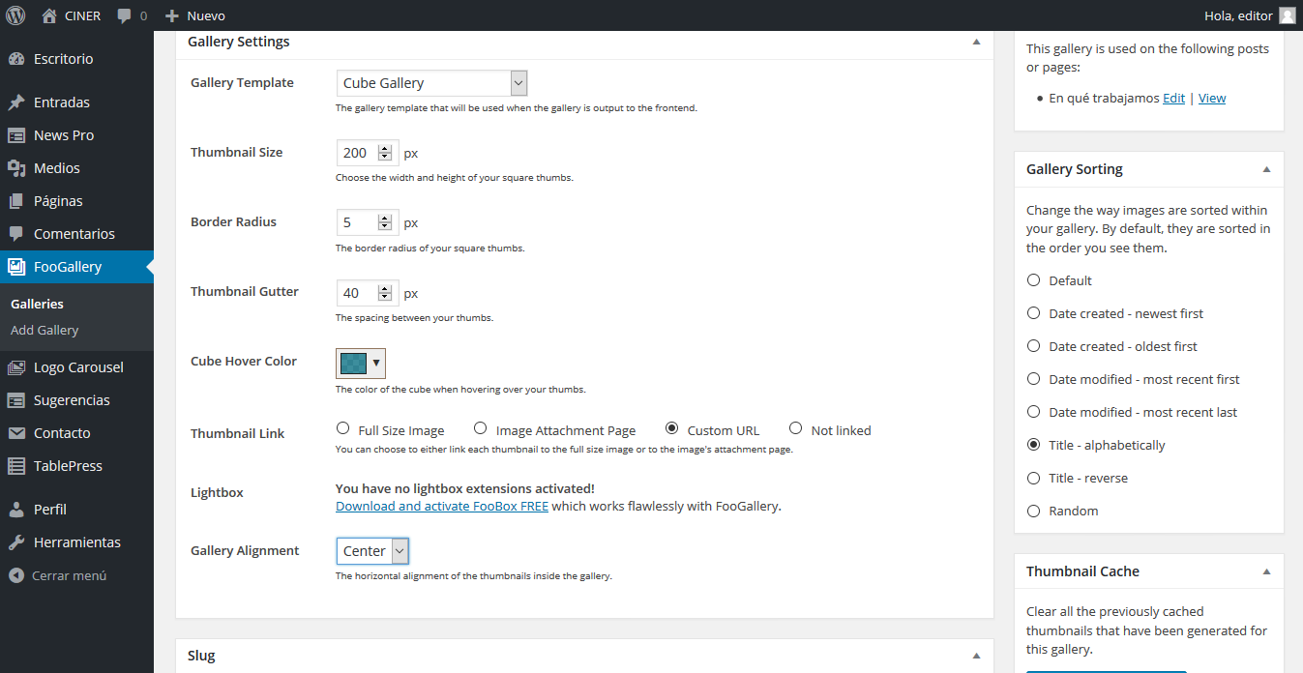

Imagen 34: Ajustes de Galería en Cube Gallery

1. Simple Portfolio: Muestra una grilla de imágenes ordenadas en la cual el visitante puede leer el titulo e historia de cada imagen.

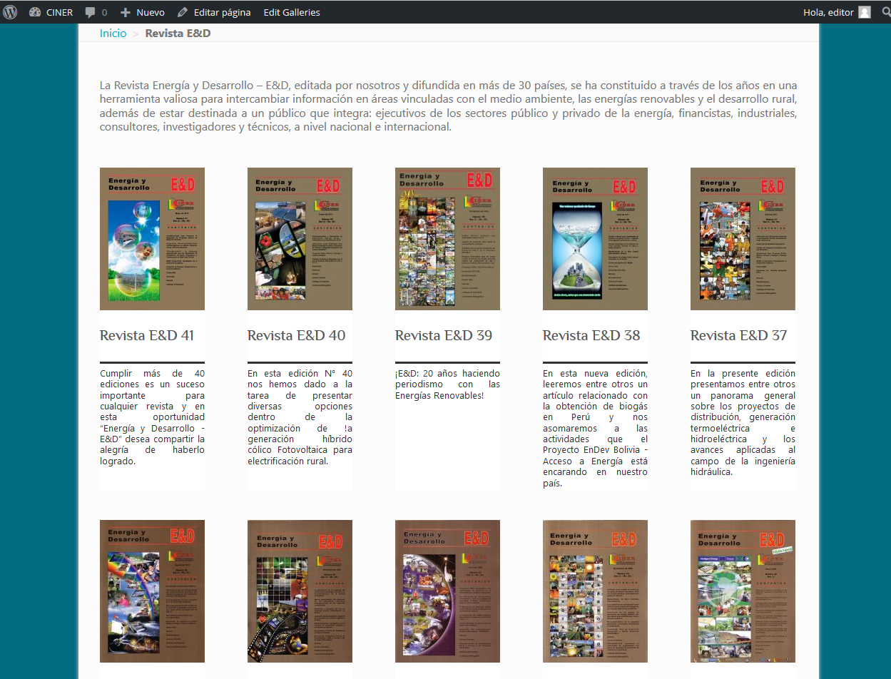

Imagen 35: Demostración de Simple Portfolio de FooGallery

Las configuraciones de Simple Portfolio son:

**Thumbnail Size:** El tamaño de las imágenes y como se verán para el visitante.

**Thumbnail Link:** Para elegir si haciendo clic a la imagen ésta direccionara al visitante a una página establecida por el autor o a la misma imagen maximizada o que no reenvié a ninguna parte.

**Lightbox:** Es una extensión no instalada.

**Gutter:** Es el espacio entre cada imagen de la galería.

**Caption Position:** Es la posición de la historia de la imagen, que puede estar arriba del cuadro de imagen o debajo.

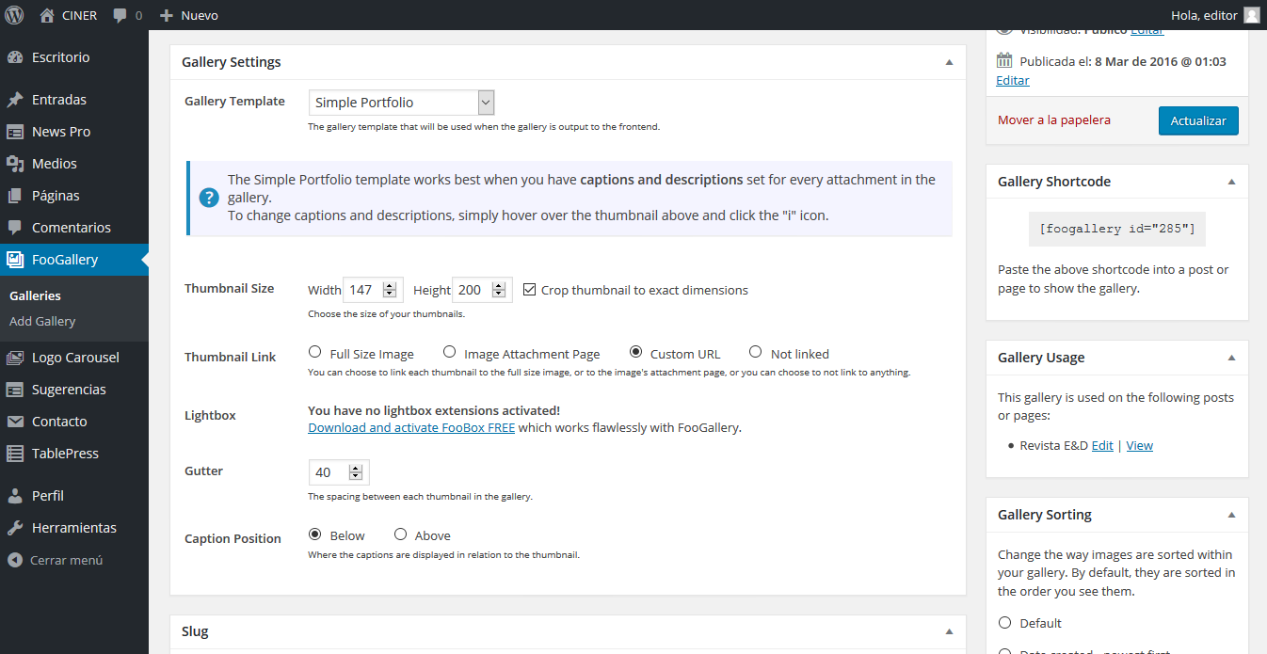

Imagen 36: Ajustes de Simple Portfolio en FooGallery

1. Image Viewer: Permite ver la galería de imágenes en forma de una tira, cada imagen tiene un tamaño visible y se muestra de uno en uno.

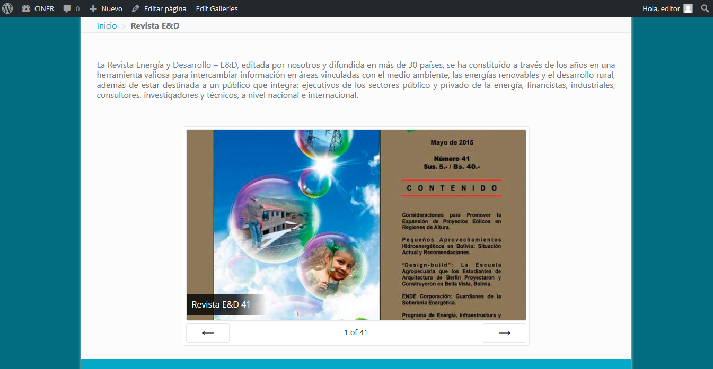

Imagen 37: Demostración de ImageViewer en FooGallery

El formulario de ajustes para ImageViewer contiene las siguientes opciones.

**Alignment:** La alineación la cual se va a mostrar la imagen dentro de la galería.

**Lightbox:** Es una extensión no instalada.

**Theme:** Maneja el conjunto de colores de la demás atributos de las imágenes, podemos editar el color de fondo de la imagen, el color del texto, el color de la capa que aparece cuando el cursor esta sobre la imagen y el color del borde de la imagen.

**Thumbnail settings:** Todo lo referido a las opciones de la imagen, mencionaremos las características nuevas de edición de la galería.

**Icon Hover Effect:** El signo que aparece cuando la capa está en funcionamiento.

**Caption Content:** El editor elige que información mostrar de las imágenes.

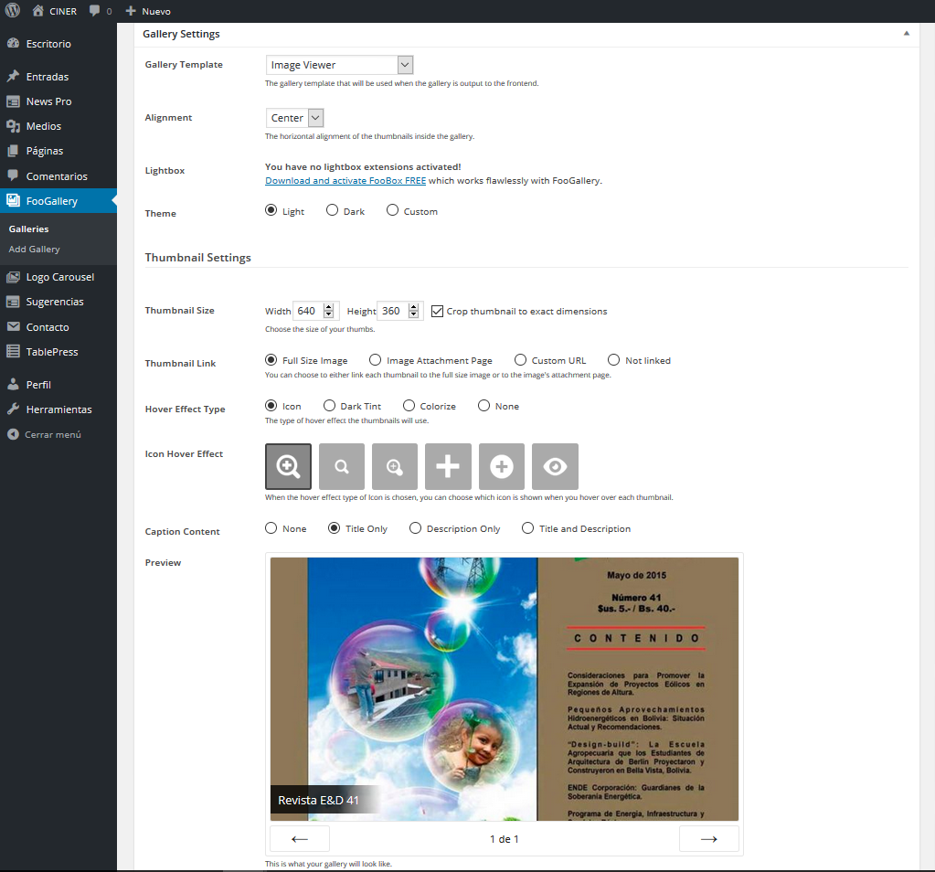

Imagen 38: Ajustes de Image Viewer en FooGallery

1. Justified Gallery: Muestra todas las imágenes en una grilla sin detalles

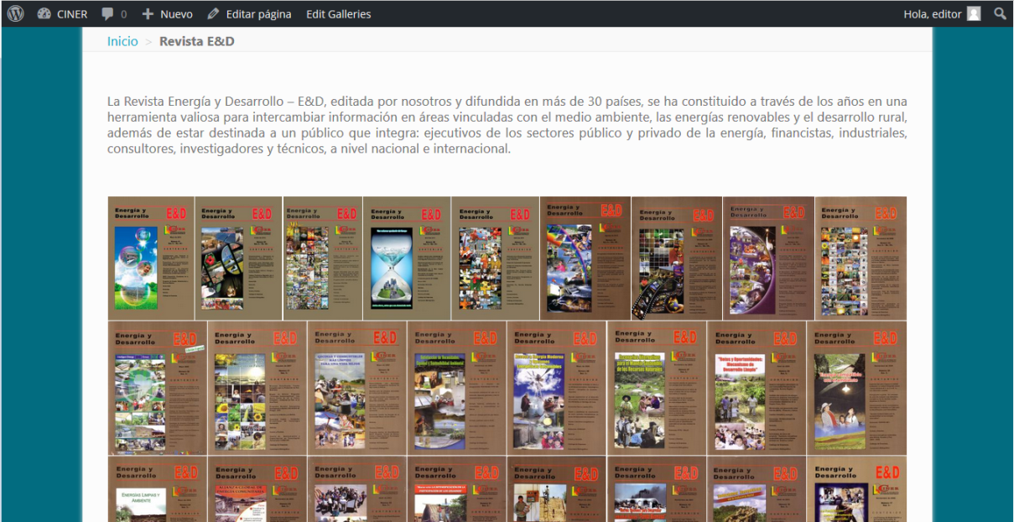

Imagen 39: Demostración de Justified Gallery en FooGallery

Las características nuevas de esta plantilla respecto a las imágenes son:

**Thumb Height:** La altura que tendrán las imágenes.

**Row Height:** La altura de las filas que organizan las imágenes.

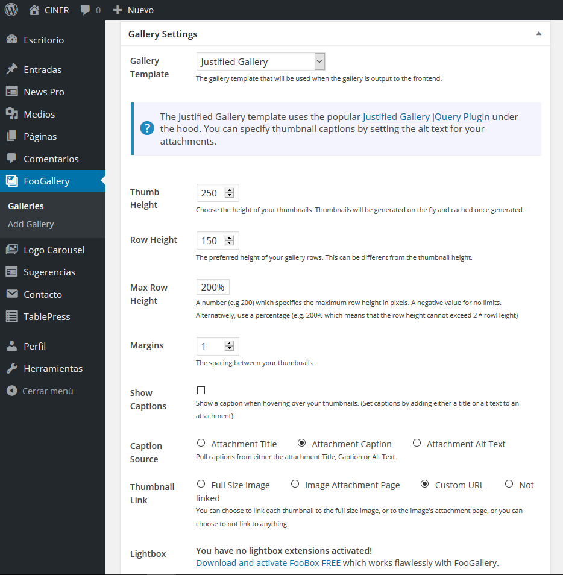

Imagen 40: Ajustes de Justified Gallery en FooGallery

1. Masonry Image Gallery: Es una plantilla para mostrar imágenes según sus proporciones de tamaño y así crear un mosaico.

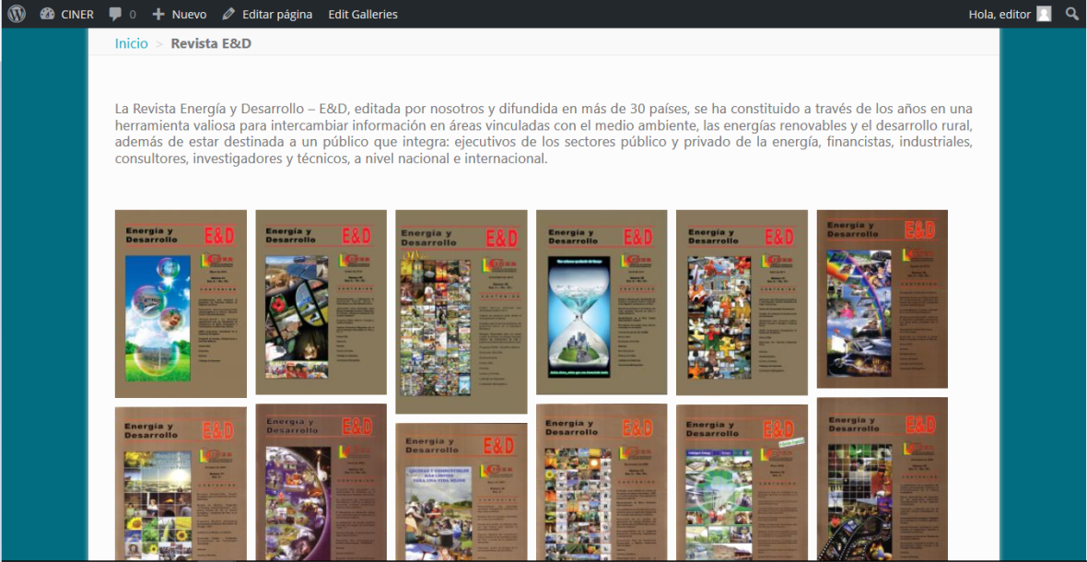

Imagen 41: Ajustes de Masonry Image Gallery en FooGallery

Las características que tiene esta plantilla son similares a la anterior plantilla Justified Gallery.

1. Responsive Image Gallery: Es una plantilla que muestra las imágenes en una matriz ordenada.

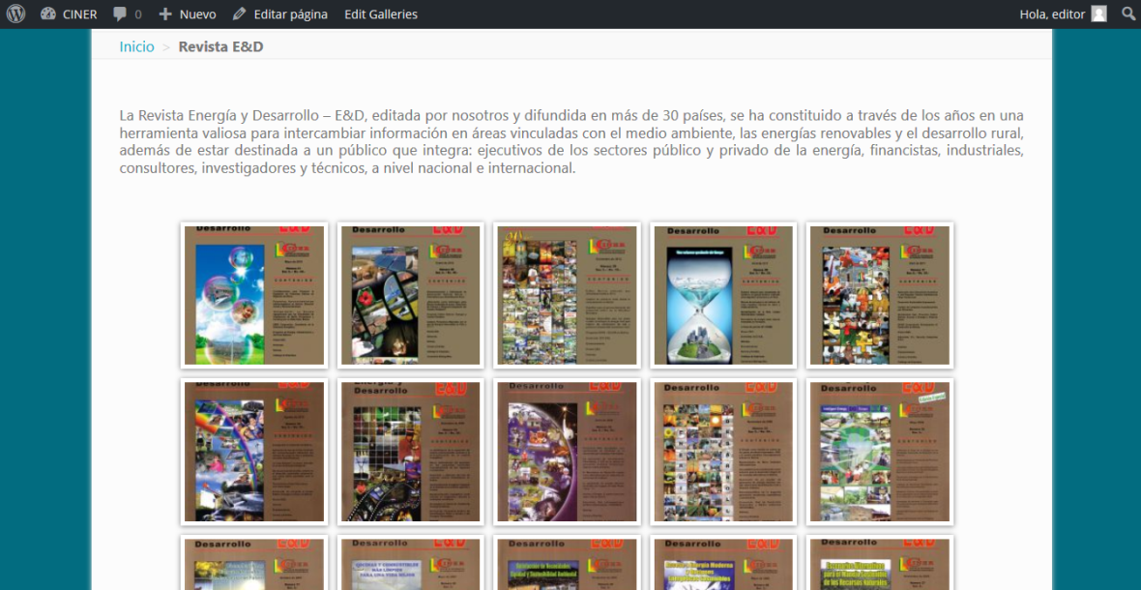

Imagen 42: Ajustes de Responsive Image Gallery en FooGallery

Las características que tiene esta plantilla son similares a la anterior plantilla Justified Gallery

1. Single Thumbnail Gallery: Es la plantilla más sencilla, puesto que solo muestra una imagen a la cual puedes editarle el tamaño y las demás opciones que vimos anteriormente para imágenes.

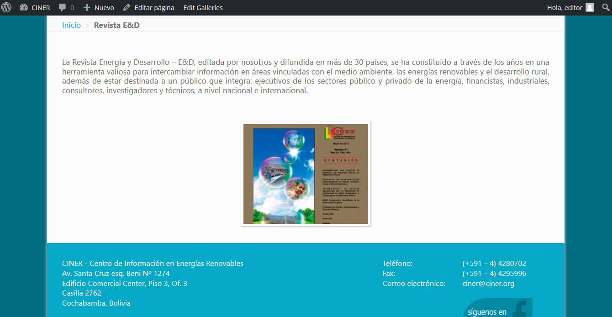

Imagen 43: Demostración de Single Thumbnail Gallery en FooGallery

Después de editar una galería publicada en un Post o página se actualiza en el botón “Actualizar” bajo la pestaña “Publicar” luego para ver los cambios se va a la pestaña “Gallery Usage” que muestra las páginas o post donde se usa la galería que estamos editando.

#### Eliminación de una Galería de FooGallery

Para eliminar una galería debemos estar en FooGallery en galleries, hacer clic en el cuadro de selección al lado de la galería que deseamos eliminar. Luego en la parte superior en Acciones en lote elegir Mover a Papelera y confirmar la acción haciendo clic en Aplicar o bien acercar el cursor al nombre de la galería que deseamos eliminar y hacemos clic en Papelera.

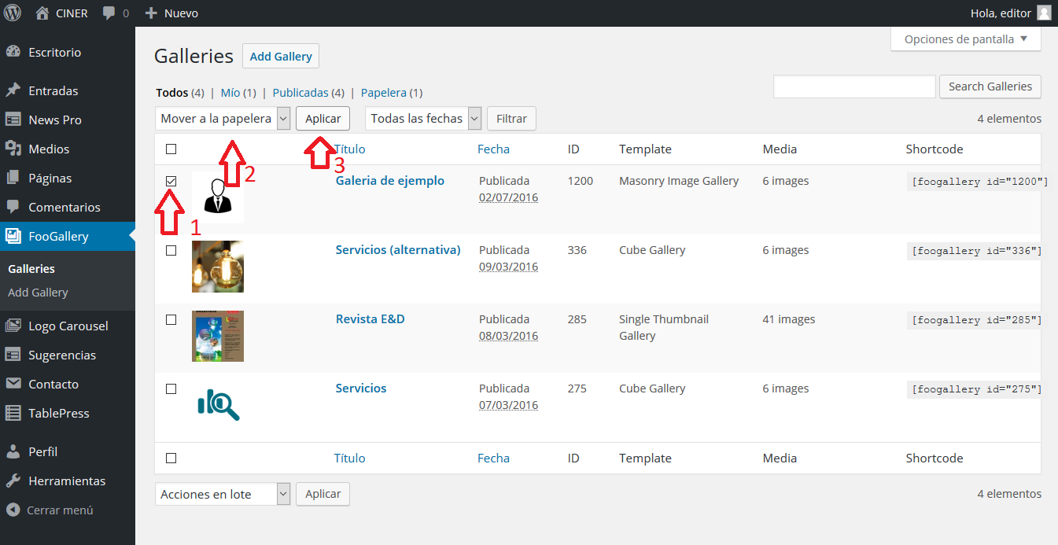

Imagen 44: Eliminación de galería

* 1. Crear, editar o eliminar una noticia con WP News and Five Widgets

#### Creación de Noticia con WP News

Para crear una noticia nueva con WP News debemos ingresar a News Pro desde el menú lateral del escritorio de administrador y hacer clic en “Add News Item”

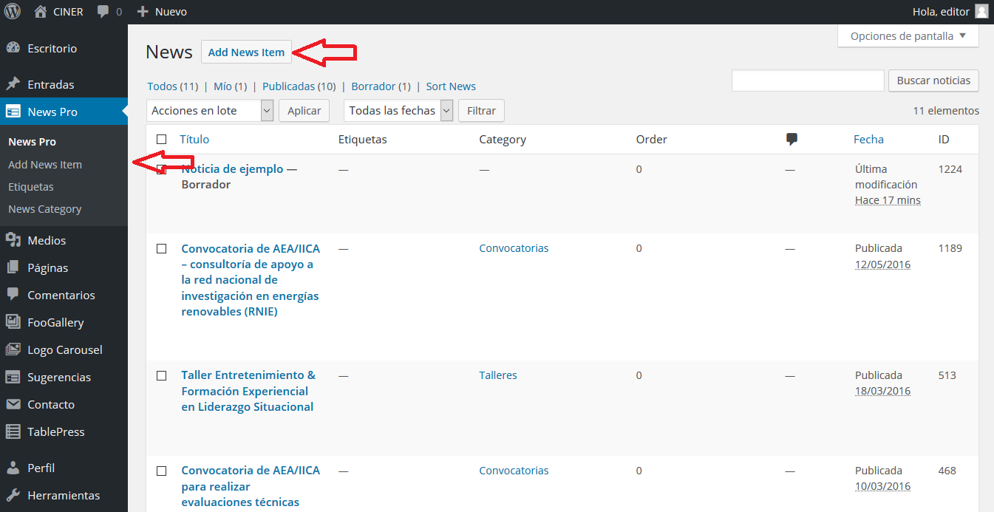

Imagen 45: Ingresar a crear nueva Noticia en News Pro

Una vez en “Añadir una nueva noticia” se puede ingresar el título de la noticia, escribir el texto de la noticia, asignar una imagen destacada para la nueva noticia como también agregar enlaces a páginas de CINER o de otros sitios web, permitir comentarios de visitantes, añadir un “slug” para que el enlace a la noticia tenga una dirección de fácil memorización y fácil búsqueda también podremos darle una categoría a nuestra nueva noticia, en la siguiente imagen se muestran sus campos.

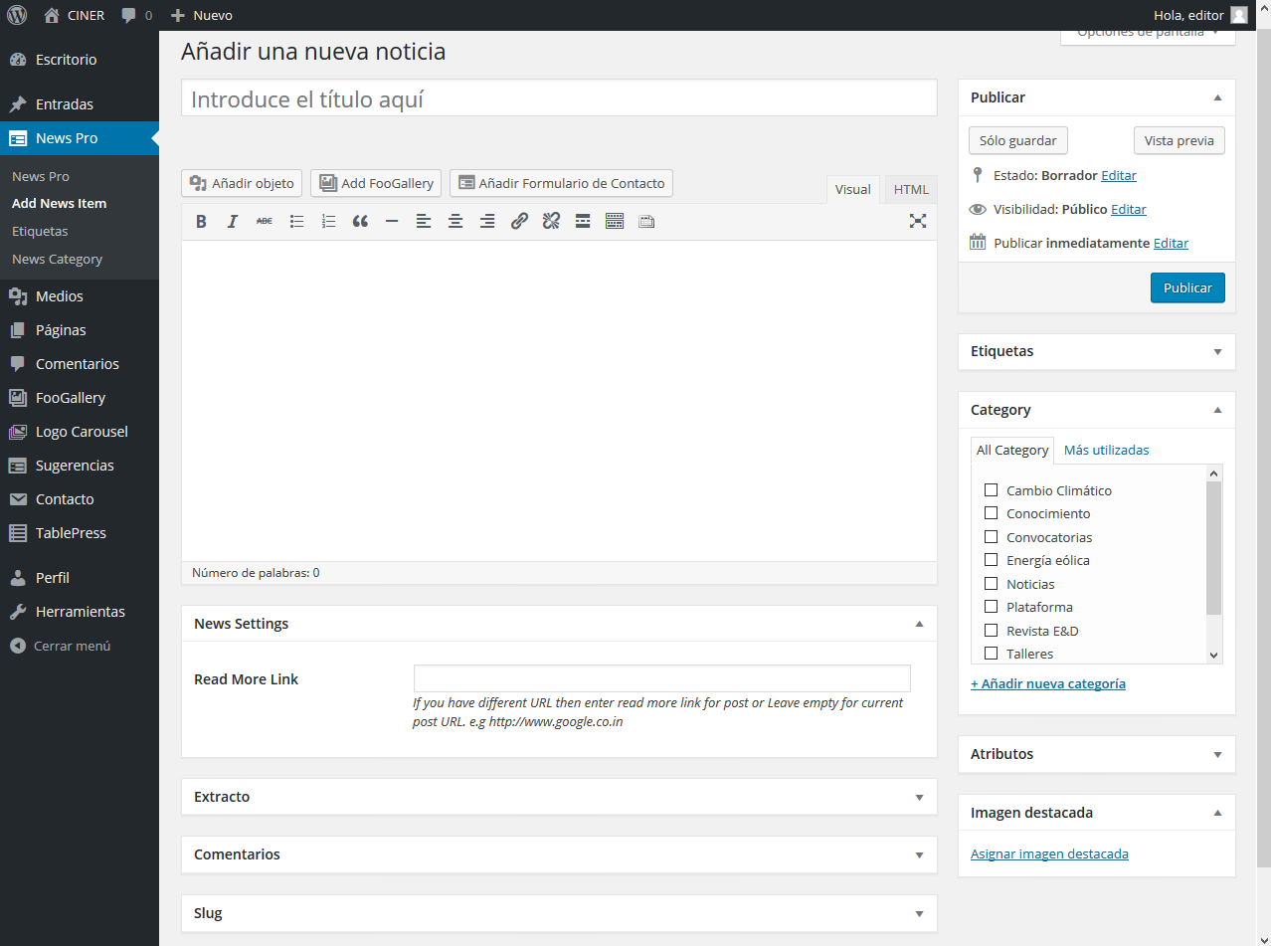

Imagen 46: Formulario de Añadir una nueva noticia

Primeramente añadimos el título a la nueva noticia seguido del texto en sí después si la noticia es larga y se desea añadir un enlace exterior llenaremos “Read More Link” con el link para mayor información bajo la pestaña News Settings.

Si deseamos ingresar una galería FooGallery solamente nombramos su *shortcode* entre corchetes.

Podemos habilitar Comentarios para los visitantes seguido de asignar slug de fácil memorización de la noticia, de ahí pasamos a agregar etiquetas que son las palabras clave de que es lo que se trata esta noticia y Le damos categoría. La categoría al igual que las etiquetas agrupan a la noticia en base de contextos que nos pueden ayudar más tarde, cuando las estemos buscando las encontraremos gracias a sus etiquetas y categoria.

Completados los campos de la nueva noticia

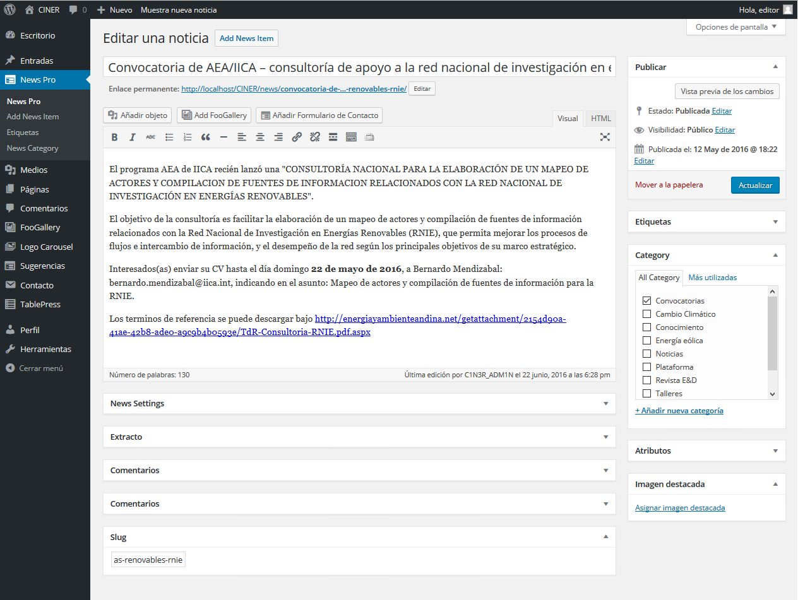

Imagen 47: Ejemplo de una noticia en NewsPro

A continuación añadimos una Imagen Destacada: Hacemos clic en “Agregar imagen destacada” bajo la pestaña de Imagen destacada y seleccionamos una imagen para nuestra noticia. Tenemos que saber que la imagen que deseamos puede ser pequeña de 150x150 pixeles, mediana 300x300 pixeles, grande desde 640x640 pixeles hasta 1200x949 u 800x1086, el thumbnail recorta la imagen o quien edita puede configurar la imagen para que sea visible. La imagen a elegir no puede pesar más de 2 Megabytes.

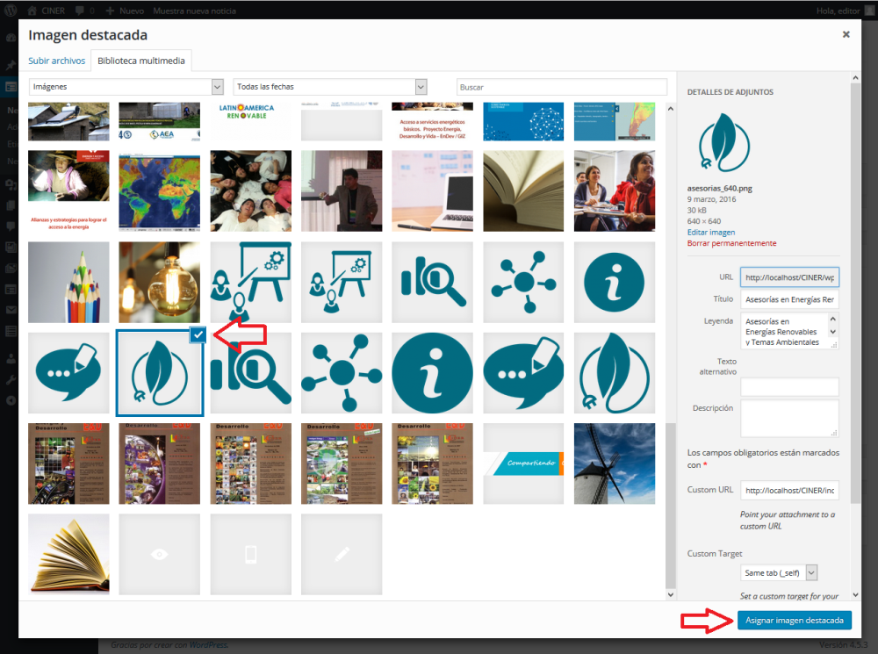

Imagen 48: Asignar imagen destacada a Noticia

Como pasos finales verificamos que la noticia está configurada como deseamos. Haciendo clic en vista previa de los cambios en el cuadro “Publicar” y para finalizar asignamos estado, visibilidad y fecha de publicación y Actualizamos.

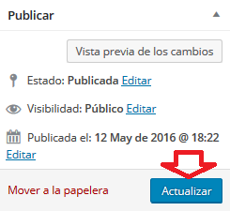

Imagen 49: Actualizar Noticia

#### Edición de Noticias de NewsPro

Para la edición de una noticia de NewsPro podemos abrir la noticia buscándola en la lista de noticias de la ventana de NewsPro. Podemos ingresar el nombre de la noticia en el buscador o encontrarla manualmente en la lista guiándonos en el orden que aparezcan las noticias, por fecha de modificación o por título o por categoría que la noticia tenga, haciendo clic sobre la categoría a la que pertenece.

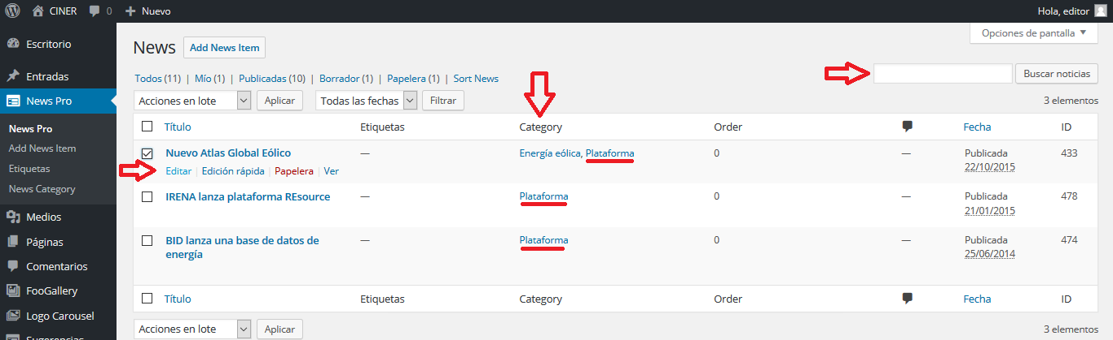

Imagen 50: Buscar noticia para editar

La noticia al igual que los demás elemento de la página web pueden ser editados normalmente en la opción editar y procedemos en hacer los cambios necesarios como lo hicimos en crear nueva noticia tal como hay edición normal también hay la opción de edición rápida que es accedida haciendo clic en “Edición rápida” debajo del título de la noticia, ahora pasamos a ver las opciones de edición rápida.

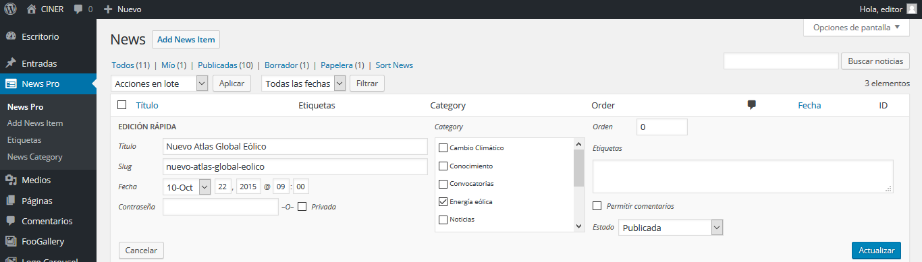

Imagen 51: Edición Rápida de Noticia de NewsPro

En Edición rápida podemos cambiar el título, asignar un slug, cambiar la fecha de publicación, otorgarle contraseña de acceso o que sea privada y solo su autor pueda verla, podemos asignar cero o más de una categoría a la noticia, dar un orden, asignarle etiquetas, habilitar comentarios y también cambiar su estado de publicación, una vez terminada la edición hacemos clic en “Actualizar”.

#### Eliminación de una Noticia de NewsPro

Para eliminar una noticia, primero la buscamos por el método que deseemos, la seleccionamos haciendo clic en el cuadro al lado izquierdo del título y luego elegimos la opción “papelera” debajo del título o “mover a papelera” en acciones de lote y aplicar.

* 1. Crear, editar o eliminar un formulario de contacto con Contact Form 7

#### Componentes un Formulario de Contacto con ContactForm7

Es muy importante conocer los datos que necesitamos de nuestros clientes y para eso existe el formulario de contacto Contact Form7 cuya función es suministrar datos del cliente por el llenado de campos específicos y después enviar estos datos en un correo a las personas encargadas. Veremos un ejemplo de formulario y explicaremos como crearlo.

La estructura del formulario de contacto con ContactForm7 tiene 4 partes principales:

Formulario: En esta parte el editor escribe los campos que desea que el visitante complete y va dando forma al formulario como tal.

Correo electrónico: Es el informe con los datos ingresados por el visitante en un formato de correo electrónico para la o las personas indicadas.

Mensajes: Son los mensajes que le saldrán al visitante de la página en casos que se equivoque e ingrese mala información o le falten campos por completar.

Ajustes adicionales: Esta parte permite cogido por parte del editor para que el formulario reaccione a distintos casos propuestos por el mismo editor.

#### Accediendo a un nuevo Formulario de Contacto con ContactForm7

Para crear un nuevo formulario de contacto con ContactForm7 debemos ingresar a “Contacto” del menú lateral del escritorio de administrador y hacer clic en “Añadir nuevo”

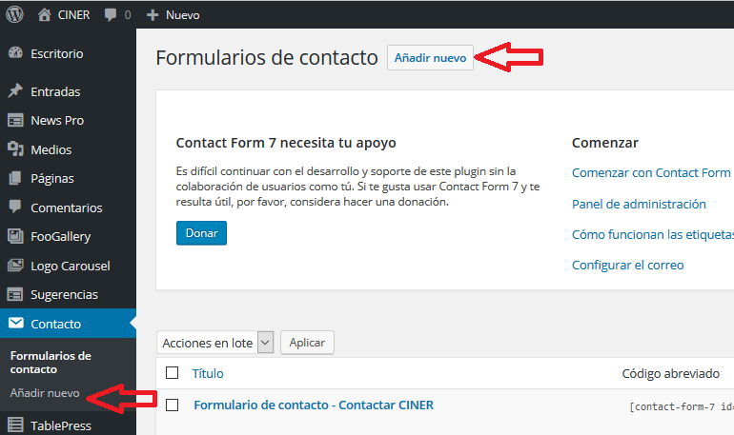

Imagen 52: Ingresar a nuevo formulario de contacto con Contact Form 7

Primeramente le damos un título al nuevo formulario de contacto, notemos que el formulario de contacto tiene un código único, lo usaremos cuando queramos insertar este formulario en una página o en post.

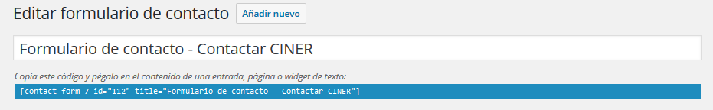

Imagen 53: Ingresar título a formulario de contacto

#### Sección Formulario y Etiquetaso de Contacto con ContactForm7

Para esta parte el editor escribe los datos que solicitara al visitante en lenguaje HTML y usando también los botones para crear etiquetas. Mostraremos las etiquetas que nos proporciona ContactForm7 para nuestros formularios: Todos para guardar datos del visitante

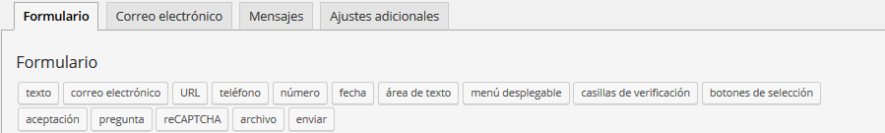

Imagen 54: Etiquetas de Formulario de Contacto de ContactForm7

Texto: permite guardar una oración o una sola línea de texto. Por ejemplo: John Smith

Correo electrónico: guarda el correo electrónico. Por ejemplo: ejemplo@ejemplo.com

Url: guarda una dirección de una página web. Por ejemplo http://ejemplo.com

Teléfono: guarda un número telefónico. Por ejemplo “123-456-7890”

Número: guarda números. Por ejemplo “123456789”

Fecha: guarda fechas. Por ejemplo

Área de texto: permite que el visitante escriba un comentario largo de texto. Desde 10 palabras hasta 90 palabras.

Casillas de verificación: permite verificar

Botones de selección: la persona visitante puede elegir entre diferentes opciones. Por ejemplo “Tu país: China, India, Peru”

Aceptación: La persona visitante solamente podrá enviar mensaje si acepta alguna condición impuesta por quien edito el formulario.

Pregunta: Se deja una pregunta para que el visitante responda, si responde bien se deja mandar un mensaje.

ReCAPTCHA: Es un servicio de google que para verificar que la persona visitante es un ser humano y no un robot

Archivo: La persona visitante puede subir un archivo en este campo. De un tipo de archivo específico: txt,pdf y con un límite de peso hasta 2 MB

Enviar: La persona visitante envía el correo.

#### Crear Etiquetas de la sección formulario en un Formulario de Contacto con ContactForm7

Para añadir etiquetas a nuestro formulario usaremos los botones ubicados en Formulario, como ejemplo general para todas las etiquetas, puesto a que todas se crean de la misma manera, crearemos la etiqueta Nombre y Apellido(s), buscamos el botón “texto” y se abrirá el cuadro de dialogo “generador de etiqueta de formulario: texto”

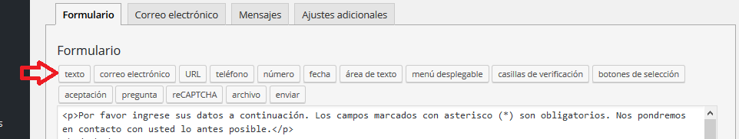

Imagen 55: botón de etiqueta de texto de un formulario de ContactForm7

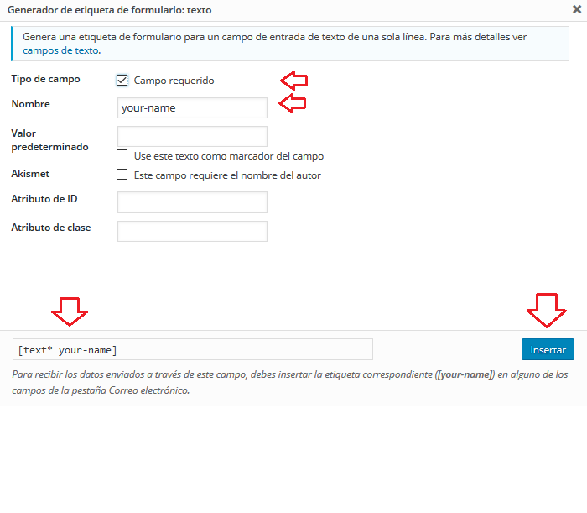

Imagen 56: botón de etiqueta de texto de un formulario de ContactForm7

Es muy importante, para cada campo obligatorio marcar el cuadro de campo requerido y dar un nombre entendible y que haga alusión al dato que queremos conseguir de la persona que llena el formulario, la flecha hacia abajo muestra: [text* your-name] es el nombre de la etiqueta que contendrá el dato del nombre del visitante cuando este llene el campo. Le damos insertar y se creara la etiqueta. Posteriormente la etiqueta tiene que estar entre medio de las partes de código que dijimos anteriormente, ahora te mostramos el código junto a la imagen de cómo debería estar escrito para obtener diferente resultado en su interfaz.

#### Asignar etiquetas a un nuevo Formulario de Contacto con ContactForm7

Párrafo: Los párrafos son texto para informar al visitante de que trata el formulario.

|  |  |
| --- | --- |
| 1 | <p>Por favor ingrese sus datos a continuación. Los campos marcados con asterisco (*) son obligatorios. Nos pondremos en contacto con usted lo antes posible.</p> |

*código1: Párrafo de un formulario de contactForm7*

La línea 1 que tiene <p> y termina con </p> indica el principio de un párrafo y su final y lo que está dentro del párrafo es lo que el visitante vera en el formulario de contacto



Imagen 57: Captura de pantalla del texto de un formulario de ContactForm7

Insertar Etiquetas al formulario:

En el siguiente ejemplo se ve el código de diferentes etiquetas que dan forma a un formulario de contacto, cada una guarda diferente información y tiene diferente función.

|  |  |  |
| --- | --- | --- |
| 1 | <p>Nombre (*)<br /> |  |
| 2 | [text* your-name] </p> |
| 3 |  |
| 4 | <p>Correo electrónico (*)<br /> |
| 5 | [email* your-email] </p> |
| 6 |  |
| 7 | <p>Asunto (*)<br /> |
| 8 | [text* your-subject] </p> |
| 9 |  |
| 10 | <p>Mensaje (*)<br /> |
| 11 | [textarea* your-message] </p> |
| 12 |  |
| 13 | <p>[recaptcha size:compact]<br/></p> |
| 14 |  |
| 15 | <p>[submit "Enviar"]</p> |

Cuadro 1: Ejemplo del uso de Etiquetas en formulario de contactForm7

Como siguiente ejemplo se puede hacer un formulario con doble columna y es todo el código intermedio debe estar dentro del código de la línea 1 hasta las 54 del siguiente código.

|  |  |
| --- | --- |
| 1 | <div id="responsive-form" class="clearfix"> |
| … |  |
| 54 | </div> |

*Código2: Permite crear clases dentro dela clase clearfix para mayor personalización.*

El método de operar es igual que el anterior salvo que cambia un poco el código. Aquí está una tabla que muestra código y formulario resultante:

|  |  |
| --- | --- |
| 4 | <div class="form-row"> |
| 5 | <div class="column-half">Nombre y Apellido(s) (*) [text* your-name]</div> |
| 6 | <div class="column-half">Género [select your-gender "" "Mujer" "Hombre"]</div> |
| 7 | </div> |
|  | |

Cuadro 2: Ejemplo del uso de Etiquetas en formulario con doble columna de contactForm7

Ahora vemos el código para campos con elección de cuadros.

|  |  |
| --- | --- |
| 40 | <div class="form-row"> |
| 41 | <div class="column-full">¿Cómo se enteró del servicio? <br/> |
| 42 | [checkbox how-you-know-about-us "Por búsqueda en la web" "Por un(a) amigo(a)" "Por revista" "Otro"] </div> |
| 43 | </div> |
| 44 | <div class="form-row"> |
| 45 | <div class="column-full">¿Desea recibir información periódicamente? (*) [radio periodical-information default:2 "Sí" "No"]</div> |
| 46 | </div> |
|  | |

Cuadro 3: Ejemplo del uso de Etiquetas de campos con selección de contactForm7

Vale dejar claro que cuando usamos el formato de doble columnas usamos <div class="form-row"> y para terminar cerramos con </div> pero por cada elemento que este dentro debemos especificar si estará en una sola columna usando <div class="column-full"> y cerrando </div> y en el caso que usemos dos columnas especificar con <div class="column-half"> y cerrar con </div>

#### Sección Correo electrónico de un formulario ContactForm7

En la sección de correo electrónico se organizan los datos adquiridos en el formulario y se envían como correo electrónico a las personas a cargo, en esta sección se utilizan las etiquetas creadas anteriormente y se las escribe como parte del texto, estas etiquetas ya tienen la información deseada y enviaran los datos en vez de enviarse como nombres.

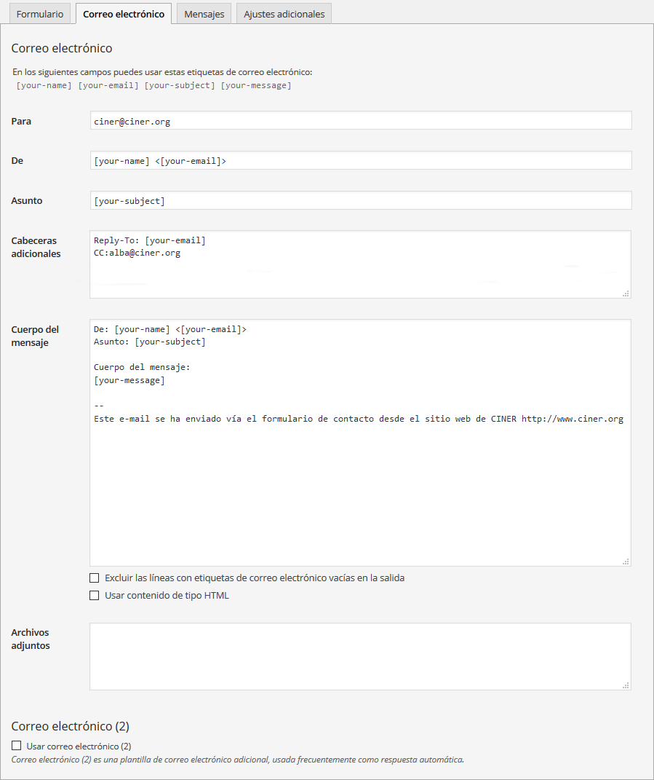

Imagen 58: Sección Correo electrónico de contactForm7

En la sección de correo electrónico se utilizan las etiquetas como texto e información, estas etiquetas ya llevan información dentro y al momento de enviar el correo enviaran los datos recopilados.

Para: es el correo destinatario

De: está usando los datos de la persona visitante, la etiqueta [your-name] guarda el nombre de la persona y la etiqueta < [your-mail]> guarda su correo electrónico.

Asunto: la razón porque él o la visitante está enviando la carta esta guardada en la etiqueta [your-subject]

Cabeceras adicionales: otros destinatarios que recibirán el correo electrónico, se esta reutilizando [your-mail] significa que le llegará el correo electrónico a la persona visitante.

Cuerpo del mensaje: Aquí viene toda la información recopilada en el llenado del formulario por parte de la persona visitante.

Archivos adjuntos: Si la visitante subió algún archivo se verá en este campo.

Correo electrónico (2): Para hacer otro correo electrónico a partir de los datos del mismo formulario.

#### Sección Mensajes de un formulario ContactForm7

En esta sección se muestran los mensajes de error para cada caso que él o la visitante se equivoque al ingresar información o deje casillas en blanco.

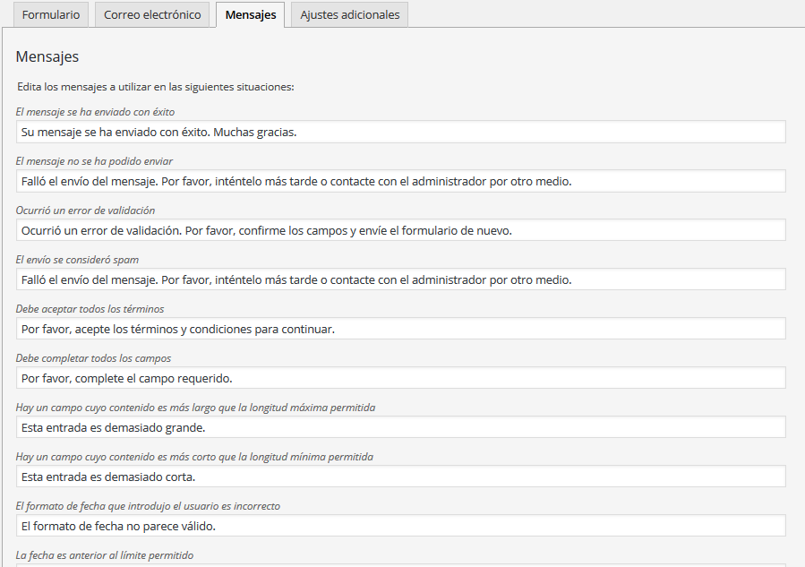

Imagen 59: Sección Mensajes de contactForm7

#### Sección de Ajustes adicionales de un formulario de contacto ContactForm7

En esta parte entra código adicional que la persona editora puede incluir para que le formulario reaccione a distintos casos que se presenten en él envió de correo electrónico o el llenado del formulario.

#### Incluir formulario de contacto ContactForm7 en una página

Para incluir un formulario de contacto necesitamos su Código, en nuestro ejemplo el código es [contact-form-7 id="518" html_class="contact-form-sp"] ahora éste código se lo ubica en la parte del texto de la entrada o página deseada.

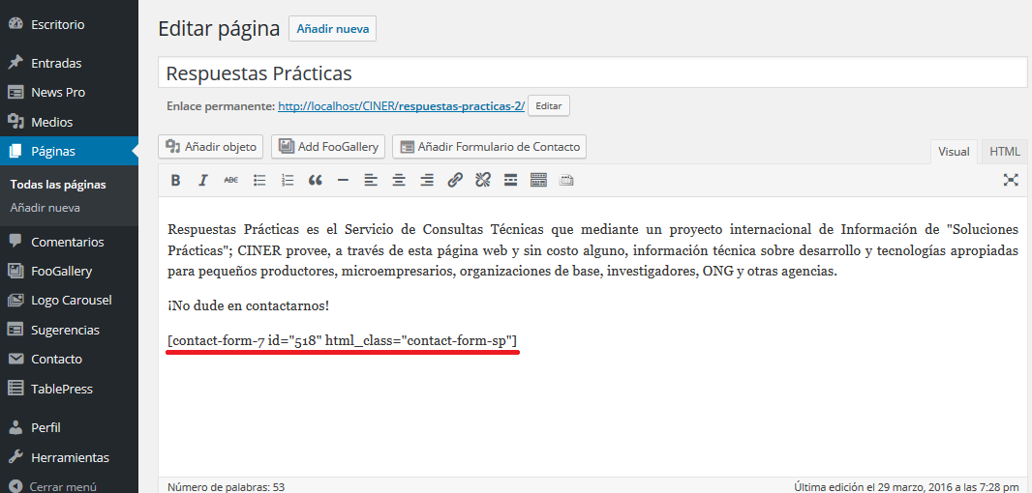

Imagen 59: Sección Mensajes de contactForm7

Y el formulario quedaría así en la página.

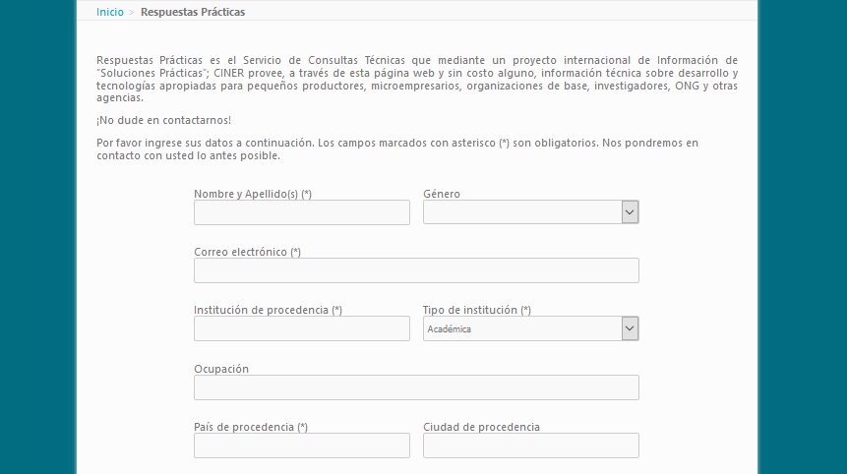

Imagen 60: Vista de un formulario de contacto con contactForm7

#### Eliminación de Formulario de Contacto con ContactForm7

Para eliminar un formulario de contacto, seleccionamos el formulario de contacto y en acciones de lote seleccionamos eliminar y damos clic en aplicar.

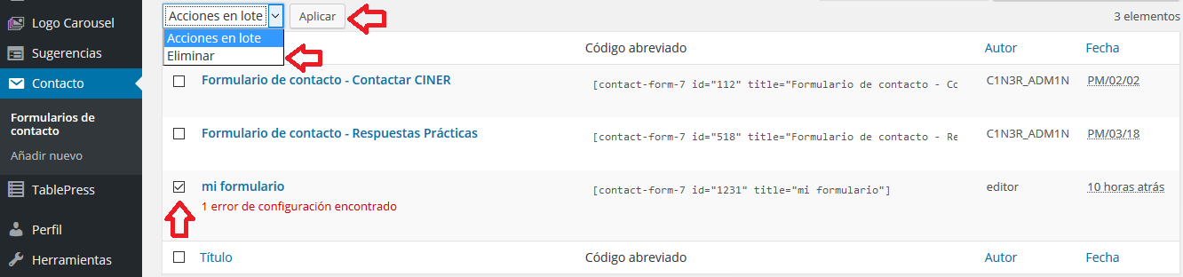

Imagen 61: Eliminación de un formulario de contactos

* 1. Crear, editar o eliminar una tabla con TablePress

Las tablas con TablePress son tablas similares a las tablas de Excel, están formadas por casillas en filas y columnas cada casilla puede tener información, en WordPress usaremos tablas TablePress para guardar el índice de las revistas E&D. A continuación presentamos un ejemplo de creación de una tabla TablePress.

#### Creación de una tabla con TablePress

Para crear una nueva tabla TablePress necesitamos dirigirnos al menú lateral del escritorio de administrador, hacer clic en TablePress y elegir “Agregar nueva tabla”

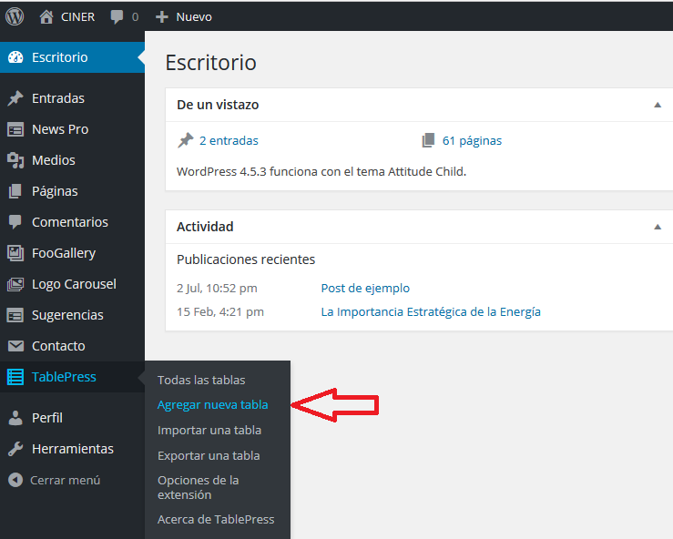

Imagen 62: Ingresar a “Agregar nueva tabla” de TablePress

Una vez abierta la pestaña “Agregar nueva” tenemos las opciones de asignar un nombre a la tabla, añadir una descripción (opcional) y un tamaño a la tabla entre filas y columnas. Nosotros para nuestro ejemplo haremos un pequeño índice de una revista E&D. Al ser un índice necesitamos 2 columnas; la primera columna llevara el nombre del capítulo o del tema que se lleve a cabo y la segunda columna es el número de página de tal capítulo y el número de filas ira acorde cuantos capítulos tenga nuestra revista.

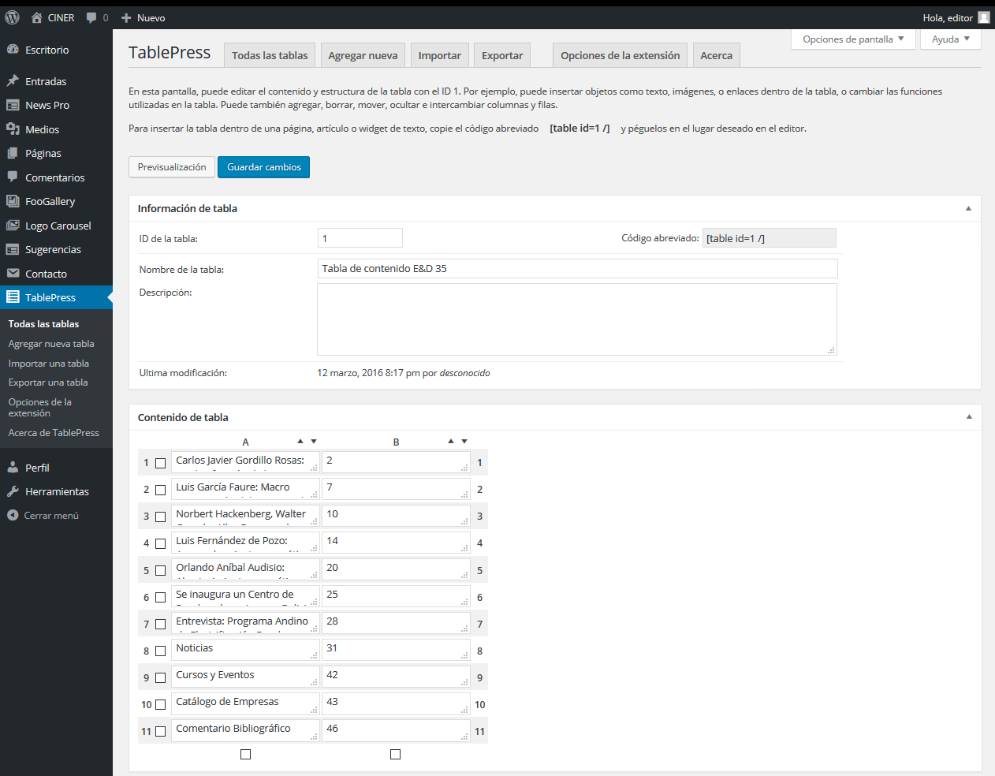

Imagen 63: Ingresando datos a la nueva Tabla de TablePress

El ID de la tabla en este ejemplo es 1 y su Código abreviado es [table id=1 /] con este código podemos añadir la tabla dentro de una página, noticia o widget que deseemos.

Luego para ajustar detalles de nuestra tabla usamos “Manipulación de la tabla” con sus opciones para hacer retoques a nuestra tabla, tales como añadir una nueva fila o *row* en inglés, para eso marcamos el cuadro de la última fila de nuestra tabla, sería la fila 11 en el ejemplo y hacemos clic en “Filas seleccionadas” sobre la etiqueta insertar. Podemos elegir el número de nuevas filas como indica en la imagen y lo mismo podemos hacer con las columnas.

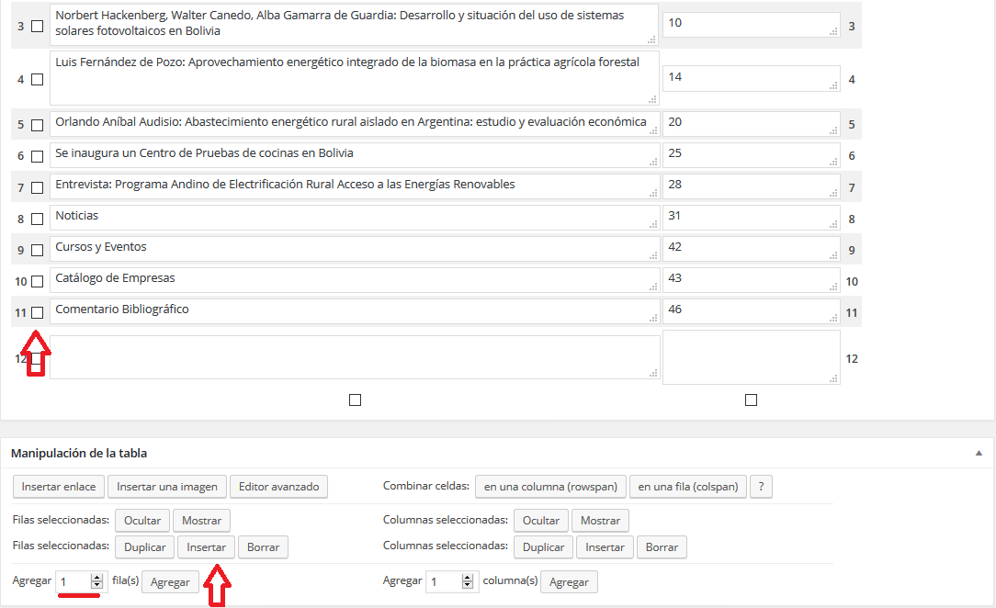

Imagen 64: Manipulación dela nueva Tabla de TablePress

“Opciones de tabla” son las opciones de cómo la tabla se va a comportar en la página web, pero no influyen en los datos que la tabla almacena en su interior y “Funciones de la biblioteca Javascript de DataTables” permiten la edición de la tabla por parte del usuario. Para nuestro ejemplo no modificaremos estas opciones

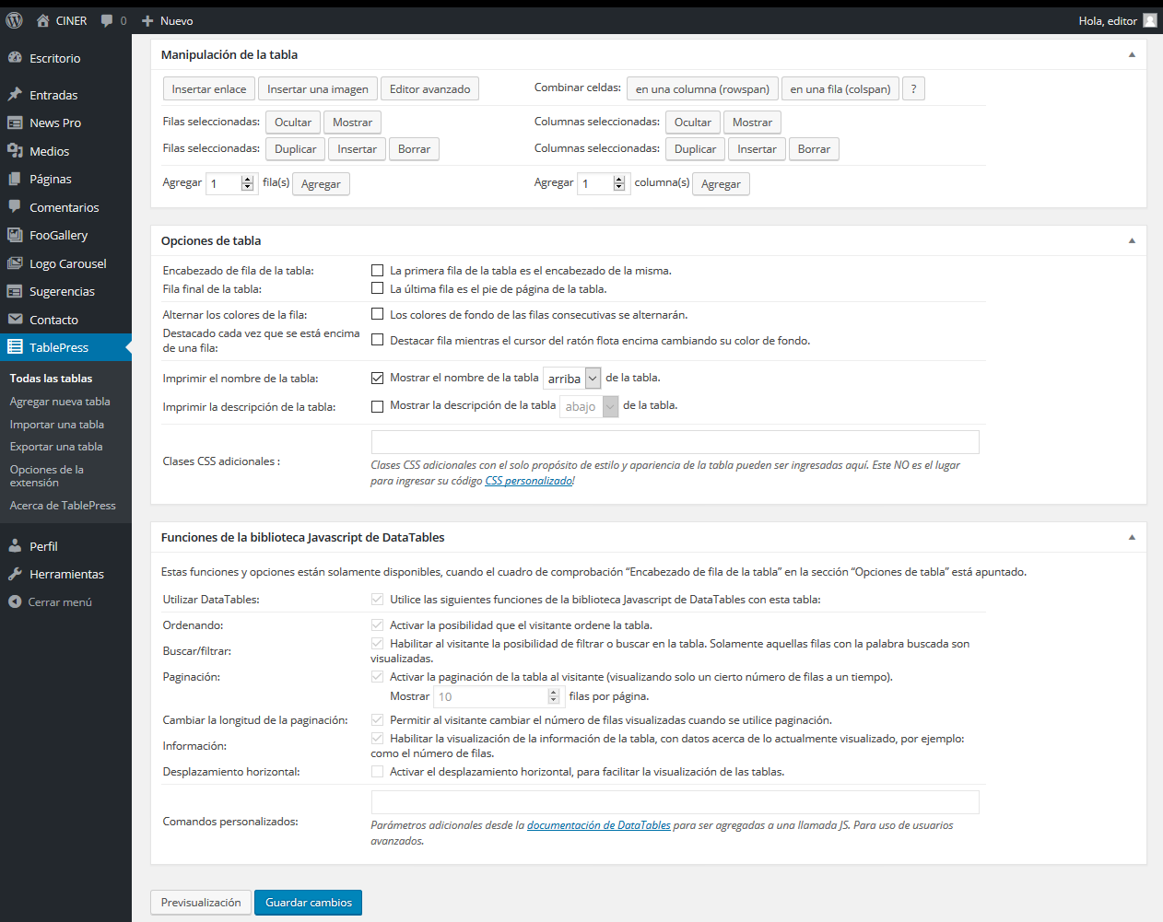

Imagen 65: Opciones de tabla y funciones de la biblioteca de Javascript para una Tabla de TablePress

Para publicar la tabla hacemos clic en “Guardar Cambios” y recordamos código corto que tiene la tabla, en nuestro ejemplo es [table id=1 /] y lo insertamos en la página o noticia o entrada que deseemos. Nosotros insertaremos la tabla en la página de la revista E&D Numero 35.

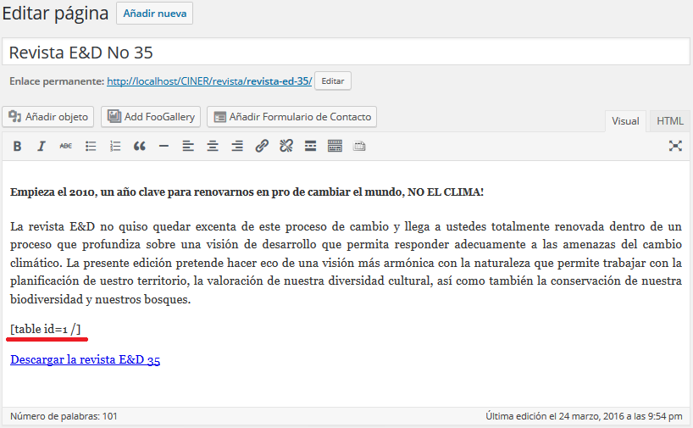

Imagen 66: Insertar una Tabla de TablePress a una página en “Editar Página”

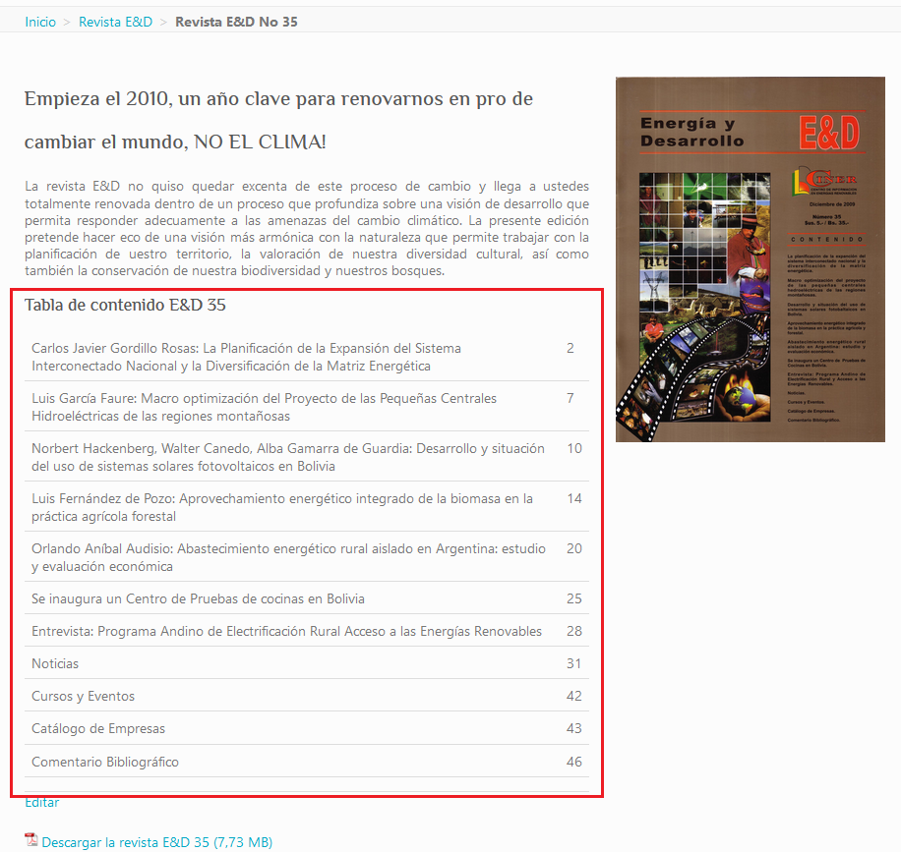

Imagen 67: Captura de pantalla de una tabla TablePress en una página

#### Edición de Tabla de TablePress

En la creación de Tabla de TablePress vimos cómo crear una tabla con casillas con texto normal, en esta parte indicamos que una tabla puede tener en forma de texto dentro de sus casillas direcciones URL, cómo imágenes o casillas que se comporten como posts o noticias.

En la siguiente Imagen esta Manipulación de la tabla donde la autora puede modificar la tabla con la etiquetas “Insertar enlace” inserta una dirección web en la celda seleccionada, “Insertar una imagen” añade una imagen en la celda seleccionada y “Editor avanzado” para editar el contenido de la celda al igual que fuese una noticia o un post.



Imagen 63: Manipulación de Tabla de TablePress

Primero hacemos clic en la etiqueta con la opción que deseamos hacer y luego hacemos clic en la casilla que deseamos modificar.

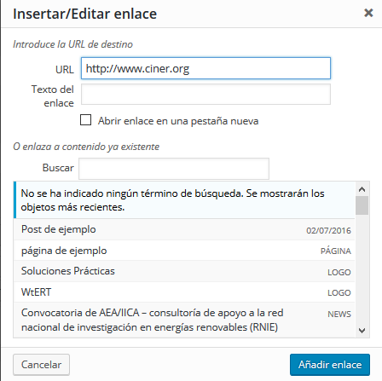

Imagen 64: Agregar dirección URL a una celda de una tabla TablePress

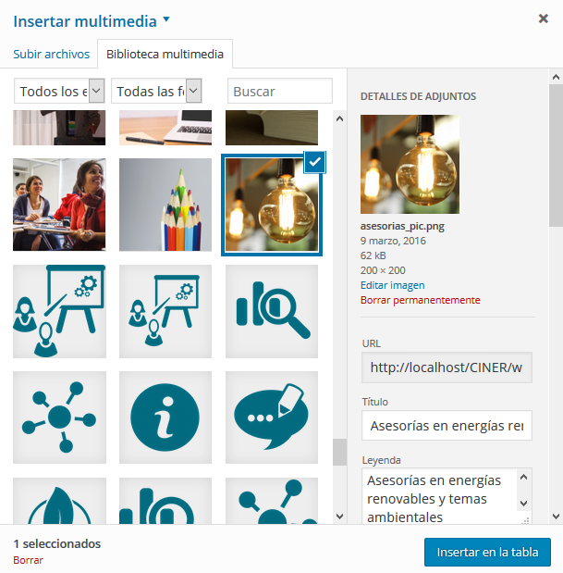

Imagen 65: Agregar Imagen a una celda de una tabla TablePress

Y la tabla tendrá en la parte inferior la siguiente forma.

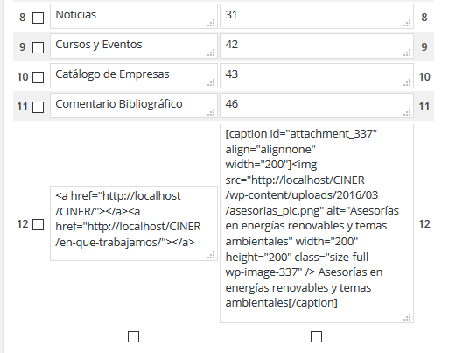

Imagen 65: Adiciones a una Tabla TablePress

Y en la página web se vería así.

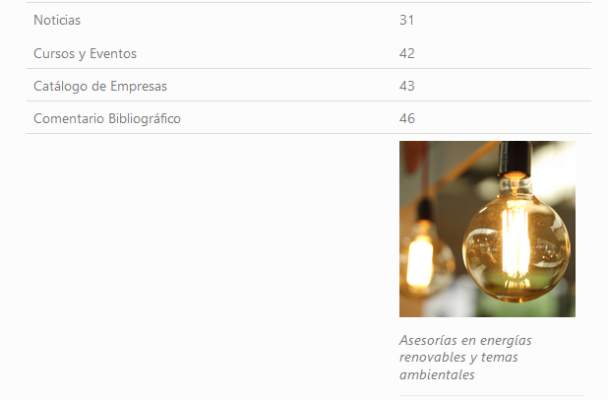

Imagen 65: Captura de pantalla de una parte de una Tabla TablePress

#### Eliminación de una Tabla TablePress

Para eliminar una tabla ingresar a la pestaña “todas las tablas” y buscar la tabla por el nombre, su autor, fecha de modificación o ID y se acerca el cursor al título de la tabla y se hace clic en Borrar

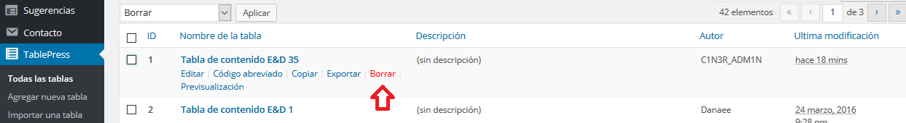

Imagen 66: Eliminar una Tabla TablePress

* 1. Crear, editar o eliminar un logo con Logo Carousel

#### Crear y editar un Logo con Logo Carousel

Para crear un logo de LogoCarousel vamos a la pestaña Logo Carousel en el Menú lateral del administrador y damos clic en “Add new Logo”

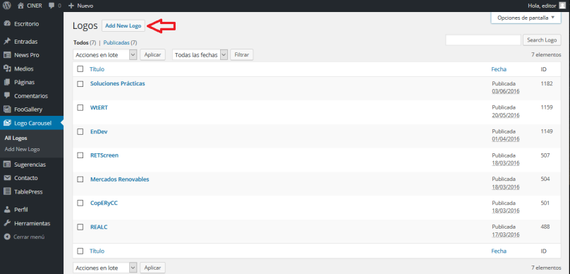

Imagen 67: Ingresar a “Add new Logo” para LogoCarousel

Se abrirá la pestaña de adición al nuevo Logo el cual contiene Titulo, el Logo, la dirección a la que direcciona el logo y ToolTip.

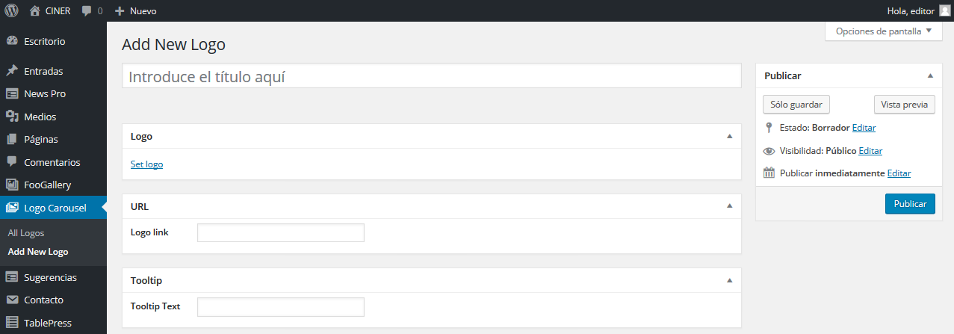

Imagen 68: Campos de un Logo de LogoCarousel

La imagen de logo debe ser formato (.png) y de un tamaño 400x200 pixeles.

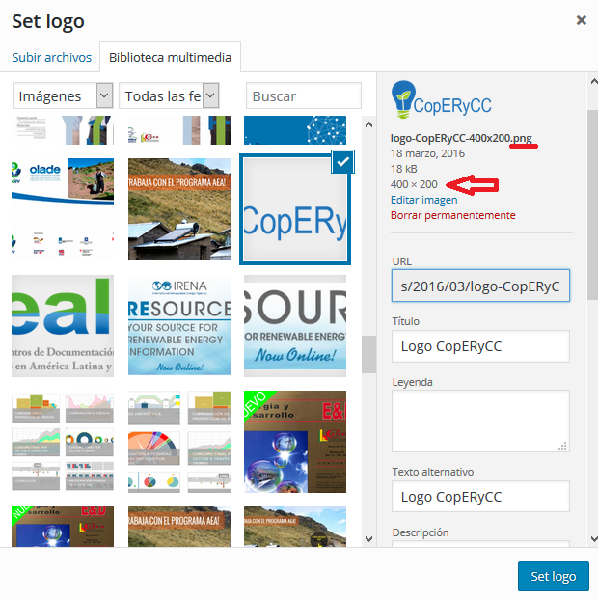

Imagen 69: Asignar un Logo de LogoCarousel

Una vez llenemos los campos necesarios podemos continuar con la pestaña publicar, verificamos si nuestra configuración esta correcta actualizando el Logo carouse y visitando la página principal de CINER para encontrar nuestro logo funcionando y luego cambiamos el estado del Logo, visibilidad y la fecha de publicación.

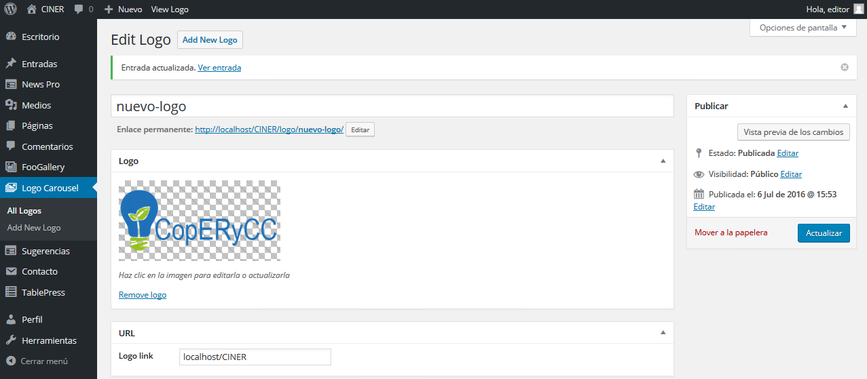

Imagen 70: Actualizar LogoCarousel

#### Eliminación de un Logo de LogoCarousel

Para eliminar un logo de logoCarousel es necesario marcar el cuadro de selección del logo e ir a “acciones de lote” y elegir “mover a papelera” y aplicar o debajo del título hacer clic en papelera.

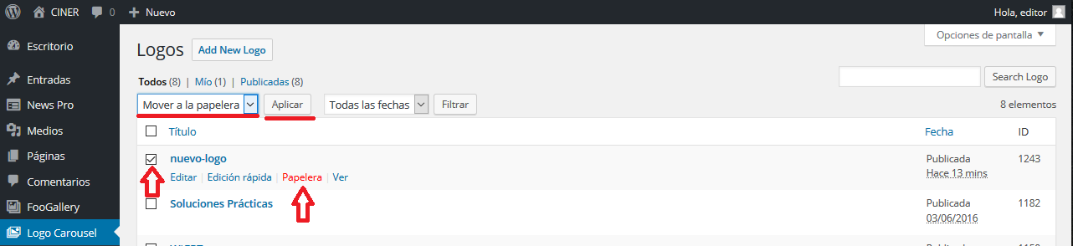

Imagen 71: Eliminar logo de LogoCarousel

1. Administración del sitio web organizacional

#### Añadir y editar barra de menú

Para añadir un nuevo menú o editar los ya existentes tenemos que ingresar a la opción de menú dentro de la pestaña de Apariencia en el menú lateral de escritorio de administrador.

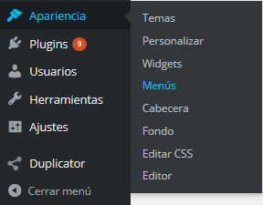

Imagen 72: Ingresar a “Menús”

En “Menús” podemos editar el menú de navegación de páginas dentro de nuestro sitio web. A nuestro menú le damos forma con las páginas que elijamos y también de las más importantes.

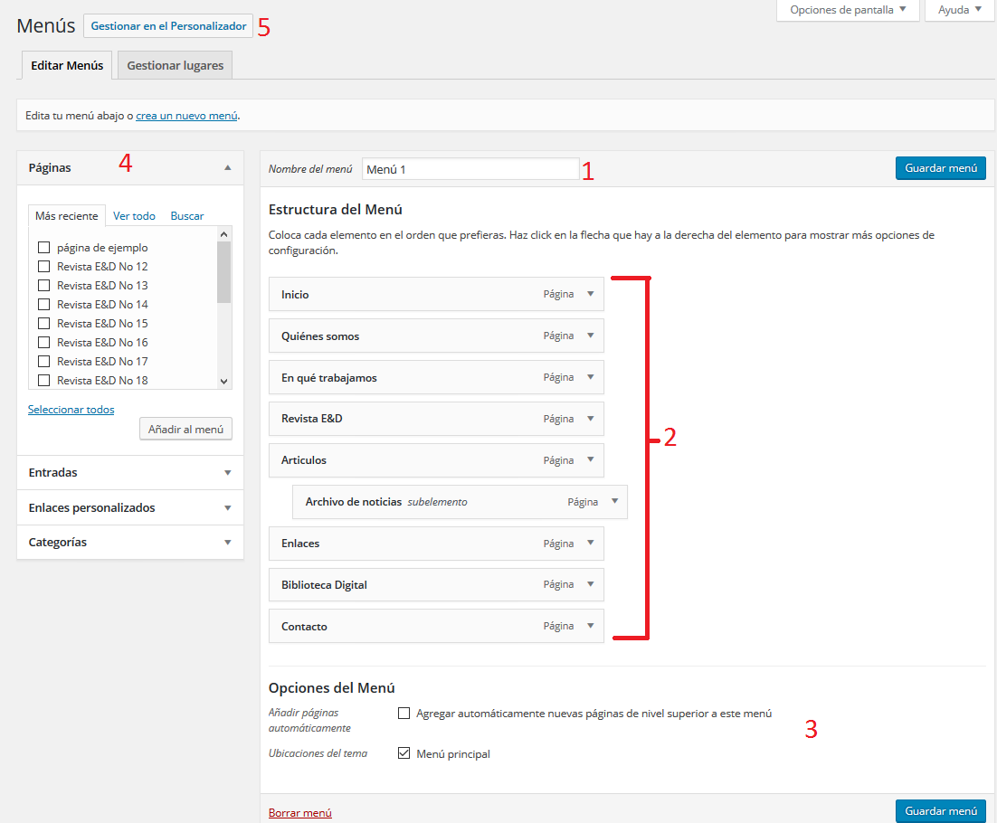

Imagen 73: interfaz de “Menús”

Para añadir un nuevo menú hacemos clic en “Crear nuevo menú” y le añadimos páginas y editamos su orden de aparición en el menú

En la anterior vimos 5 puntos importantes para editar nuestro menú:

1.- Damos nombre al menú

2.- Estructura del menú, elegimos y agregamos páginas en un determinado orden para que se muestre en nuestro menú.

3.- En “Opciones de Menú” elegimos las preferencias de nuestro, menú, el primer cuadro indica si deseamos añadir una página recién creada como opción de navegación dentro de nuestro menú y en la segunda opción “Ubicación del Menú” decidimos la página de ubicación para nuestro menú, esta opción está determinada según el tema de WordPress que estemos utilizando.

4.- en “Páginas” se encuentran las páginas disponibles para ser añadidas al menú, al igual que entradas, enlaces categorizados, apariencia y categorías. Para añadir una página al menú hacemos clic en el recuadro de una página deseada y a continuación hacemos clic en “Añadir al menú”

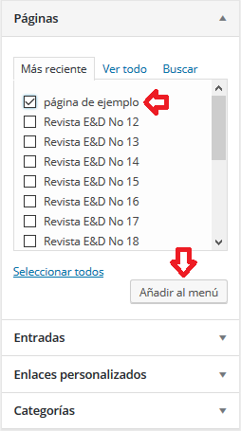

Imagen 74: Añadir página al “Menú”

5.- “Gestionar en el Personalizador” Ir al personalizador para editar el menú.

En el punto 2: Abrimos la pestaña de la página que deseemos editar en este caso “Inicio” podemos darle nombre mover entre diferentes páginas que aparecerán en el menú y por último “eliminar” que es quitarla del menú.

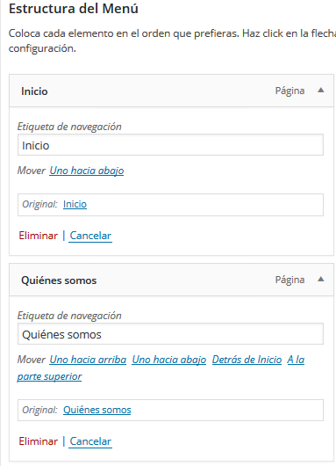

Imagen 75: Editar la estructura del “Menú”

En el punto 5 “Gestionar en el personalizador” editamos la página en el personalizador.

#### Añadir y editar barra de menú en el Personalizador

El personalizador es otra forma de editar la página de manera visual y los cambios se ven en al mismo tiempo que se va editando.

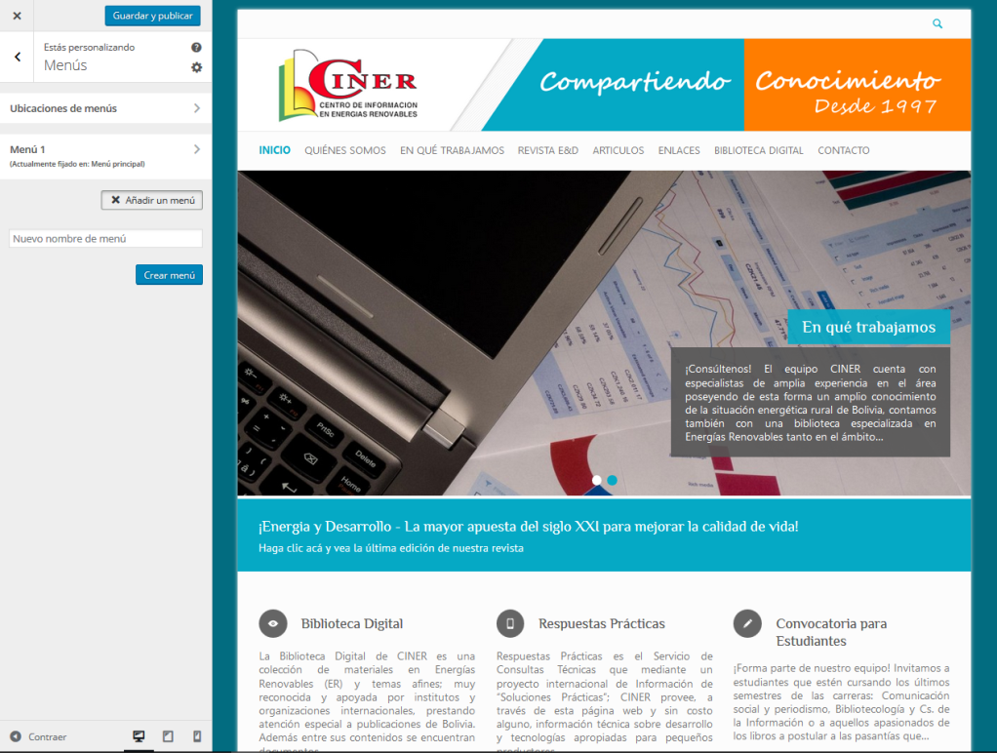

Imagen 76: Añadir nuevo menú en el Gestionado Personalizado

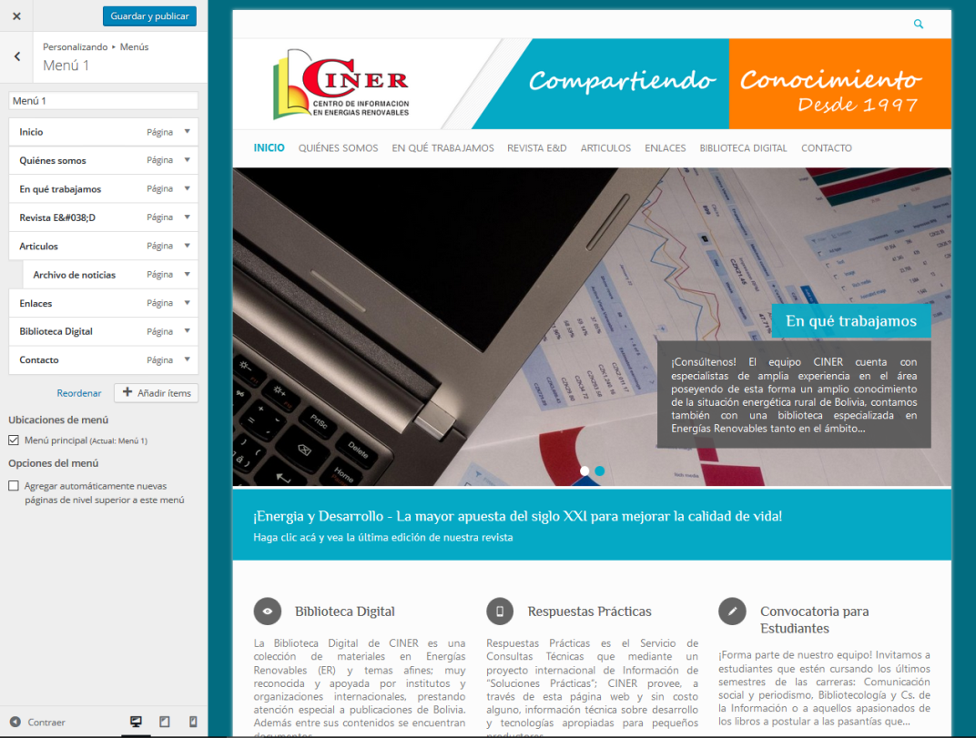

Imagen 77: Añadir nuevo menú en el Gestionado Personalizado

Y podemos realizar los cambios igual que en la página de administración de menús.

#### Creación de nuevos Usuarios

Para crear nuevos usuarios vamos a la pestaña “Usuarios” en el menú lateral y hacemos clic en “añadir nuevo” usuario.

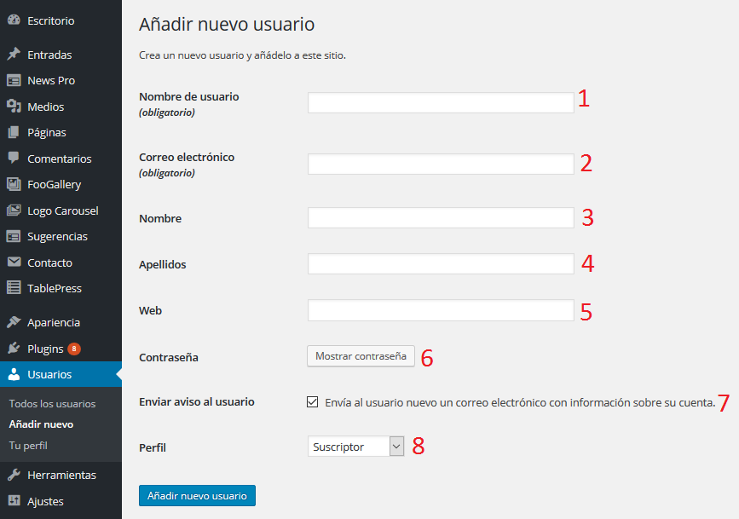

Imagen 78: Añadir nuevo Usuario

Creamos al usuario llenando sus campos necesarios. En Contraseña, el paso 6, hacemos clic en mostrar contraseña y escribimos una contraseña fuerte[9], luego la ocultamos.

Ojo, por razones de seguridad es aconsejable cambiar la clave de todos los usuarios y especialmente la del usuario administrativo regularmente usando una clave fuerte con por lo menos 11 dígitos. En cuanto se quiere cambiar su clave el sistema WordPress sugiere una clave fuerte. Es aconsejable usar las claves generados por WordPress. Una vez que accedes al perfil del administrador, en la zona inferior hay un botón que dice “Generar contraseña”. Pulsando este botón Wordpress va a generar una contraseña fuerte para ti.

**Importante:** Por razones de seguridad es importante **no** crear una cuenta con permisos administrativos que se llama “admin”, “aministrator” ni “administrador”.

En el paso 8, del perfil del usuario definimos la función del usuario. Para editar y administrar el sitio web solo se usa los roles “editor” y “administrador” de los perfiles que estén disponibles. El administrador tiene el acceso completo a todas las funcionalidades como también la creación de nuevos usuarios. El editor solo tiene acceso a todas las funcionalidades que se necesita para crear y editar páginas y contenidos.

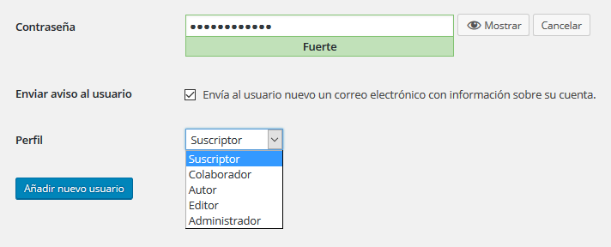

Imagen 79: Crear contraseña y definir perfil de un usuario.

#### Edición de Usuarios

Para editar los usuarios vamos a la pestaña de “Usuarios”, todos los usuarios y elegimos el usuario a editar.

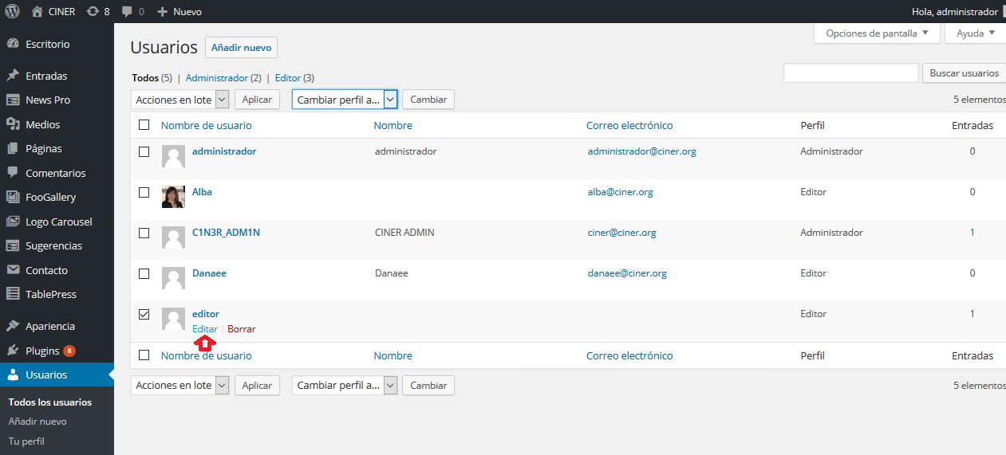

Imagen 80: ir a “editar” un usuario.

En la página de edición de usuario editamos los campos necesarios.

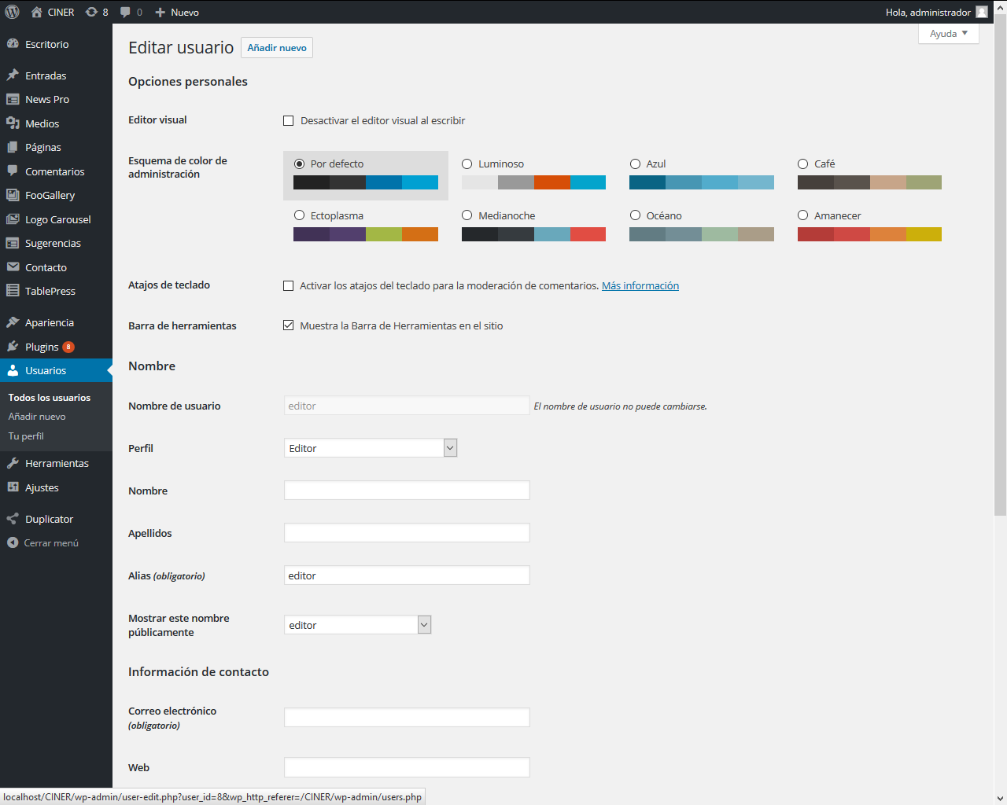

Imagen 80: Interfaz de edición de un usuario.

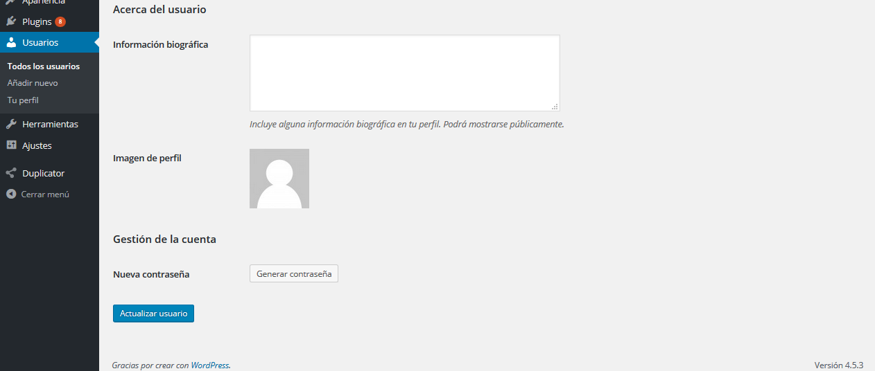 Imagen 81: Interfaz de edición de un usuario “Acerca del usuario”.

#### Editar la información de footer/ pie de página.

Para editar la información del footer debemos ir a la pestaña “Apariencia” del Menú lateral del administrador y seleccionar “editor”

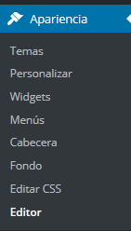

Imagen 82: Ingresar al editor

Y después ingresamos al archivo de nuestra plantilla “Pie de página (footer.php)” para editarla.

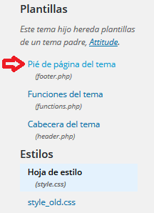

Imagen 82: Ingresar al editor de Pie de página

Podemos ver el código PHP y HTML del archivo (footer.php)

|  |  |
| --- | --- |
| 1 | <footer id="colophon" class="clearfix footer" > |
| 2 | <table style="width:100%;"> |
| 3 | <tr> |
| 4 | <td style="width:65%"> |
| 5 | CINER - Centro de Información en Energías Renovables<br/> |
| 6 | Av. Santa Cruz esq. Beni Nº 1274<br/> |
| 7 | Edificio Comercial Center, Piso 3, Of. 3<br/> |
| 8 | Casilla 2762<br/> |
| 9 | Cochabamba, Bolivia<br/> |
| 10 | </td> |
| 11 | <td style="width:16%"> |
| 12 | Teléfono:<br/> |
| 13 | Fax:<br/> |
| 14 | Correo electrónico:<br/> |
| 15 | </td> |
| 16 | <td style="width:17%"> |
| 17 | (+591 – 4) 4280702<br/> |
| 18 | (+591 – 4) 4295996<br/> |
| 19 | &#099;&#105;&#110;&#101;&#114;&#064;&#099;&#105;&#110;&#101;&#114;&#046;&#111;&#114;&#103;<br/> |
| 20 | </br> |
| 21 | <a href="https://www.facebook.com/pages/CINER/123920171014054" target="_blank"><img class="roundBorder" src="<?php echo get_stylesheet_directory_uri().'/images/siguenos_facebook.png'?>" alt="Facebook" style="width:160px;height:74px;" /></a> |
| 22 | </td> |
| 23 | <td style="width:2%"> |
| 24 | &nbsp; |
| 25 | </td> |
| 26 | </tr> |
| 27 | </table> |
| 28 | <table style="width:100%"> |
| 29 | <tr> |
| 30 | <td style="width:81%"> |
| 31 | Copyright &copy; <?=date('Y')?> CINER |
| 32 | </td> |
| 33 | <td style="width:17%"> |
| 34 | <a style="color:white;font-size:15px;" href="<?php echo site_url().'/index.php/fuente-de-imagenes/'?>">Fuente de imágenes</a> |
| 35 | </td> |
| 36 | <td style="width:2%"> |
| 37 | &nbsp; |
| 38 | </td> |
| 39 | </tr> |
| 40 | </table> |
| 41 | </footer> |

Cuadro 4: Código PHP del Pie de Página de Página o Footer.

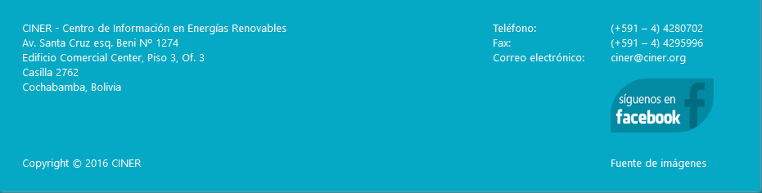 Imagen 82: Ejemplo de pie de página

La organización del pie de página de CINER está representado en una tabla ordenada, a continuación indicamos como funciona.

En el cuadro anterior desde la línea 2 a la 27 se declara una tabla, que tiene un ancho del 100% del cuadro del pie de página y podemos apreciar en la imagen del pie de página que existen visiblemente tres columnas, donde indican CINER – Centro de información en Energías Renovables otra columna que empieza con Teléfono y otra con el número del teléfono. Eso está declarado dentro del espacio <tr> y </tr> y las columnas están declaradas en <td> y </td> respectivamente y una cuarta columna de un tamaño de 2%.

|  |  |
| --- | --- |
| 4 | <td style="width:65%"> |
| 5 | CINER - Centro de Información en Energías Renovables<br/> |
| 6 | Av. Santa Cruz esq. Beni Nº 1274<br/> |
| 7 | Edificio Comercial Center, Piso 3, Of. 3<br/> |
| 8 | Casilla 2762<br/> |
| 9 | Cochabamba, Bolivia<br/> |
| 10 | </td> |

Cuadro 5: Código PHP de una columna dentro del Pie de Página

La línea 4 <td style="width:65%"> indica el tamaño del ancho que cubrirá la primera columna en este caso usa el 65% del ancho del pie de página y desde la línea 5 a la 8 están los datos importantes que deseamos mostrar de CINER. Lo mismo es para las demás columnas. Podemos cambiar los datos que están escritos por otros y guardar los cambios y verificar si los cambios al igual que en el ejemplo de Derecho reservados, refrescando la página.

Una nueva tabla es creada en la Línea 28 hasta la 40 indicando tres columnas una donde esta “Copyright ©2016 CINER” una imagen de “Síguenos en Facebook” y otra columna de tamaño 2% y que no tiene nada escrito. Ahora mostramos un pequeño ejemplo de modificación del archivo.

Por ejemplo queremos cambiar el ´copyright´ del pie de página. Y borramos en la línea 34 “Copyright &copy; <?=date('Y')?> CINER “ y lo cambiamos por “derechos reservados”, seguido de hacer clic en el botón actualizar archivo y nos fijamos en la página de inicio en el pie de página el cambio.

 Imagen 82: Ejemplo de pie de página

Y vemos el cambio se realizó satisfactoriamente.

#### Editar elementos del tema “Attitude” en la página inicial.

Los elementos del tema ”Attitude” se editan en el editor del tema, entrando en el Menú lateral, en “Apariencia” y en “Personalizar”. Podemos ver una vez dentro del editor los elementos editables de nuestro tema, estos elementos forman la interfaz y lo que nuestros visitantes podrán ver en nuestra página.

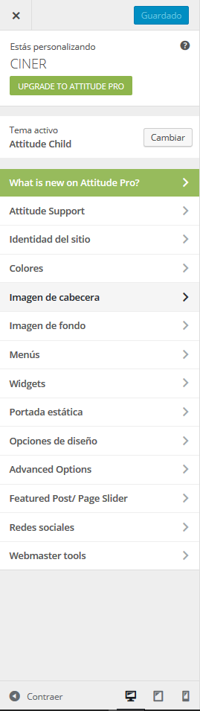

Imagen 83: Barra de edición de los elementos del tema Attitude

|  |  |
| --- | --- |
|  | |
| Personalización de colores permite cambiar el color de fondo de la página web de CINER | |
|  | |
| Imagen de cabecera permite agregar una imagen de cabecera que aparecerá en cada página del sitio web. | |
|  |  |
| Imagen de fondo permite agregar una imagen que se verá en la parte del fondo del sitio web. Es decorativo. | El menú del sitio web con el cual el visitante podrá navegar entre páginas y encontrar la página de interés. La edición de este elemento lo indicamos anteriormente en la sección de añadir y editar barra de menú |
|  |  |
| Los widgets son barras laterales que guardan datos que deseemos mostrar a nuestros visitantes y pueden ser de distintos tipos. En la siguiente sección Añadir y editar Widgets especificaremos como es su uso. | La portada estática muestra una página específica, de nuestro sitio web es la página de inicio, la cuál es la que queremos mostrar cada vez que nuestro sitio sea visitado. |
|  |  |
| Las opciones de diseño permiten personalizar la interfaz de nuestro sitio web. Que en CINER están deshabilitadas. | *Opciones del eslogan de la página principal permite añadir el eslogan en la página principal  *Re direccionar Feed, permite adquirir feed.  *Configuración de categorías de la página principal, permite añadir categorías al sitio web. |
|  |  |
| Redes sociales permite añadir un icono de una red social que envié al visitante a la página web de CINER en la red social seleccionada. | Webmaster tools, permite añadir un pequeño script en la cabecera y pie de página. |

Cuadro 6: Menú de edición de elementos del editor del sitio web.

#### Añadir y editar Widgets.

Para añadir y editar widgets debemos ingresar a la página de “Widgets” ubicada en el Menú lateral, bajo la pestaña de “Apariencia” o y también usarlos en el gestor de personalización, en widgets. Los widgets son barras laterales que pueden mostrar cualquier información que deseemos. Primeramente mencionaremos que tipos de widgets la Página de CINER contiene.

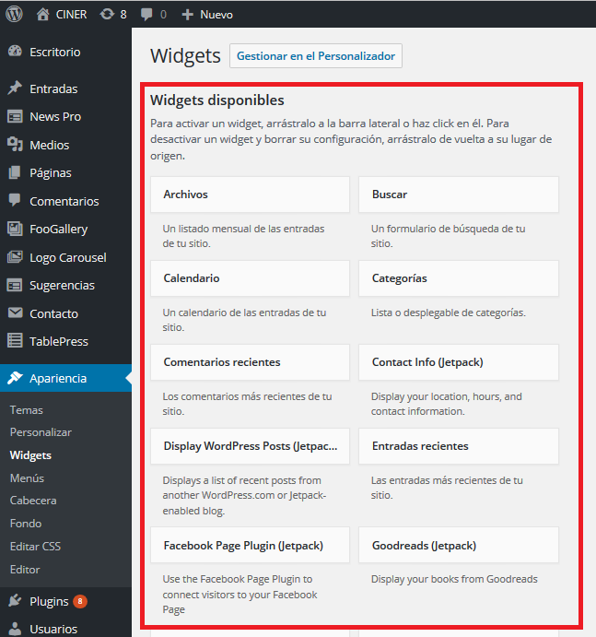

Imagen 83: Widgets disponibles.

Wordpress tiene una gran variedad de widgets disponibles, preparados para ser utilizados según sea el caso.

#### Añadir y editar Widget para portada de una revista de E&D.

Como ejemplo de uso de un widget, seleccionamos el widget de interés, en este caso usaremos el widget “Image (Jetpack)” seleccionándolo entre los widgets disponibles y agregándolo al sidebar de que lo contendrá y mostrara. Tengamos en cuenta que los sidebars son contendores de widgets y muestran los widgets que cumplan con una condición lógica que veremos más adelante. El widget “Image(Jetpack)” contiene una imagen y para nuestro ejemplo añadiremos una imagen al sidebar izquierdo de nuestra página de revista E&D específicamente la edición 33. El mismo ejemplo sirve para las demás portadas de las demás ediciones.

Los pasos a seguir son elegir el widget deseado añadirlo a un sidebar que será la ubicación donde se encontrara el widget y luego configuraremos las condiciones de las páginas.

Pasó 1, agregamos el widget al “Sidebar derecho”, seleccionándolo y luego aceptando en “Añadir widget”.

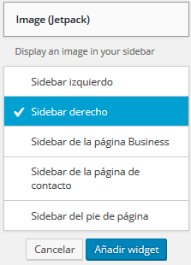

Imagen 84: Seleccionarwidget Image (Jetpack) a sidebar derecho.

Pasó 2, nos fijamos en los widgets del sidebar derecho y editamos el comportamiento de nuestro widget. Primeramente dándole un título de aplicación, asignando la imagen que mostrara, dándole la dirección de la ubicación de la imagen en URL de la imagen, llenamos los siguientes campos, determinamos el tamaño de la imagen y abrimos visibilidad para condicionar la aparición de nuestro widget en el sidebar derecho.

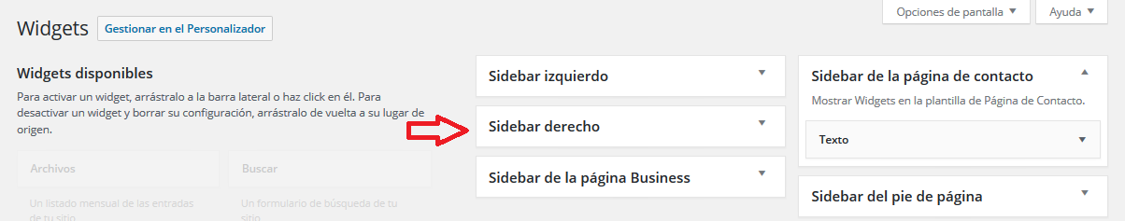

Imagen 84: Seleccionar sidebar derecho.

El condicionamiento es lógico y se hace si se cumplan las siguientes condiciones, mostraremos el widget“Image (Jetpack)” si se trata de una página y de estar en la página “Revista E&D No 33” esto condiciona que el sidebar derecho solamente mostrara la imagen cuando estemos en la página 33.

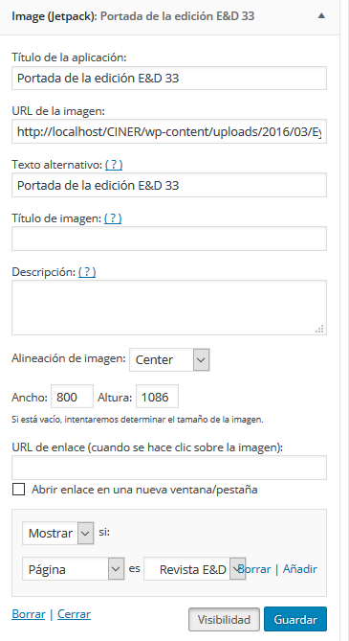

Imagen 85: Características de un widget Image(Jetpack) .

Y de esta manera la página quedaría así.

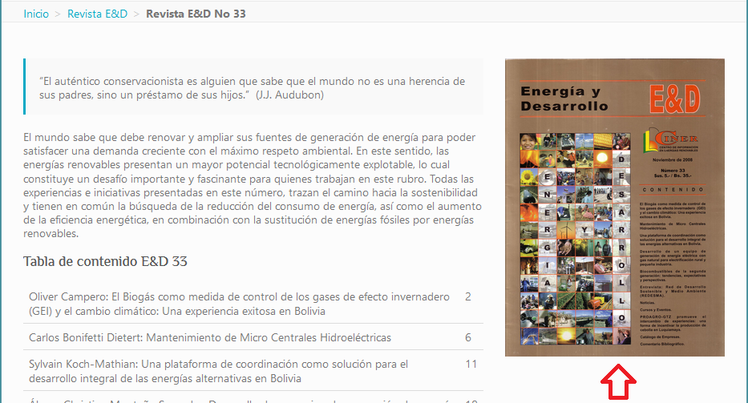

Imagen 86: Sidebar derecho con Image(Jetpack) .

#### Widget de tipos texto para añadir funciones.

Añadiremos un widget de tipo texto a la página de contacto para que muestre un mapa de la ubicación de CINER. En esta ocasión el ejemplo lo haremos con el gestor de personalización. Ingresamos a la página de contacto y hacemos clic en “personalizar” y se abrirá el menú de personalización y buscamos widgets. Elegimos widget y encontraremos un sidebar en el cual podemos incluir widgets. Los sidebars trabajan en páginas que cuyas plantillas admiten sidebars como ser las de blog, business template y contact template.

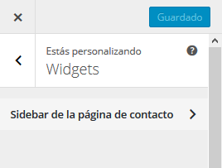

Imagen 87: Widgets en el menú del Personalizdo.

Ingresamos a “sidebar de la página de contacto” y escribimos los datos que nos interesa que vean nuestros visitantes. Los widgets de texto permiten código HTML y también pueden interpretar funciones. Para agregar un mapa ingresamos la función ‘map’ seguido de las coordenadas de CINER, el tamaño de la imagen y su acercamiento.

|  |
| --- |
| [map lat="-17.377144" lng="-66.156921" width="100%" height="400px" zoom="15"] |

Cuadro 7: Función ´map´ para insertar un mapa de Google Maps

De este modo podremos agregar un mapa al sidebar de contacto. Quedaría de la siguiente forma.

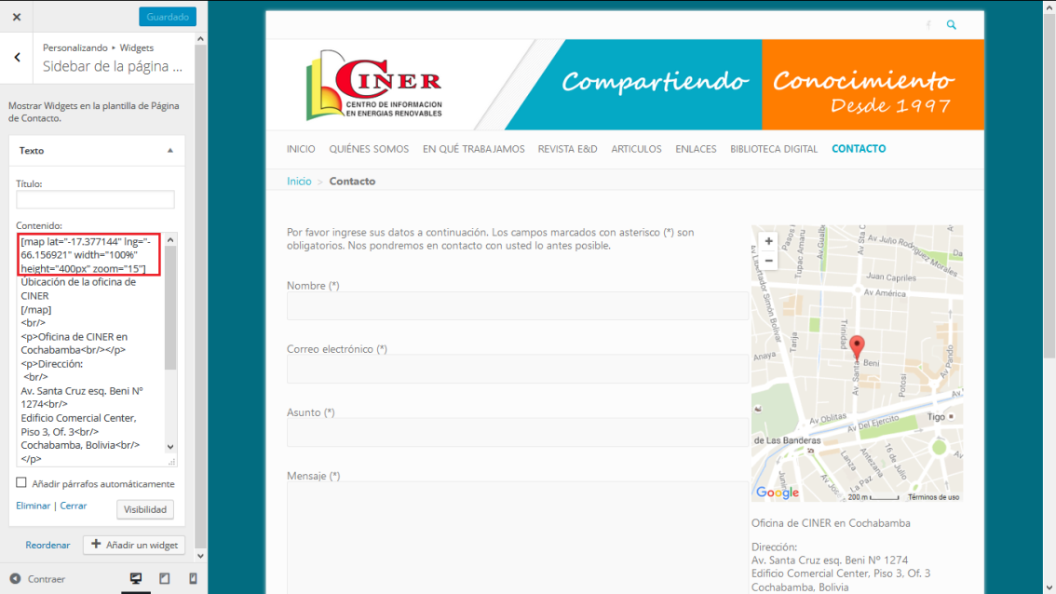

Imagen 88: Agregar mapa a widget de texto.

#### Realizar backup del sitio web.

Para realizar backups del sitio web de CINER, nosotros necesitamos una aplicación llamada “Duplicator” que hace una copia exacta del sitio web. Ingresamos a Duplicator y vamos a crear nueva copia.

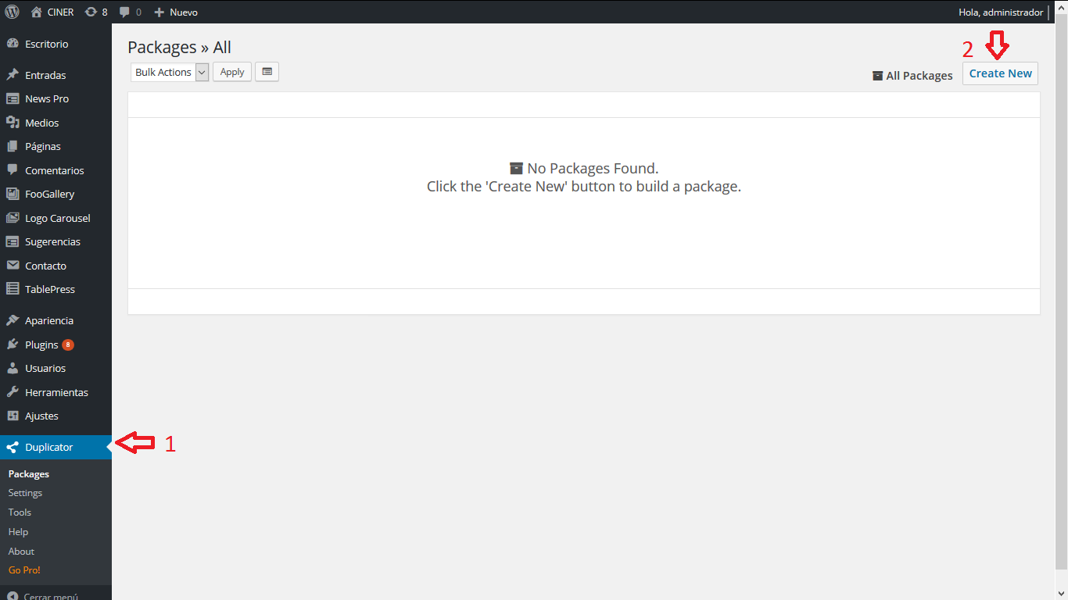

Imagen 89: Crea nueva copia con Duplicator.

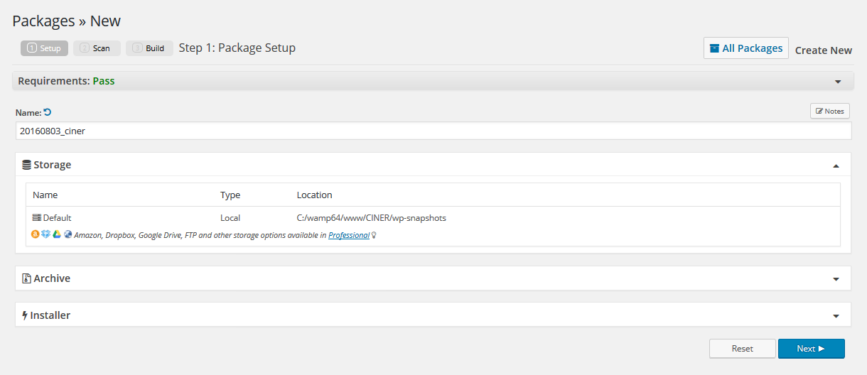

Imagen 89: Paso 1 para hacer duplicado con duplicator

Verificar que los requerimientos indiquen que están correctos, lo recomendable es arreglar las advertencias y luego aceptar las condiciones, seguido de construir la copia. El pasó número 2.

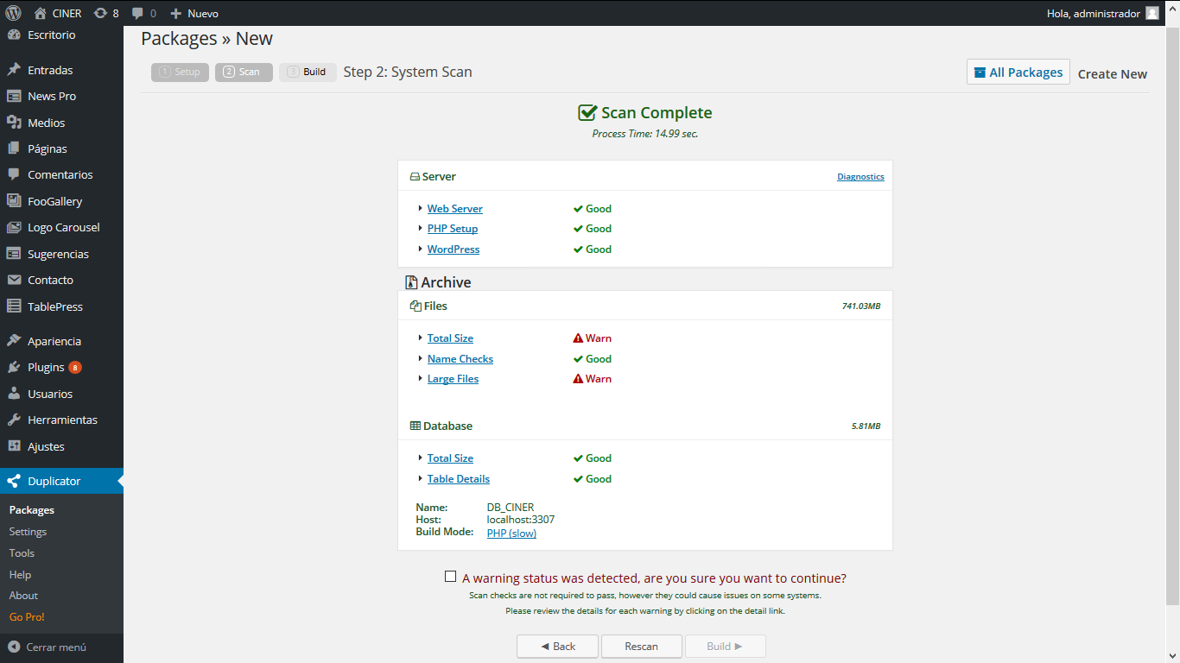

Imagen 89: Paso 2 Construir copia del duplicator

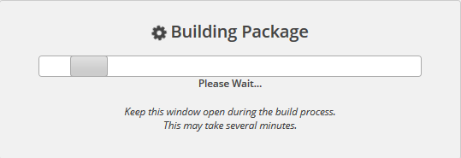

Imagen 90: Construcción de copia con duplicator

Una vez que la nueva copia este realizada, como paso número 3, elegimos descargar la copia en modo .zip

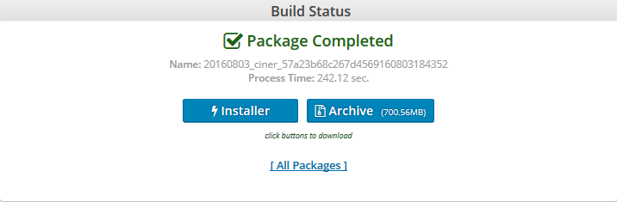

Imagen 91: Pasó 3 Descarga de la copia de Duplicator

#### Actualización de plug-ins.

Para actualizar los plug-ins vamos a plug-in en el menú lateral del administrador. Y seleccionamos los plug-in que deseamos actualizar y en acción de lote seleccionamos actualizar y “Aplicar”

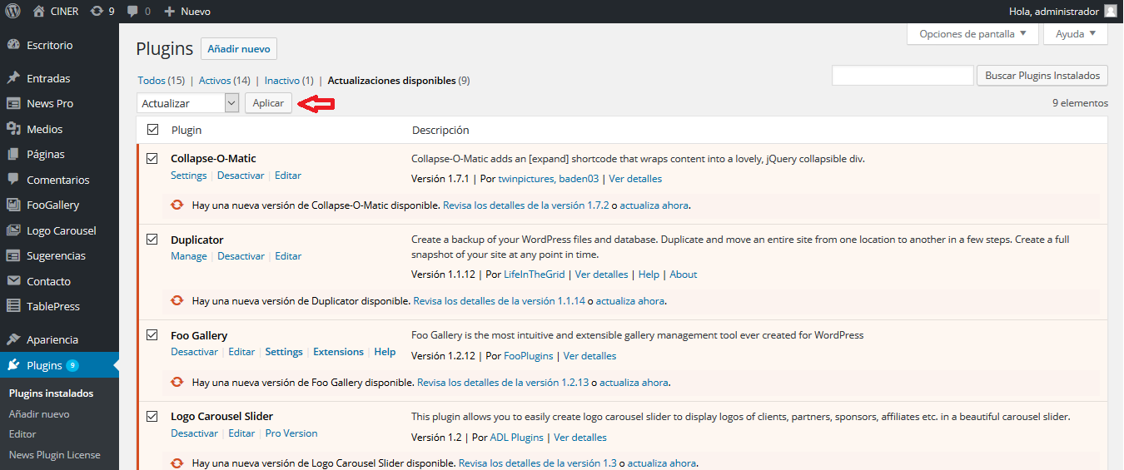 Imagen 92: Actualización de plug-ins

Esperamos a que actualice todos los plug-ins de forma exitosa. Y podemos verlos detalles de cada plug-in actualizado en Mostrar detalles.

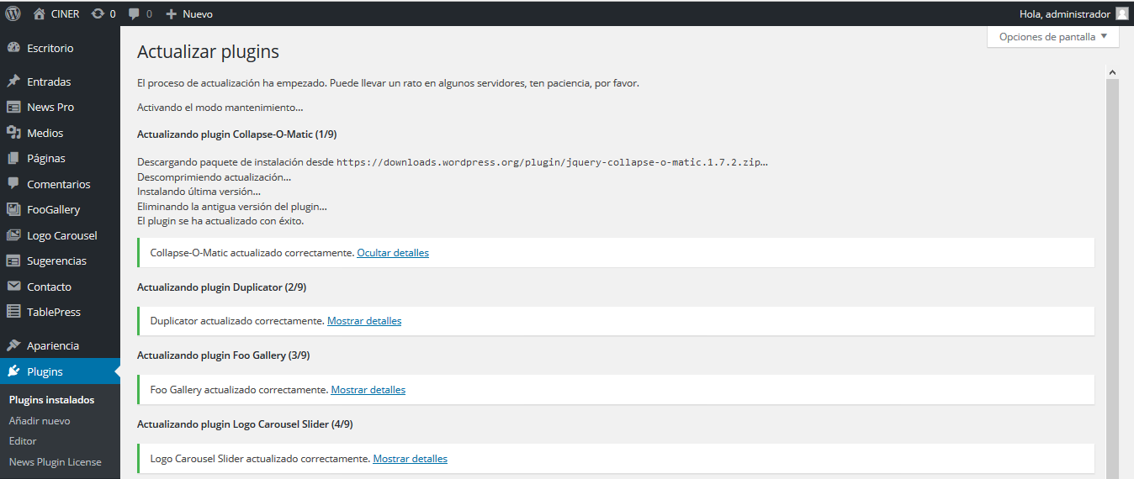

Imagen 92: Verificación de actualización de plug-ins

1. Estructura de la Biblioteca Digital

La Biblioteca Digital es la denominación para el sitio web accesible bajo <http://biblioteca.ciner.org>. La Biblioteca Digital está conformada por los datos bibliográficos de la Biblioteca Virtual y la Biblioteca Física de CINER.

La Biblioteca Física es la denominación para el conjunto de todos los documentos guardados de forma física en la biblioteca que se ubica en la oficina de CINER.

La Biblioteca Virtual es la denominación para el conjunto de los datos bibliográficos de documentos digitales y los documentos digitales mismos recopilados por CINER.

Básicamente el sitio web de la Biblioteca Digital consiste solo de cuatro páginas tipo WordPress:

* la página inicial donde el plugin CINER Library WP Plugin (vea sección 10.1) está instalado, que brinda la propia funcionalidad de la Biblioteca Digital,
* un formulario para mandar sugerencias y comentarios sobre la biblioteca a CINER,
* un formulario para solicitar libros de la Biblioteca Física de CINER y
* una página que indica las fuentes de imágenes usadas en el sitio.

El plugin CINER Library WP Plugin es una aplicación a base de una base de datos que brinda la posibilidad de acceder a todos los datos bibliográficos de ambos bibliotecas de CINER, es decir la Biblioteca Virtual como la Biblioteca Física, en línea. En fecha de escribir este manual la información bibliográfica de alrededor de 4000 documentos está disponible.

La aplicación ofrece categorías para el acceso rápido, que permiten el acceso a información bibliográfica de documentos de diferentes áreas temáticas con solo un clic.

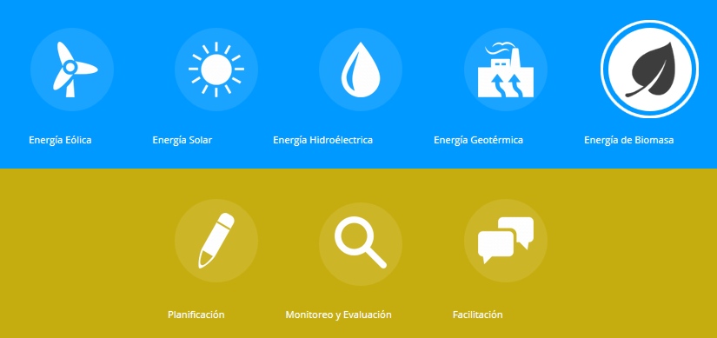

Imagen 93: Categorías para el acceso rápido

Hay dos opciones de búsqueda. La búsqueda estándar busca por todos los contenidos de la base de datos.



Imagen 94: Búsqueda estándar

La búsqueda avanzada permite filtrar su búsqueda ofreciendo más opciones.

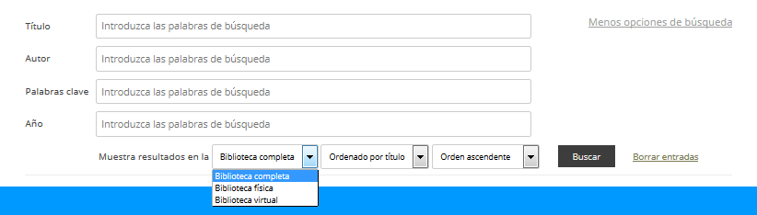

Imagen 95: Búsqueda avanzada

El número de resultados mostrados por página puede ser ajustado a través de un menú correspondiente. Una navegación más rápida entre los resultados permite la funcionalidad de paginación.

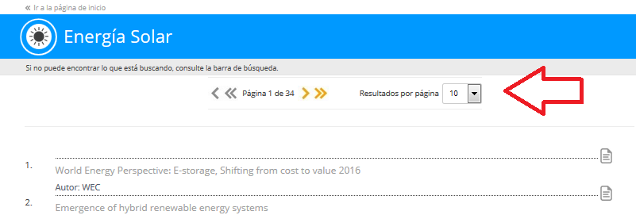

Imagen 96: Paginación y campo para cambiar el número de resultados por página

A través de un clic al título se despliega la información detalla para cada documento. En el caso de documentos de la Biblioteca Virtual se puede descargar los archivos de los documentos inmediatamente a través de su enlace correspondiente.

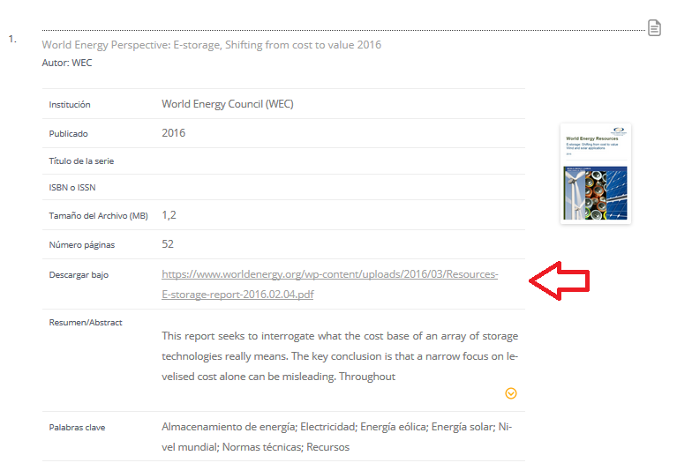

Imagen 97: Información detallada de un ítem de la Biblioteca Virtual

Para documentos de la Biblioteca Física existe la posibilidad de solicitar un libro o varios libros diferentes para revisarlos en la oficina de CINER. Para cada ítem de la Biblioteca Física se muestra la casilla “Seleccionar libro” en su información detallada. En cuanto libros son seleccionados se muestra el botón “Contáctese con CINER para solicitar libros”. Un clic a este botón lleva el usuario a un formulario correspondiente que informa CINER sobre la solicitud si el usuario lo envíe.

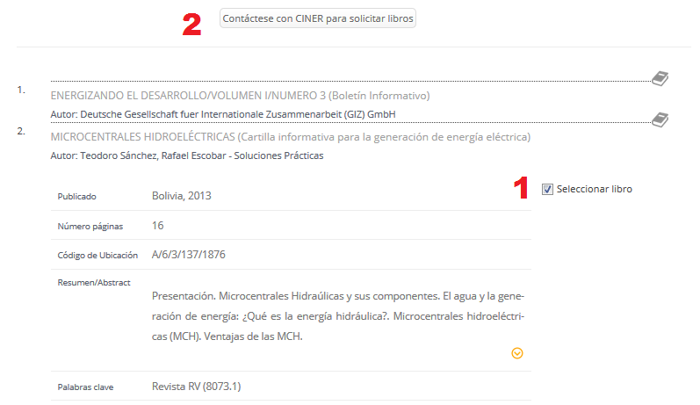

Imagen 98: Información detallada de un ítem de la Biblioteca Física

1. Configuración de la Biblioteca Digital

El sitio web de la “Biblioteca Digital” de CINER está realizado con el sistema de administración de sitios web y contenido WordPress, en versión 4.5.3.

Cómo plantilla de diseño o tema (WordPress theme) se usa la plantilla gratuita Twenty Twelve [https://wordpress.org/themes/twentytwelve/.](https://wordpress.org/themes/twentytwelve/)

Debido que no existen muchos cambios específicos de la plantilla, salvo de las informaciones del pie de página/footer, no se ha creado un tema hijo. Es decir, después de cada actualización del tema Twenty Twelve hay que substituir los contenidos actualizados del archivo  
 ..\wp-content\themes\twentytwelve\footer.php con los contenidos de la versión anterior de este archivo, es decir los contenidos del archivo que existían antes de la actualización.

* 1. Plugins

Para el sitio web de la Biblioteca Digital se usa los siguientes plugins:

* CINER Library WP Plugin

**Este plugin es una herramienta específica creada para CINER a base del plugin** Web Librarian WP Plugin **en versión 3.2.10.3 de** Robert Heller ([https://wordpress.org/plugins/weblibrarian/](https://wordpress.org/plugins/weblibrarian/)))

**El plugin añade casi toda la funcionalidad que es la Biblioteca Digital, es decir la visualización de los contenidos bibliográficos en el sitio, la búsqueda de documentos y la posibilidad de importar y exportar documentos bibliográficos a través del escritorio de administración de Wordpress.**

* Contact Form 7 (<https://wordpress.org/plugins/contact-form-7/>)

Añade la funcionalidad de formularios de contacto. Se lo usa en las secciones “¡Mándenos sus dudas, comentarios o sugerencias!” (<http://biblioteca.ciner.org/?page_id=383>) y   
“Solicitud de libros de la biblioteca física” (<http://biblioteca.ciner.org/?page_id=486>).

* Contact Form 7 - Dynamic Text Extension (<https://wordpress.org/plugins/contact-form-7-dynamic-text-extension/>)

Aumenta el plugin CONTACT Form 7 con la funcionalidad de llenar campos de un formulario con contenido dinámico. Se lo usa para el campo “Solicitud de libros - biblioteca física” en la sección “Solicitud de libros - biblioteca física” (<http://biblioteca.ciner.org/?page_id=486>).

* Duplicator (<https://wordpress.org/plugins/duplicator/>)  
  Añade la funcionalidad de migrar, clonar o copiar el sitio web.  
  Se lo usa para sacar backups del sitio web como copia de seguridad o para una migración del sitio web a un servidor web local u otro servidor web en línea.
* Groups ([https:/wordpress.org/plugins/groups/](https://wordpress.org/plugins/groups/))

Añade la funcionalidad de configurar membresías y controlar el acceso a cualquier sección de WordPress. Se lo usa para crear el grupo “Bibliotecario” que tiene los permisos para importar y exportar los datos bibliográficos a través del escritorio de administración de WordPress.

* MaxButtons ([https:/wordpress.org/plugins/maxbuttons/](https://wordpress.org/plugins/maxbuttons/))

Añade la funcionalidad de crear botones más bonitos. Se lo usa para definir la apariencia de los botones incorporados en las herramientas para gestionar los datos de la Biblioteca Física y Biblioteca Virtual que son accesibles vía el escritorio de administración de WordPress.

* Slim Jetpack ([https:/wordpress.org/plugins/slimjetpack/](https://wordpress.org/plugins/slimjetpack/))

Añade diferentes funcionalidades para aumentar las funcionalidades de un sitio web. Se usa “CSS Personalizado” que personalice la apariencia de un sitio usando CSS sin modificar el tema. El editor CSS está accesible vía Apariencia->Editar CSS en el escritorio de administración.

* WP Last Login ([https:/wordpress.org/plugins/wp-last-login/](https://wordpress.org/plugins/wp-last-login/))

Este plugin muestra la fecha de la última entrada en listas de usuarios.

* 1. PHPExcel

PHPExcel es una librería creada en PHP que nos permitirá exportar y leer diferentes formatos de Excel, como .xls, .xlsx, CSV, PDF, HTML, entre otros. Las herramientas para exportar e importar datos bibliográficos de la Biblioteca Virtual como la Biblioteca Física a la Biblioteca Digital a través del plugin CINER Library WP Plugin dependen de esta librería.

La librería se puede conseguir bajo <https://github.com/PHPOffice/PHPExcel>. Es importante usar solo una versión de la rama 1.8.x. La rama 1.9.x no es un sucesor directo de la versión 1.8.x y así incompatible.

Para instalar PHPExcel en un entorno local se necesita añadir el directorio raíz de PHPExcel con todos los archivos y subcarpetas al directorio raíz de su servidor web local. Ejemplo: si usa el web servidor WAMP y lo instaló bajo la ruta c:\wamp, el directorio raíz de su servidor web local es c:\wamp\www.

Después hay que reiniciar el servidor web para que los cambios efectúan.

Para tener acceso a la librería PHPExcel en un servidor en línea hay que contactar el proveedor de hosting para que la instale.

**Aviso:** En fecha de escribir este manual el proveedor de hosting actual ITLATINA aseguró que la librería estaría disponible bajo la ruta /var/www/vhosts/ciner.org/.

La última versión de la Biblioteca Digital llama en manera directa los dos siguientes archivos de la librería bajo las rutas indicadas:

/var/www/vhosts/ciner.org/Classes/PHPExcel.php

/var/www/vhosts/ciner.org/Classes/PHPExcel/IOFactory.php

Lamentablemente en fecha de escribir este manual la librería no era disponible bajo la ruta indicada y el proveedor de hosting no solucionó el problema.

En caso de un cambio de proveedor de hosting es bien probable que se tuviere que cambiar la ruta a los archivos de la librería PHPExcel en la Biblioteca Digital. Esto depende de la ruta a la librería PHPExcel en el servidor web del nuevo proveedor de hosting.

Los cambios hay que llevar a cabo en los archivos

../wp-content/plugins/CINER-library/includes/WEBLIB_Collection_Admin.php y

../wp-content/plugins/CINER-library/includes/database_code.php.

1. Edición de Contenidos en la Biblioteca Digital

Para poder llevar a cabo la actualización de datos de la Biblioteca Física o la Biblioteca Virtual en la Biblioteca Digital o descargar archivos Excel con los datos bibliográficos de la Biblioteca Física o la Biblioteca Virtual es importante que la cuenta del usuario con el rol “editor” o “administrador” está miembro del grupo “Bibliotecario”. Sin membresía a este grupo no es posible acceder a las herramientas de actualización y descarga.

El uso de las herramientas para actualizar y descargar datos de la Biblioteca Digital está descrito en detalle en el documento “Manual de los sistemas bibliotecarios de CINER”.

**Aviso:** Salvo de las herramientas que permiten la importación y exportación de datos bibliográficos de la Biblioteca Física y la Biblioteca Virtual, no es posible hacer modificaciones en la apariencia o las funcionalidades del plugin CINER Library WP Plugin a través del escritorio de administración. Cambios deben ser llevados a cabo directamente en los archivos del código de programa del plugin por una persona con conocimientos técnicos adecuados. Para el perfeccionamiento de la herramienta es deseado que habrá en futuro más posibilidades de modificación directamente a través del escritorio de administración.

1. Administración la Biblioteca Digital

Para administrar la biblioteca digital ingresamos como administrador que es miembro del grupo “Bibliotecario” de la página ´Biblioteca Digital´

#### Administración de usuarios.

Para añadir nuevos usuarios, vamos a usuarios en el menú lateral del administrador y unas ves en la página, vamos a Añadir nuevo y creamos un nuevo usuario llenando todos sus campos.

Para editarlos, buscamos el nombre del usuario y seleccionamos al usuario y entramos en editar. Para mayor detalle de la administración de usuarios podemos ir a la sección 8 en “Edición de usuarios”

#### Administración del pie de página/Footer.

Para la administración de pie de página tenemos que ingresar como administrador o usuario con rol de bibliotecario, e ir a Menú lateral del administrador, elegir Apariencia y editor. Luego encontrar el archivo footer.php para editar los datos de pie de página y modificar el código HTML tal cuál deseemos que se muestre.

En la sección de 8 en “Editar la información de footer/pie de página” mostramos detalladamente un ejemplo de modificación del pie de página.

#### Realizar backup del sitio web Biblioteca Digital

Para realizar un backup del sitio web de la Biblioteca Digital, necesitamos un plug-in llamado Duplicator, este plug-in realiza copias y recupera anteriores copias del sitio web. Para utilizarlo buscamos en el menú lateral de administrador “Duplicator” y accedemos a la pestaña, una vez dentro de duplicator

Hacemos clic en crear nueva copia y seguimos tres pasos para realizar la copia del sitio web: Configurar, escanear y construir.

En la sección 8 en “Realizar backup del sitio web” mostramos detalladamente los pasos para realizar una copia de seguridad de un sitio web usando Duplicator.

#### Actualización de plug-ins

Para actualizar los plug-in del sitio web de Biblioteca Digital, debemos ingresar como usuario con miembro del grupo ”Bibliotecario” y una vez dentro, buscar la pestaña de Plug-in encontramos la pestaña de plug-ins y seleccionamos aquellos plug-in que deseemos actualizar. Cuando tengamos los plug-in seleccionados vamos a acciones de Lote y elegimos actualizar, actualizamos nuestros plug-in y confirmamos que que fueron actualizados con éxito. Se pueden encontrar los pasos de actualización de plug-in detalladamente en la sección 8 en “Actualizacion de plug-ins”

1. Seguridad

La seguridad de nuestro sitio web es muy importante porque guardamos datos e información muy delicada. Proponemos las siguientes medidas de previsión de daños por ataques a nuestro sitio web.

#### Verificación de última versión de Wordpress instalada

Primeramente, mantener actualizado nuestro sistema WordPress a la nueva versión que este estable. Esto para eliminar huecos de seguridad y problemas que algún atacante pueda aprovechar. Para la actualización del sistema WordPress vamos a al menú lateral de administrador y buscamos “inicio” y “actualizaciones” entramos a actualizaciones haciendo clic en la misma pestaña e ingresamos a actualizaciones. Una vez dentro verificamos la última versión disponible y la actualizamos.

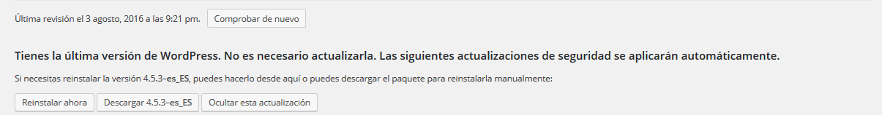 Imagen 99: Verificar última versión de Wordpress instalada

#### Usar plantillas actualizadas

#### Usar plantillas actualizadas y también seguras, lo más recomendable es usar plantillas de desarrolladores reconocidos y que mantengan sus productos en constante actualización, es recomendable mantener nuestras plantillas actualizadas por que los ataques, pueden ingresar por desactualizaciones de errores en código o lenguajes no actualizados.

#### Mantenencia plug-ins actualizados

Es una práctica común pero también evita que se tengan huecos de seguridad, es recomendable estar atento a nuevas actualizaciones y descargárselas últimas versiones. No adquirir plug-in que no sean de mucha confianza o no tengan muchas descargas. En la sección Numero 8 en “Actualización de plug-ins” mostramos los pasos necesarios para actualizar plug-in.

#### Login seguro

Las contraseñas de los usuarios del sitio web, tanto de autores, bibliotecarios y administradores deben tener contraseñas de longitud no menor a 11 caracteres y usar, valores alfanuméricos, en mayúsculas minúsculas y no usar palabras enteras. Cosa que sean difíciles de ser adivinadas por un atacante.

#### Realizar copias de seguridad periódicamente

En caso que el sitio web fue comprometido, como medida de seguridad y recuperación del sitio web siempre tener una copia de seguridad para recuperar la mayor cantidad de información lo más actualizada posible.

#### Evitar Spam

En la página de contacto y toda interacción exterior con nuestro sitio web que de algún modo nos envíe información al correo debe tener un filtro que evite spam, por robot y nos cargue el correo electrónico con información innecesaria. Para eso es bueno utilizar captcha. Captcha esta presentada en la sección 6.1 Plugins

#### Evitar Ataques de fuerza bruta

Para evitar ataques de fuerza bruta una buena medida de seguridad es limitar el número de intentos de intentos de acceso al sitio web y también denegar la conexión con otros IP que resulten sospechosos y que intenten acceder al sitio web demasiadas veces sin éxito.

1. Soluciones de problemas de instalación o actualización

#### Archivo .htaccess dañado

Puede que WordPress, tenga un mal funcionamiento y nos muestre “internal server error” y puede que se deba a que el archivo .htaccess se dañó por una mala instalación, para eso deberíamos volver a restaurar el archivo .htaccess con un la generación de otro archivo .htaccess, para esto vamos a la carpeta contenedora de wordpress y cambiamos el nombre de este archivo, seguido de una nueva actualización del navegador al sitio we. Si tenemos acceso a nuestro sitio entonces vamos a Ajustes > Enlaces permanentes y pulsamos el botón “Guardar cambios” para restablecer el nuevo .htaccess y las reglas de escritura

#### Plug-in defectuoso.

Puede que no podamos acceder a nuestro administrador de WordPress es necesario verificar que no sea un plug-in que cause este error. Para verificar que un plug-in no está interfiriendo en el ingreso a WordPress vamos a la carpeta contenedora de WordPress, y cambiamos el nombre de la carpeta “plugins” e intentamos acceder a nuestro sitio, si accedemos correctamente es que fue un plug-in que estaba defectuoso.

#### Límite de memoria de PHP muy bajo o alcanzado.

Puede que la memoria dedicada al uso de WordPress sea muy pequeña y por eso no es posible conectarse, hacemos la prueba en el archivo php.ini ubicado en la carpeta /wp-admin y modificamos la memoria máxima a 64MB y luego hacemos la prueba de volver a conectarse.

#### Las carpetas wp-admin y wp-includes están corruptas

Si dase el caso que no se puede acceder al sitio de WordPress cambiando plug-in, añadiendo memoria o arreglando el archivo .htaccess una posibilidad es que las carpetas wp-admin y wp-includes están corruptas, para esto hay que substituirlas por otras carpetas nuevas de una versión actualizada de WordPress.

1. Por razones de seguridad las correspondientes claves no están indicadas en este documento.
2. Un "tema hijo" en WordPress es un tema que hereda la funcionalidad de otro tema, llamado "tema padre".
3. Se trata de una prueba desafío-respuesta utilizada en computación para determinar cuándo el usuario es o no humano. En los formularios de contacto se usa CAPTCHAS para evitar spam.
4. Un widget es una pequeña aplicación o programa. Entre sus objetivos están dar fácil acceso a funciones frecuentemente usadas y proveer de información visual.
5. En WordPress un shortcode es un código de texto cuya función es conectar funciones escritas en el idioma de programación PHP al sistema WordPress. Se usa shortcodes para incluir la funcionalidad de plugins en páginas.
6. A pesar de que el plugin instalado muestra otro nombre, el plugin en línea se llama “sp-news and scrolling widgets”.
7. En teoría se puede añadir videos a la Biblioteca Multimedia. Debido que los archivos digitales suelen que ser pesados es una buena práctica subir los videos a una plataforma de video como Youtube o Vimeo y vincular los videos, como se lo hizo en página http://ciner.org/index.php/en-que-trabajamos/comunicacion-especializada-en-el-sector-energetico/
8. Las migas de pan (en inglés, "breadcrumbs") indican la posición de la página actual dentro de la jerarquía de navegación del sitio.
9. Veáse por ejemplo https://identitysafe.norton.com/es/password-generator